VENDIM
Nr. 46, datë 22.1.2025

PËR MIRATIMIN E PROGRAMIT TË REFORMAVE EKONOMIKE (ERP)
2025–2027

Në mbështetje të nenit 100 të Kushtetutës, me propozimin e ministrit të Financave, Këshilli i Ministrave

VENDOSI:

Miratimin e Programit të Reformave Ekonomike (ERP) 2025–2027, sipas tekstit që i bashkëlidhet këtij vendimi.
Ky vendim hyn në fuqi pas botimit në Fletoren Zyrtare.

ZËVENDËSKRYEMINISTËR
Belinda Balluku

PROGRAMI I REFORMAVE EKONOMIKE 2025–2027
Janar 2025

Pasqyra e përmbajtjes
1. KUADRI I PËRGJITHSHËM POLITIK DHE OBJEKTIVAT
2. ZBATIMI I UDHËZIMEVE TË POLITIKAVE
3. KUADRI MAKROEKONOMIK
3.1. Zhvillimet e fundit ekonomike
3.2. Skenari makroekonomik afatmesëm
3.3. Skenarët alternativë dhe risqet
4. KUADRI FISKAL
4.1. Politikat strategjike dhe objektivat afatmesëm
4.2. Implementimi i buxhetit për vitin 2024
4.3. Planet buxhetore për vitin e dorëzimit të ERP
4.4. Perspektiva buxhetore afatmesme
4.5. Bilanca strukturore (përbërësi ciklik i deficitit, masat e njëhershme dhe të përkohshme, pozicioni fiskal)
4.6. Ecuria e borxhit të qeverisjes qendrore
4.7. Analiza e ndjeshmërisë dhe krahasimi me programin e mëparshëm
4.8. Cilësia e financave publike
4.9. Qeverisja fiskale dhe kornizat buxhetore
4.10. Qëndrueshmëria e financave publike
5. KONSISTENCA E AGJENDËS SË REFORMAVE ME KUADRIN MAKROFISKAL
6. ÇËSHTJE INSTITUCIONALE DHE PËRFSHIRJA E AKTORËVE TË INTERESIT
7. SHTOJCAT
Shtojca I

1. KUADRI I PËRGJITHSHËM POLITIK DHE OBJEKTIVAT
Programi i Reformave Ekonomike (ERP) për periudhën 2025–2027 paraqet politikat kryesore makroekonomike dhe fiskale të Shqipërisë, që synojnë të vendosin një ekuilibër optimal midis mundësive dhe rreziqeve. Qëllimi kryesor i programit është të nxisë zhvillimin e qëndrueshëm ekonomik, të stimulojë rritjen e punësimit dhe të sigurojë qëndrueshmërinë afatmesme dhe afatgjatë të financave publike, si dhe të mbrojtjes dhe forcimit të mëtejshëm të stabilitetit makroekonomik të vendit. Për më tepër, ERP përmbledh masat e reformave prioritare të qeverisë së Shqipërisë për periudhën afatshkurtër e afatmesme, në përputhje me planin e rritjes së BE-së. Këto reforma janë të dizajnuara me qëllim rritjen e prodhimit vendës, nxitjen e investimeve të reja dhe sigurimin e një zhvillimi të qëndrueshëm dhe gjithpërfshirës duke përmirësuar konkurrencën e përgjithshme.
Gjatë tre vjetëve të fundit, ekonomia e Shqipërisë ka demonstruar një elasticitet të jashtëzakonshëm, duke përballuar me sukses një sërë sfidash të rëndësishme. Vendi është përballur me disa goditje të njëpasnjëshme, duke përfshirë tërmetin e vitit 2019, pandeminë globale të COVID-19 dhe ndërprerjet e zinxhirëve të furnizimit të shkaktuara si pasojë e luftës Rusi–Ukrainë në vitin 2022. Pavarësisht këtyre sfidave të mëdha, fondamentet ekonomike dhe financiare të vendit, së bashku me stabilitetin makroekonomik, kanë dëshmuar qëndrueshmëri të fortë. Ekonomia ka tejkaluar pritshmëritë fillestare, duke shënuar rritje të fuqishme në secilin prej këtyre viteve. Edhe në vitin 2024, Shqipëria ka vijuar të shënojë performancë të qëndrueshme ekonomike, të udhëhequr nga rritja në sektorët e shërbimeve dhe të ndërtimit, e mbështetur nga konsumi privat, investimet dhe eksportet, të cilat kanë luajtur një rol kyç në nxitjen e aktivitetit ekonomik. Parashikimet afatmesme tregojnë një trajektore të qëndrueshme dhe pozitive, duke përforcuar aftësinë e vendit për të përballuar dhe rikuperuar nga kushtet e pafavorshme ekonomike. Elasticiteti dhe përshtatshmëria e treguar gjatë kësaj periudhe e pozicionojnë vendi për një rritje të mëtejshme dhe të qëndrueshme në të ardhmen.
Konsolidimi fiskal vijon të jetë objektivi themelor i politikës fiskale, në funksion të drejtpërdrejtë të mbrojtjes dhe forcimit të mëtejshëm të stabilitetit makroekonomik të vendit, si një premisë thelbësore për sigurimin e një rritje ekonomike të qëndrueshme e gjithëpërfshirëse. Politika fiskale do të vijojë të targetojë një trajektore graduale rënëse të borxhit publik, ndërsa balanca primare do të targetohet në nivel pozitiv që prej vitit 2024 dhe do të vijojë e tillë në vijim, në përputhje edhe me rregullat fiskalë në LOB.
Balanca primare parashikohet mesatarisht në rreth 0.5 për qind në vit gjatë periudhës afatmesme vijuese 2025–2027. Ndërkohë që, duke filluar prej vitit buxhetor 2024 e në vijim ky target është edhe ligjërisht i detyrueshëm, ku një rregull fiskal në LOB përcakton që duke filluar nga viti buxhetor 2024 e për çdo vit në vijim balanca primare duhet të rezultojë jo më e vogël se sa zero (pra së paku e balancuar ose pozitive). Në vitin 2025, balanca primare është projektuar në nivel neutral dhe të vazhdojë të zgjerohet më tej në normën prej 0.7 për qind në vitin 2026 dhe në 0.9 për qind në vitin 2027.
Si rrjedhojë, borxhi publik ndaj PBB-së do të vazhdojë trajektoren rënëse në përputhje me rregullën fiskale përkatëse. Në vitin 2024, borxhi publik pritet të bjerë në rreth 55.2 për qind të PBB-së nga rreth 57.5 për qind në vitin 2023 dhe pritet të vazhdojë të bjerë më tej në rreth 54.8 për qind në vitin 2025. Sipas skenarit bazë, borxhi publik pritet të bjerë në rreth 53.2 për qind në vitin 2027 dhe më tej në rreth 48 për qind deri në vitin 2031.
Në të njëjtën kohë, krahas konsolidimit fiskal, do të synojmë që të ruajmë një raport të shëndetshëm të shpenzimeve buxhetore korrente dhe kapitale, ku shpenzimet kapitale (pra, investimet publike) do të targetohen të jenë mbi 5 për qind e PBB në çdo vit buxhetor për periudhën 2025–2027 (mesatarisht 6.1 për qind në vit), duke përfshirë këtu investimet e reja publike që potencialisht do të mundësohen në kuadër të planit të ri të rritjes të zbatuar nga Bashkimi Evropian, me synimin përfundimtar për një zhvendosje të konsiderueshme të rritjes potenciale në vendet e Ballkanit Perëndimor). Ndërkohë që deficiti buxhetor për këtë periudhë targetohet në mesatarisht rreth 2.0 për qind në vit. Rrjedhimisht, bilanci korrent fiskal targetohet gjithmonë pozitiv, në përputhje kjo me rregullës respektive fiskale (“rregulla e artë” e buxhetit), konkretisht në mesatarisht rreth +4.1 për qind në vit gjatë periudhës afatmesme 2025–2027.

2. ZBATIMI I UDHËZIMEVE TË POLITIKAVE
1. Udhëzimi i politikave 1
1.1. Të sigurohet pajtueshmëria me rregullat fiskale të përcaktuara në ligjin organik të buxhetit, duke përfshirë arritjen e një balance primare jonegative dhe garantimin e një trendi rënës të raportit të borxhit publik ndaj PBB-së, si dhe të përshpejtohet ritmi i konsolidimit fiskal në rast se ekonomia performon më mirë se pritshmëritë dhe të ardhurat buxhetore tejkalojnë parashikimet.
Për të garantuar respektimin e rregullave fiskale të përcaktuara në ligjin organik të buxhetit (LOB), qeveria është e angazhuar të zbatojë një strategji gjithëpërfshirëse, që synon ruajtjen e një balance primare jonegative dhe uljen e qëndrueshme të raportit të borxhit publik ndaj PBB-së. Për periudhën afatmesme 2025–2027, prioritet mbetet forcimi i disiplinës fiskale, përafrimi i politikave buxhetore me parimet e LOB-së dhe zvogëlimi i varësisë nga huamarrja e jashtme komerciale.
Strategjia e qeverisë për reduktimin e borxhit publik do të fokusohet në prioritizimin me kujdes të shpenzimeve, optimizimin e investimeve publike dhe nxitjen e gjenerimit të qëndrueshëm të të ardhurave për të rritur stabilitetin fiskal.
Në vitin 2024, balanca primare pritet të jetë pozitive prej të paktën 0.6 për qind të PBB-së. Në përputhje me detyrimet e LOB-it, balanca primare do të vijojë të mbetet pozitive në vitet pasuese, duke ndjekur një trajektore rritëse. Për vitin 2025 synohet një balancë primare neutrale, ndërsa për vitet 2026 dhe 2027 parashikohen nivele pozitive prej 0.7% dhe 0.9% të PBB-së, përkatësisht.
Në të njëjtën kohë, borxhi publik bruto do të reduktohet në përputhje me rregullën respektive të përcaktuar në LOB. Sipas parashikimeve të Ministrisë së Financave, borxhi publik parashikohet të ulet nga rreth 55.2% e PBB-së në vitin 2024 në 54.8% në vitin 2025, në 53.2% në vitin 2027 dhe më tej në rreth 48 për qind deri në vitin 2031. Kjo qasje synon të rrisë qëndrueshmërinë fiskale, të forcojë besueshmërinë e politikave buxhetore dhe të krijojë hapësirë për manovra financiare për përballimin e sfidave ekonomike në të ardhmen.
1.2. Reduktoni akumulimin e detyrimeve të reja të prapambetura dhe stokun e përgjithshëm të papaguar, duke siguruar që detyrimet e prapambetura të mos kalojnë 2% të shpenzimeve totale deri në fund të viti 2024.
Detyrimet e prapambetura të qeverisjes së përgjithshme
Prioriteti kryesor i Ministrisë së Financave në periudhën afatmesme mbetet reduktimi i stokut të detyrimeve të prapambetura dhe parandalimi i akumulimit të tyre. Në vitet e fundit, ky objektiv është arritur, pasi stoku i detyrimeve të prapambetura ka ndjekur një trend rënës, siç vërehet në grafikun nr. 1. Vitet e fundit faktorë të tillë si efektet e krizës globale energjetike, lufta në Ukrainë dhe luhatjet e çmimeve të lëndëve të para, kanë ndikuar negativisht në “sjelljen” dhe ecurinë e reduktimit të mëtejshëm të stokut total të detyrimeve të prapambetura. Megjithatë, vendosja e objektivave specifikë ndër vite (p.sh. vlerësimi PEFA, mirëqeverisja/PFM, dhe ERP) kanë ndikuar pozitivisht, në vijimin drejt reduktimit të stokut të detyrimeve të prapambetura në vitet e fundit.
Për vitin 2023 janë përmbushur të gjithë objektivat në bazë tremujore dhe vjetore. Për vitin 2024 objektivat e vendosur janë në bazë vjetore. Konkretisht:
Objektivat e vendosur për vitin 2024
Vlerësimi PEFA
- Stoku i detyrimeve të prapambetura vjetore nuk kalon 2% të totalit të shpenzimeve, në të paktën dy nga tre vjetët e fundit fiskalë. Ky target është arritur, për të paktën dy vjetët e fundit (2022 dhe 2023), dhe pritshmëritë janë pozitive për plotësimin e plotë të tij dhe për vitin 2024, me finalizimin e të dhënat vjetore në fund të vitit 2024.
ERP
- Targeti i detyrimeve të prapambetura të qeverisë së përgjithshme si përqindje e totalit të shpenzimeve për vitin 2024 është vendosur në masën: =/<2.0% në nivel vjetor. Për 9-mujorin 2024, objektivi për ERP është në nivelin 1.37%, dhe pritshmëritë janë pozitive për plotësimin e plotë të tij në fund të vitit 2024.
Në zbatim të ligjit organik të buxhetit nr. 9936 datë 26.6.2008, “Për menaxhimin e sistemit buxhetor në Republikën e Shqipërisë”, të ndryshuar, në nenin 52, përcaktohet qartë, se: “... Shpenzimet që rezultojnë nga angazhimet e ndërmarra gjatë viteve të mëparshme, në përputhje me dispozitat e veçanta të ligjit të buxhetit vjetor, përfshihen në buxhetin e vitit pasardhës. Shlyerja e angazhimeve, me përfundimin e afatit, kryhet me fondet e miratuara për vitin buxhetor pasardhës...”. Nisur nga sa më sipër, shlyerja e detyrimeve të prapambetura përbën një detyrim ligjor për të gjitha njësitë e qeverisjes së përgjithshme.
Për të parandaluar akumulimin dhe ulur stokun total të detyrimeve të prapambetura ndër vite, si në rastin e detyrimeve të prapambetura nga vendimet gjyqësore, Ministria e Financave, krahas monitorimit periodik të tyre, apelon edhe tek institucionet buxhetore që të ulin edhe më tej barrën e tyre buxhetore, nëpërmjet aplikimit në kohë të kësteve të pagesave ose implementimin e instrumente të tjera lehtësuese ndaj përfituesve të vendimeve gjyqësore. Këto dhe masa të tjera të ndërmarra nga MF-ja kanë ndihmuar në mbajtjen nën kontroll të stokut të detyrimeve të prapambetura dhe në arritjen e të gjithë objektivave të vendosur në fillim të vitit. Grafiku më poshtë ilustron ecurinë e detyrimeve të prapambetura të qeverisë së përgjithshme për periudhën 2018–9M 2024:

Grafiku 1: Stoku i detyrimeve të prapambetura të qeverisë së përgjithshme, në milionë lekë

Burimi: Ministria e Financave (2024)

Deri në fund të muajit Shtator 2024, u regjistrua një stok kumulativ prej 10.55 miliardë lekë i detyrimeve të prapambetura nga njësitë e qeverisjes së përgjithshme, nga të cilat:
- Totali detyrimeve të prapambetura të qeverisjes qendrore rreth 7.00 miliardë lekë;
- Totali detyrimeve të prapambetura të qeverisjes vendore rreth 3.55 miliardë lekë.
Krahasuar me stokun e detyrimeve të prapambetura të raportuara për 12M 2023, rezulton se:
- Niveli i përgjithshëm i detyrimeve të prapambetura është rreth 2.7 miliardë lekë më i lartë, ose një rritje me 34.4%, ku detyrimet e prapambetura nga qeverisja qendrore janë rritur me rreth 3.99 miliardë lekë dhe detyrimet e prapambetura nga qeverisja vendore janë ulur me rreth 1.29 miliardë lekë, krahasuar me 12M 2023.
- Për periudhën 9-mujore 2024, ashtu si në periudhën 12-mujore 2023, nuk rezultojnë detyrime për rimbursimin e TVSH-së.
Në vijim të informacionit të dhënë, është e rëndësishme të theksohet se megjithëse detyrimet e prapambetura të qeverisë së përgjithshme në 9M 2024 janë rritur krahasuar me periudhën 12-mujore të 2023, ato mbeten dukshëm më të ulëta se sa ishin në të njëjtën periudhë të vitit të kaluar (9M 2023). Konkretisht, detyrimet e prapambetura të qeverisë së përgjithshme në 9M 2024 arrijnë në rreth 10.55 miliardë lekë, ose 48.1% më e ulët se 20.33 miliardë lekë të regjistruara në të njëjtën periudhë të vitit të kaluar (9M 2023).
Gjithashtu, është e rëndësishme të theksohet se pavarësisht nivelit aktual të detyrimeve të prapambetura, të gjithë objektivat e vendosur në fillim të vitit (si vlerësimi ERP dhe PEFA), janë në rrugën e duhur për t’u përmbushur plotësisht deri në fund të vitit 2024. Aktualisht, niveli i detyrimeve të prapambetura të qeverisjes së përgjithshme për 9-mujorin 2024 përbën 1.37% të shpenzimeve të përgjithshme të miratuara në ligjin e buxhetit 2024 dhe pritshmëritë janë pozitive që ai të mbetet nën 2% deri në fund të vitit 2024, duke përmbushur në këtë mënyrë objektivin vjetor.
Informacioni mbi detyrimet e prapambetura sipas kategorisë dhe institucioneve gjendet i publikuar në faqen zyrtare të Ministrisë së Financave në linkun: https://financa.gov.al/detyrimet-e-prapambetura/
1.3 Rritja e të ardhurave tatimore si pjesë e PBB-së në një mënyrë të favorshme për rritjen, duke përfshirë përmirësimin e administratës tatimore, rritjen e regjistrimeve për TVSH-në dhe reduktimin e punës së padeklaruar dhe mashtrimit tatimor; të rishikojë strategjinë afatmesme të të ardhurave dhe të sigurojë zbatimin e saj.
Draftstrategjia afatmesme e të ardhurave (MTRS), e cila është miratuar me anë të vendimit të Këshillit të Ministrave më datë 26 dhjetor, ka si qëllim mobilizimin e të ardhurave përmes politikave të qëndrueshme fiskale dhe reformave administrative tatimore e doganore, duke thjeshtuar procedurat, kostot e pajtimit, luftën ndaj shmangieve dhe evazionit tatimor, me qëllim krijimin e hapësirave fiskale për më shumë investime dhe zhvillim të qëndrueshëm, përfshirë shëndetësinë, arsimin, mbrojtjen sociale dhe infrastrukturën.
“Strategjia afatmesme e të ardhurave (MTRS) 2024–2027 dhe plani i veprimit” paraqesin reforma të detajuara që do të ndërmerren në politikat fiskale dhe miradministrimin tatimor dhe doganor, të cilat së bashku do të sjellin një rritje të të ardhurave tatimore prej 64.8 miliardë lekësh gjatë periudhës 2024–2027. Këto të ardhura shtesë do të krijohen nga rritja e të ardhurave nga politikat fiskale me rreth 9.28 miliardë lekë ose 0.33% të PBB-së, rritja e të ardhurave nga miradministrimi tatimor me 51 miliardë lekë ose 1.96% të PBB-së dhe rritja e të ardhurave nga miradministrimi doganor, me 4.5 miliardë lekë ose 0.17% të PBB-së.
Për periudhën 2024–2027, të ardhurat tatimore si pjesë e PBB-së pritet të rriten me 1.8%, duke arritur në 27.7% të PBB-së në vitin 2027, mbështetur nga masat e përfshira në këtë strategji. Duke marrë në konsideratë vitin 2019 deri në vitin 2027, të ardhurat tatimore si pjesë e PBB-së pritet të rriten me 2.5 %, duke reflektuar efektet e masave të zbatueshme deri tani nga MTRS e mëparshme, masat e propozuara aktualisht, si dhe faktorë të tjerë ekonomikë.
Reformat e parashikuara për periudhën 2024–2027 synojnë:
- Të thellojnë më tej reformat në fushën e politikave dhe sidomos në drejtim të administrimit tatimor e doganor, duke bërë të mundur rritjen e neutralitetit të sistemit tatimor, eliminimin e deformimeve të krijuara në sistem, përmirësimin e nivelit të normave tatimore dhe rritjen e bazës së tatimit.
- Të shërbejnë si një guidë e rëndësishme në vendimmarrjen politike në lidhje me politikat fiskale të vendit, si dhe në vendimmarrjet e operatorëve ekonomikë, në lidhje me strategjitë e biznesit, të cilat kërkojnë qëndrueshmëri në politikat fiskale, me qëllim programimin e veprimtarisë dhe aktiviteteve në terma afatgjatë.
- T’i ofrojnë qeverisë një pasqyrë të qartë të nivelit të të ardhurave tatimore të pritshme në secilin vit të kësaj periudhe 4-vjeçare,
- T’u ofrojnë operatorëve ekonomikë pamje të qartë dhe mbi të gjitha më shumë siguri, mbi mënyrën se si do të trajtohen dhe cilat do të jenë detyrimet tatimore në lidhje me vendimet që do ndërmarrin për investimet e tyre.
Për të ardhurat tatimore të cilat përfshijnë: i. të ardhurat tatimore nga tatimet dhe doganat; ii. të ardhurat nga taksat vendore; dhe iii. të ardhurat nga kontributet e sigurimeve shoqërore dhe shëndetësore, në strategji janë programuar një sërë masash të ndara në tri shtylla kryesore:
Shtylla 1: Rishikimi i politikës tatimore
1. Rishikimi i politikës tatimore të tatimeve mbi konsumin;
2. Rishikimi i politikës tatimore të tatimeve dhe taksave direkte;
3. Rishikimi i politikës tatimore të taksës mbi pasuritë e paluajtshme.
Shtylla 2: Miradministrimi tatimor
1. Zvogëlimi i hendekut të përmbushjes në lidhje me TVSH-në;
2. Reduktimi i punës së padeklaruar dhe të nëndeklarimit të pagës reale;
3. Ulja e pagesave me para në dorë në ekonomi;
4. Hetimi i pasurisë së pajustifikuar;
5. Zvogëlimi i shmangies tatimore;
6. Reduktimi i kostove të përmbushjes dhe rritja e sigurisë tatimore dhe besimit tek administrata tatimore;
7. Përmirësimi i cilësisë së shërbimit të ofruar nga administrata tatimore (AT) nëpërmjet zhvillimit të kapaciteteve institucionale të administratës tatimore.
Shtylla 3: Miradministrimi doganor
1. Modernizimi i proceseve të biznesit, duke përfshirë centralizimin e funksionit të profilizimit të rrezikut;
2. Zhvillimi i aftësive të zgjeruara analitike të të dhënave;
3. Rritja e investimeve në zhvillimin e sistemeve të teknologjisë së informacionit;
4. Zhvillimi dhe zbatimi plotësisht i një kornizë integriteti për të ndihmuar në ndërtimin e besimit të komunitetit;
5. Rritja e numrit të operatorëve ekonomikë të autorizuar;
6. Zbatimi i Dritares së Vetme Kombëtare (National Single Window);
7. Përmirësimi i përdorimit të Sistemit të Ri të Kompjuterizuar të Transitit (SRKT);
8. Rritja e bashkëpunimit në luftën kundër informalitetit, kontrabandës, korrupsionit dhe importit të mallrave të falsifikuara;
9. Zgjerimi i shkëmbimit të informacionit me partnerët vendës dhe ndërkombëtarë për të përmirësuar profilin e rrezikut.
Të ardhurat e pritura nga strategjia për periudhë afatmesme janë në tabelën më poshtë:

në milionë lekë

Shtyllat e strategjisë | 2024 | 2025 | 2026 | 2027 | Totali  2024–2027
Shtylla 1: Rishikimi i politikës tatimore | 1,010 | 800 | 1,000 | 6,473 | 9,283
Shtylla 2: Miradministrimi tatimor | 16,577 | 13,755 | 10,069 | 10,665 | 51,067
Shtylla 3: Miradministrimi doganor | 1,265 | 1,408 | 1,171 | 664 | 4,508
Totali | 18,852 | 15,963 | 12,240 | 17,802 | 64,858

Kjo strategji është në përputhje me “Strategjinë kombëtare për zhvillim dhe integrim evropian (SKZHIE) 2023–2030”, “Kuadrin makroekonomik dhe fiskal 2025–2027”, “Strategjinë e menaxhimit të financave publike (MFP) 2023–2030”, “Dokumentin e programit të reformave ekonomike (ERP)”, dhe “Raportin e Komisionit Evropian për Shqipërinë, nëntor 2023”.
2. Udhëzimi i politikave 2
2.1 Të përmirësohen analizat e riskut fiskal, duke ndërtuar kapacitete në departamentin e ri përkatës, duke krijuar një metodologji të menaxhimit të riskut dhe duke publikuar një deklaratë gjithëpërfshirëse të riskut fiskal, që mbulon garancitë shtetërore, huadhënien për njësitë publike dhe rreziqet që rrjedhin nga NSH-të dhe PPP-të dhe të identifikoni masat për zbutjen e rrezikut. Rritja e transparencës dhe llogaridhënies së NSH-ve duke publikuar raportet e tyre vjetore të performancës financiare.
Ministria e Financave monitoron dhe publikon periodikisht informacion lidhur me risqet buxhetore në raportet e saj vjetore, përkatësisht në raportin e buxhetit faktik, në raportin e mesvitit, si edhe në relacionin e projektbuxhetit vjetor, të cilat gjenden të publikuara në faqen zyrtare të MF-së, si më poshtë:
- https://financa.gov.al/buxheti-faktik-nder-vite/
- https://financa.gov.al/raporti-i-mesvitit/
- https://financa.gov.al/projektbuxhete-2/
Lidhur me ecurinë e monitorimit të risqeve fiskale, Ministria e Financave përmes Drejtorisë së Përgjithshme të Buxhetit (Drejtoria e Menaxhimit të Buxhetit/Sektori i Risqeve Buxhetore) ka zgjeruar kuadrin e monitorimit të risqeve fiskale. Për këtë qëllim, në fund të vitit 2022 u miratua udhëzimi nr. 35 datë 29.12.2022, “Për procedurat standarde të raportimit dhe monitorimit të risqeve fiskale për njësitë e qeverisjes së përgjithshme dhe njësitë e tjera të sektorit publik”, përmes së cilit u shtuan kategoritë e risqeve që do të monitorohen, përfshirë risqet nga fatkeqësitë natyrore.
Gjatë vitit 2023 u hartua draftdeklarata e Risqeve Fiskale (DRF) për vitin 2022 si një dokument pilot në këtë kontekst dhe një periudhë pune ushtrimore, në kuadër të koordinimit dhe konsolidimit të informacionit të dërguar nga të gjitha njësitë raportuese. DRF u dërgua për komente dhe rekomandime pranë partnerëve ndërkombëtarë si Fondi Monetar Ndërkombëtar dhe Banka Botërore, në kuadër të përmirësimit të mëtejshëm të këtij dokumenti.
Viti 2024 shënoi fillimin e punës për hartimin e dokumentit të parë zyrtar të këtij lloji, i cili u finalizua po në 2024 në formën e Deklaratës së Risqeve Fiskale për vitin 2023. Ky dokument është aktualisht në proces shqyrtimi/vlerësimi nga nivelet e larta drejtuese të Ministrisë së Financave.
Deklarata e Risqeve Fiskale (DRF), në mënyrë sistematike dhe gjithëpërfshirëse, përmban informacion mbi risqet fiskale që lidhen me:
- zhvillimet makroekonomike;
- të ardhurat e përgjithshme;
- shpenzimet e përgjithshme dhe detyrimet e prapambetura;
- borxhi publik dhe mjetet monetare disponibël;
- financat e pushtetit vendor;
- koncesionet/PPP;
- ndërmarrjet publike me kapital shtetëror;
- detyrimet kontingjente (psh. vendimet gjyqësore të Arbitrazhit, vendimet e GJEDNJ etj.);
- ngjarje të tjera të paparashikuara, si fatkeqësitë natyrore etj.
Gjithashtu, struktura e re organike e Ministrisë së Financave të vitit 2024 ka finalizuar tashmë ngritjen e Drejtorisë së re të Risqeve Fiskale, e cila do të jetë struktura drejtuese në koordinimin, zhvillimin dhe çuarjen përpara të punës për monitorimin/raportimin e risqeve fiskale në tërësi.
2.2 Lehtësimi i zbatimit të National Single Project Pipeline (MSPP), duke përfshirë renditjen e projekteve në listë; dhe avancimi i integrimit të PPP-ve në NSPP.
VKM-ja nr. 887/2022, e ndryshuar “Për procedurat e menaxhimit të investimeve publike”, përcakton në mënyrë të detajuar rregullat e menaxhimit të projekteve strategjike që bëhen pjesë e Listës Unike të Projekteve me Rëndësi Kombëtare, duke shpjeguar procedurat nga propozimi tek përfshirja në PBA/buxhet vjetor, si dhe duke përcaktuar përgjegjësitë e secilit institucion të përfshirë.
Këto projekte (mbi vlerën kufi të përcaktuar me udhëzim nga ministri i Financave) të cilët klasifikohen si projekte investimi me rëndësi kombëtare i nënshtrohen procesit të vlerësimit për përfshirjen e tyre në Listën Unike të Projekteve me Rëndësi Kombëtare. Këto projekte investimi përfshihen në PBA-në apo buxhetin vjetor, në përputhje me hapësirën fiskale, vetëm pasi të jenë bërë pjesë e listës unike të projekteve me rëndësi kombëtare, të rankuar dhe të miratuar me vendim të Këshillit të Ministrave. Pra, ministria përgjegjëse për financat vlerëson përballueshmërinë buxhetore të projektit dhe risqet fiskale lidhur me deficitin buxhetor dhe borxhin publik.
Kjo listë shërben si referencë për ministrinë përgjegjëse për financat dhe njësitë e qeverisjes qendrore, në kuadër të përfshirjes së projekteve të investimeve publike në Programin Buxhetor Afatmesëm (PBA) apo buxhetin vjetor.
Lista Unike e Projekteve me Rëndësi Kombëtare përmban projektet e investimeve publike, që kanë rëndësi strategjike, për sa i përket zhvillimit ekonomik dhe social të vendit, pavarësisht nga burimi i tyre i financimit. Kjo listë shërben si instrument për mbështetjen e politikave dhe prioriteteve të qeverisë shqiptare, në linjë me strategjinë kombëtare për zhvillim dhe integrim (SKZHI), si edhe strategjitë sektoriale e ndërsektoriale, njëkohësisht shërben si referencë për ministrinë përgjegjëse për financat dhe njësitë e qeverisjes qendrore, në kuadër të përfshirjes së projekteve të investimeve publike në Programin Buxhetor Afatmesëm (PBA) apo buxhetin vjetor.
Propozimet për projektet e reja të investimeve, pavarësisht burimit të financimit, të cilat përmbushin kriteret për t’u klasifikuar si projekte me rëndësi strategjike dhe vlerës kufi të përcaktuar me udhëzim të ministrit përgjegjës të financave, do të përgatiten nga njësitë e qeverisjes qendrore, sipas dokumentacionit dhe procedurave të përcaktuara për vlerësim në VKM-në e ndryshuar. Propozimet do të paraqiten njëkohësisht në ministrinë përgjegjëse për financat dhe në institucionin përgjegjës për programimin strategjik, në çdo kohë.
Ministria përgjegjëse për financat përcjell pranë institucionit përgjegjës për programimin strategjik qëndrimin e saj për çdo propozim për projektet e reja të klasifikuara si projekte me rëndësi strategjike.
Në kuadër të përfshirjes së projekteve të reja të investimeve të propozuara nga njësitë e qeverisjes qendrore në Listën Unike të Projekteve me Rëndësi Kombëtare, institucioni përgjegjës për programimin strategjik, vlerëson dhe konsulton çdo propozim në Komitetin e Planifikimit Strategjik, rast pas rasti dhe projekti konsiderohet i maturuar pas miratimit në KPS.
Institucioni përgjegjës për programimin strategjik reflekton ndryshimin e statusit të maturitetit të projekteve që maturohen dhe rivlerëson rankimin e projekteve në Listën Unike të Projekteve me Rëndësi Kombëtare.
Bazuar në rankimin e projekteve të maturuara në Listën Unike të Projekteve me Rëndësi Kombëtare dhe në përputhje me hapësirën fiskale, ministria përgjegjëse për financat përgatit dokumentin e PBA-së, duke përfshirë në të prioritetet buxhetore, miratimin e politikave të reja dhe tavanin e vendosur të shpenzimeve, i cili i paraqitet për miratim Këshillit të Ministrave.
Me ndryshimet e bëra nëpërmjet vendimit nr. 70, datë 14.2.2024, projektet e investimeve publike me statusin “I maturuar” në Listën Unike të Projekteve më Rëndësi Kombëtare, me vendimin nr. 447, datë 26.7.2023 të Këshillit të Ministrave, “Për miratimin e Dokumentit të Politikave Prioritare 2024–2026, institucioni përgjegjës për programimin strategjik duhet të kryejë rankimin e projekteve, ndërkohë siç është përmendur më lartë, ministria përgjegjëse për financat vlerëson vetëm përballueshmërinë buxhetore të projektit në përputhje me hapësirat fiskale.
3. Udhëzimi i politikave 3
3.1. Të sigurohet një qëndrim i mjaftueshëm shtrëngues i politikës monetare, për aq kohë sa është e nevojshme për të ankoruar pritjet për inflacionin në nivele që përputhen me stabilitetin e çmimeve, duke u mbështetur në një vlerësim të thelluar të zhvillimeve të çmimeve dhe mundësive për efekte të raundit të dytë, si dhe duke publikuar tregues shtesë mbi presionet e brendshme të çmimeve.
Gjatë vitit 2024, Banka e Shqipërisë ka ndërmarrë dy ulje të normës bazë të interesit, duke e reduktuar atë nga 3.25% në 2.75%. Kjo lëvizje është motivuar nga rënia e shpejtë e inflacionit dhe rreziku që kjo tendencë të ndikojë negativisht pritjet afatgjata të agjentëve ekonomikë. Në këtë kontekst, ulja e normës së interesit synon të mbështesë kthimin e inflacionit në objektivin e përcaktuar deri në vitin 2025. Në kushtet e pasigurive të larta dhe të goditjeve të vazhdueshme nga ana e ofertës mbi çmime, vendimet e ardhshme të politikës monetare do të bazohen tek të dhënat më të fundit. Kjo qasje synon të sigurojë që politika monetare të jetë konsistente me trendet e ekonomisë.
Në përputhje me mandatin e saj ligjor, Banka e Shqipërisë do të kalibrojë qëndrimin e politikës monetare për të garantuar stabilitetin e çmimeve në afatin e mesëm. Ky proces mbështetet në një kuadër të konsoliduar analize dhe parashikimi, i cili ushqehet nga një bazë e gjerë dhe dinamike të dhënash, që pasurohet vazhdimisht.
Në kuadër të përmirësimit të transparencës dhe komunikimit me publikun, Banka e Shqipërisë ka publikuar disa matje të inflacionit bazë, në përputhje edhe me rekomandimet e Komisionit. Këto masa synojnë të rrisin besimin e publikut dhe të forcojnë ndikimin pozitiv të politikës monetare në ekonominë kombëtare.
3.2. Përmirësoni mbikëqyrjen e bazuar në rrezik në përputhje me praktikat më të mira ndërkombëtare dhe evropiane, duke përfshirë forcimin e mëtejshëm të kornizës së raportimit në të gjithë sistemin bankar, zbatimin e masave makroprudenciale për të zbutur rreziqet dhe përmirësimin e mbledhjes së të dhënave për të mundësuar një vlerësim të plotë të rreziqeve në sektorin financiar.
Banka e Shqipërisë vijon të përmirësojë kuadrin e saj mbikëqyrës, si në mbikëqyrjen mikro- dhe makroprudenciale të bankave ashtu edhe të disa institucioneve financiare jobanka. Në fushën e mbikëqyrjes mikroprudenciale, fokusi ka qenë forcimi i kuadrit raportues nëpërmjet përgatitjes së udhëzuesit “Për raportimin e informacionit financiar në Bankën e Shqipërisë (FINREP)”. Dokumenti është aktualisht në fazën e konsultimit publik. Gjithashtu, në tetor 2024, BSH-ja miratoi udhëzimin “Për raportimin e incidenteve madhore”, ku të gjithë ofruesit e shërbimeve të pagesave (duke përfshirë bankat), bazuar në kritere të paracaktuara, u kërkohet të identifikojnë, klasifikojnë, menaxhojnë dhe raportojnë në kohë të gjitha operacionet kryesore dhe incidentet e IT-së tek mbikëqyrësi. BSH-ja ka përgatitur, gjithashtu, një sërë modifikimesh në rregulloret ekzistuese, me qëllim forcimin e mbikëqyrjes së institucioneve financiare jobanka dhe përputhjen e tyre me kërkesat e administrimit të riskut të kredisë dhe transparencës për klientët e tyre. Në fushën e mbikëqyrjes makroprudenciale, duke pasur parasysh ciklin pozitiv të kreditimit dhe performancën e fortë financiare të bankave, në qershor të vitit 2024, BSH-ja rriti në 0.25% normën e saj kundërciklike të kapitalit Buffer (CCyB), rritja e parë që nga zbatimi në qershor 2019. Bankat u njoftuan se rritja e mëtejshme e CCyB-së është e mundur, me qëllim zbutjen e ciklit financiar dhe përmirësimin e rezistencës së bankave ndaj goditjeve. Pas miratimit të rregullores “Për raportimin e të dhënave, identifikimin dhe monitorimin e treguesve për kreditimin dhe investimet në pasuri të paluajtshme”, në tetor 2023 u grumbulluan nga bankat raportet e para tremujore gjatë vitit 2024. Këto të dhëna u analizuan për të kuptuar më mirë ekspozimin e sektorit bankar në sektorin e pasurive të paluajtshme (rezidenciale dhe komerciale) dhe do t’i shërbejnë BSH-së për marrjen e masave makroprudenciale (të bazuara në huamarrës), kur lind nevoja për të parandaluar/përmbajtur rreziqet që rrjedhin nga ekspozime të tilla.
3.3 Vazhdoni të promovoni kursimet dhe huamarrjen në monedhën vendëse, kufizoni kreditimin në valutë për agjentët ekonomikë të pambrojtur nga luhatjet në kurs dhe përdorimin e monedhës së huaj në ekonominë reale, duke ndërmarrë veprime të përshtatshme nga të gjithë nënshkruesit e Memorandumit të Bashkëpunimit.
Kreditë e pambrojtura në valutë si raport ndaj totalit të kredive ranë në nivelin 10.4%, duke vijuar trajektoren e saj rënëse afatgjatë. Krahas ndikimit të masave makroprudenciale, ky zhvillim ka reflektuar edhe rritjen e kërkesës për huamarrje në monedhën vendëse, nisur nga mbiçmimi i saj dhe normat relativisht më të ulëta të interesit. Gjatë periudhës, nuk janë marrë masa të reja makroprudenciale nga Banka e Shqipërisë dhe nga palët e tjera nënshkruese të Memorandumit të Bashkëpunimit, me synim nxitjen e monedhës vendëse në transaksionet ekonomike dhe financiare.
3. KUADRI MAKROEKONOMIK
3.1 Zhvillimet e fundit ekonomike
Ekonomia shqiptare ka ruajtur kahun pozitiv të zhvillimit gjatë vitit 2024. Rritja ekonomike vijoi e qëndrueshme, e shoqëruar nga rritja e punësimit dhe e pagave, ndërsa shkalla e papunësisë mbeti në nivele të ulëta historike. Inflacioni i ka vazhduar të bjerë, duke u pozicionuar pranë – por pak nën – objektivin 3%. Treguesit kryesorë financiarë, përfshirë borxhin publik dhe atë të huaj shënuan përmirësime të dukshme. Po ashtu, sektori financiar ishte solid, i mbështetur nga banka të mirëkapitalizuara, likuide dhe fitimprurëse, ndërsa raporti i kredive të këqija mbeti në nivele të ulëta. Këto zhvillime pozitive u evidentuan edhe në përmirësimin e vlerësimit të kreditit të Shqipërisë nga Moody’s në Ba3 me një perspektivë të qëndrueshme.
Ekonomia vazhdoi të rritet me një ritëm të qëndrueshëm dhe prodhimi i brendshëm bruto (PBB) u rrit me 3.9% në gjysmën e parë të vitit 2024, duke ruajtur dinamikën e vërejtur gjatë vitit 2023. Kjo rritje u diktua kryesisht nga performanca e mirë e turizmit dhe rritja e kërkesës së brendshme. Kjo e fundit u rrit me 5% në gjysmën e parë të vitit 2024, duke përshpejtuar ritmin në krahasim me vitin e kaluar (2.7%). Ky përshpejtim reflektoi njëkohësisht rritjen më të shpejtë, si të konsumit me 5.2% (nga 3.25% në 2023), ashtu edhe të investimeve me 3.8% (nga 1.0% në 2023). Nga ana tjetër, megjithëse eksportet e turizmit u rritën me rreth 25.5%, kontributi i eksporteve neto në rritjen ekonomike ishte negative. Ky kontribut u përcaktua nga rritja më e shpejtë e importit të mallrave dhe e shërbimeve dhe rënies së eksporteve të mallrave.
Nga një këndvështrim sektorial, rritja e PBB-së u nxit kryesisht nga rritja e aktivitetit në sektorët e shërbimeve dhe ndërtimit. Sektori i shërbimeve kontribuoi me 2.9 pikë përqindjeje në dy tremujorët e parë të vitit, ndërsa ndërtimi kontribuoi me 1.0 pikë përqindjeje. Në të kundërt, sektori industrial vazhdoi të japë kontribut negativ, veçanërisht nga sektori i minierave dhe i prodhimit, gjë që u reflektua edhe në uljen e eksporteve të mallrave. Ndërkohë, kontributi i bujqësisë në rritje mbeti i papërfillshëm.

Grafik 3.1.1: Dekompozimi i rritjes ekonomike sipas sektorëve (majtas) dhe kërkesës (djathtas)
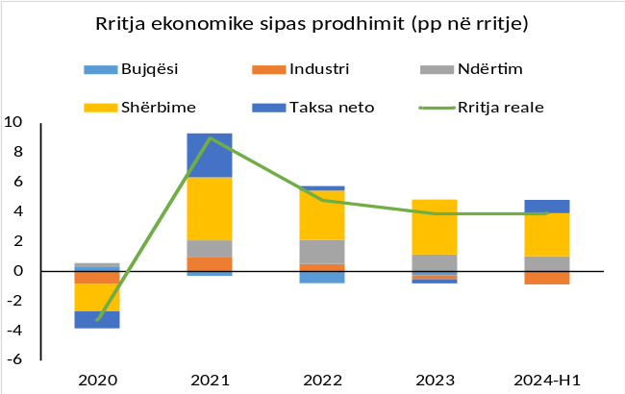 | 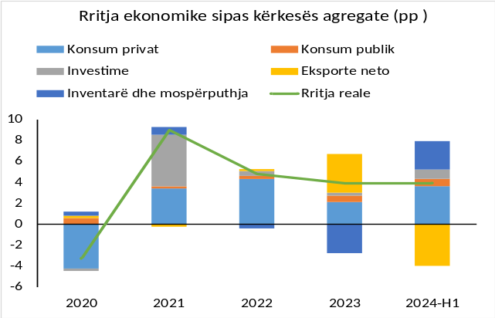
Burimi: INSTAT, BSH

Rritja e PBB-së është mbështetur nga një sërë faktorësh, përfshirë bilancet e forta të sektorit privat, optimizmin e biznesit dhe të familjeve, kushtet e favorshme të financimit dhe vazhdimësinë e investimeve të huaja direkte (IHD). Për më tepër, rritja u mbështet nga politikat e kujdesshme makroekonomike: politika fiskale konsoliduese çoi në uljen e ndjeshme të borxhit publik, ndërsa politika monetare e matur vuri në kontroll inflacionin dhe politika mikro- e makroprudenciale forcuan rezistecën e sektorit bankar.
Rritja e PBB-së u shoqërua me rritje të punësimit dhe pagave. Ndërsa statistikat zyrtare nga anketa e forcës së punës ende nuk janë publikuar, të dhënat administrative sugjerojnë se punësimi u rrit me 1.3% në gjysmën e parë të vitit 2024, kryesisht në reflektim të rritjes së punësimit në sektorin e shërbimeve. Në përputhje me tendencat e viteve të fundit, pagat vazhduan të rriten edhe gjatë vitit 2024, duke reflektuar kushtet e shtrënguara në tregun e punës. Këto të fundit dëshmohet edhe në vrojtimet e besimit të organizuara me kompanitë private, të cilat identifikojnë gjithnjë e më shumë mungesën e fuqisë punëtore, si një pengesë kryesore për zgjerimin e mëtejshëm të aktivitetit ekonomik. Pagat në sektorin privat u rritën me 9.5% gjatë nëntë muajve të parë të vitit 2024 dhe kjo rritje ishte me bazë të gjerë në të gjithë sektorët dhe profesionet.
Rritja e shpejtë e eksporteve të shërbimeve, të investimeve të huaja direkte dhe të remitancave kanë kontribuar në përmirësimin e pozicionit të jashtëm të ekonomisë dhe mbiçmimin e lekut gjatë viteve të fundit. Deficiti i llogarisë korrente shënoi 1.3% të PBB-së gjatë tre tremujorëve të parë të vitit, duke u qëndruar pranë nivelit të vitit të shkuar prej 1.2%. Kjo periudhë shfaqi një rritje të importeve, të nxitura nga zgjerimi i shpejtë i kërkesës së brendshme. Megjithatë, eksportet e mallrave pësuan rënie, për shkak të një mjedisi të pafavorshëm të jashtëm në terma të kërkesës dhe të çmimeve, si dhe nga ndikimi i mbiçmimit të lekut. Në kontrast, eksportet e shërbimeve – të udhëhequra kryesisht nga turizmi – vazhduan të performojnë pozitivisht, duke shënuar një rritje prej 19.9% krahasuar me nëntëmujorin e parë të vitit 2023. Në të njëjtën kohë, remitancat u rritën me një ritëm të përshpejtuar prej 14.3%, ndërsa flukset e IHD-ve u zgjeruan me 5.8% gjatë kësaj periudhe.
Leku vazhdoi prirjen e tij mbiçmuese gjatë vitit 2024, megjithëse me një ritëm më të moderuar krahasuar me vitin 2023. Pas një tremujori të parë të qëndrueshëm, monedha rifilloi trajektoren mbiçmuese prej muajit prill, me kursin e këmbimit EUR/LEK që ra në 98.4 në tetor dhe nëntor nga 103.8 në tremujorin e parë. Mbiçmimi vjetor mbeti i fortë deri në maj dhe u moderua më pas, duke arritur në 6.2% në tetor dhe nëntor. Presionet e vazhdueshme për forcimin e kursit vijuan të burojnë nga rritja e flukseve hyrëse valutore të ushqyera nga rritja e turizmit, remitancave dhe IHD-ve. Tregu i këmbimit valutor ka funksionuar normalisht, i karakterizuar nga rritje e volumit të tregtimit dhe volatilitet i ulët.
Shqipëria ka forcuar qëndrueshmërinë e saj ndaj goditjeve të mundshme të jashtme. Raporti i borxhit të jashtëm ndaj PBB-së ka rënë në 44% në gjysmën e parë të vitit 2024, nga 47.2% në fund të vitit 2023. Rezervat ndërkombëtare, gjithashtu, janë rritur duke arritur në 24% të PBB-së gjatë nëntëmujorit të parë të vitit.
Inflacioni i çmimeve të konsumit vazhdoi trendin rënës gjatë vitit 2024. Ai zbriti në 2.2% gjatë 11 muajve të parë të vitit 2024, nga 4.8% në vitin 2023. Kjo rënie u ndikua, fillimisht, nga rënia e inflacionit të çmimeve të ushqimeve, dhe, më tej, u intensifikua nga rënia e çmimeve të naftës gjatë muajve të fundit. Paralelisht me to, mbiçmimi i vazhduar i lekut vijoi të ushtrojë presione disinflacioniste. Ndërsa rënia e çmimeve të ushqimeve ishte një trend rajonal, ndikimi i saj në inflacionin e Shqipërisë u amplifikua nga pesha jashtëzakonisht e lartë e ushqimeve në shportën e konsumit (rreth 40). Kontributi i inflacionit të çmimeve të ushqimeve në inflacionin total ra në 1.1 pikë përqindjeje në vitin 2024, nga 3.6 pikë përqindjeje në vitin 2023. Ndërkohë, kontributi i kategorive të naftës ka mbetur në territor negativ (-0.1 pp nga 0.5 pp në 2023) dhe kontributi i kategorive të tjera është luhatur pranë vlerave të vitit 2023.
Procesi disinflacionist u nxit më së shumti nga rënia e shpejtë e inflacionit të importuar. Ky i fundit reflektoi rënien e çmimeve globale të mallrave dhe mbiçmimi e kursit të këmbimit. Kontributi i këtij komponenti në inflacionin total ka rënë në rreth 15%, nga një mesatare historike prej 45%. Nga ana tjetër, presionet e brendshme inflacioniste – të nxitura nga rritja e kërkesës, kushtet e shtrënguara në tregun e punës dhe rritja e pagave – janë zbutur pjesërisht nga rritja e produktivitetit, marzhet më të ulëta të fitimit të biznesit dhe pritjet inflacioniste të ankoruara. Këto pritje reflektojnë normalizimin e kujdesshëm të politikës monetare gjatë viteve 2022–2023. Në reflektim të tyre, matjet e inflacionit të brendshëm dhe bazë kanë ardhur, gjithashtu, në rënie, ndonëse më ngadalë se inflacioni i importuar. Matjet e inflacionit bazë kanë rënë mesatarisht në 2.5% për 11 muajt e vitit 2024, nga 4.6% për të njëjtën periudhë një vit më parë.

Grafik 3.1.2: Dekompozim i inflacionit (pp)
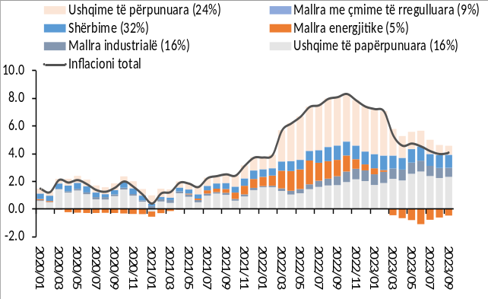 | 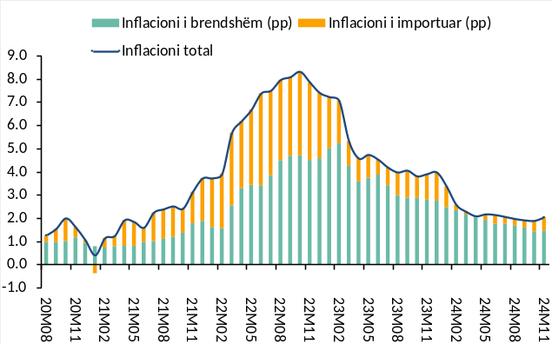
Burimi: INSTAT, Banka e Shqipërisë

Tregu financiar është karakterizuar nga kushte të mira likuiditeti, prime të ulëta rreziku dhe norma interesi në rënie. Reduktimet e normës bazë të ndërmarra nga BSH kanë gjetur pasqyrim të gjerë në segmentet e tij. Yield-et e letrave me vlerë të qeverisë, pas një rritjeje të përkohshme në tremujorin e parë, kanë treguar prirje rënëse në vazhdim të vitit, duke zvogëluar diferencën me normën bazë, si dhe diferencat mes tyre. Yield-i 12-mujor ka rënë në 2.8% në muajin nëntor, nga 3.4% që ishte në fund të vitit të kaluar.
Normat e interesit të depozitave kanë vijuar rritjen graduale deri në gjysmën e parë të vitit, duke treguar për një tejçim të ngadaltë të rritjeve të mëparshme të normës bazë. Interesi mesatar i depozitave me afat, pasi kulmoi në 2.2% në tremujorin e dytë, nga 1.9% që ishte në tremujorin e katërt të vitit të kaluar, ra sërish në ndjekje të reduktimit të normës bazë në muajin korrik.
Kombinimi i niveleve të ulëta të yield-eve dhe të kostos së depozitave dhe të ngushtimit të primeve të rrezikut të kredisë, në përputhje me sinjalet nga politika monetare, ka çuar në uljen e normave të interesit në shumicën e segmenteve të kredisë gjatë vitit 2024. Ulja e tyre ka qenë më e pranishme te kreditë për individë, e veçanërisht tek ato konsumatore. Interesi mesatar i kredive për individë rezultoi 6.4% në tremujorin tretë të vitit dhe 5.9% në muajin tetor, nga 6.7% në pjesën e parë të vitit dhe 7.0% në vitin 2023. Nga ana tjetër, interesi i kredive për biznese është shfaqur më i luhatshëm gjatë këtij viti. Në dhjetë muajt e parë, ai ka ruajtur nivelet mesatare të vitit të kaluar, prej 6.7%, por duke faktorizuar një rënie të interesit për kreditë mesatare dhe një rritje të tij për kreditë e vogla e të mëdha.
Kredia për sektorin privat u përshpejtua gjatë vitit 2024, e nxitur nga kërkesa më e lartë dhe kushte të favorshme financimi. Këto të fundit u mbështetën dhe nga një gatishmëri e lartë e bankave në kreditim, në përputhje me likuiditetin e bollshëm, rrezikun e ulët të kredisë dhe përmirësimin e përgjithshëm të besimit në ekonomi. Rritja vjetore e kredisë, mesatarisht prej 14.5% për 10 muajt e parë të vitit 2024, ishte 6 pikë përqindje më e lartë se e njëjta periudhë një vit më parë. Zhvillimet në kreditim evidentojnë disa tendencat pozitive: i. rritja e kredisë është me bazë të gjerë, duke iu përgjigjur nevojave për financim si të individëve, ashtu edhe të bizneseve për konsum, kapital punues dhe investime; ii. kredia në lekë po rritet me një ritëm më të shpejtë se kredia në valutë, duke rritur kështu pjesën e portofolit të lekut në totalin e kredisë. Kjo prirje rrit efektivitetin e politikës monetare dhe zbut rreziqet për stabilitetin financiar; iii. cilësia e kredisë mbetet e mirë, sikurse ilustrohet nga raporti i kredisë me probleme ndaj totalit, i cili qëndron në nivelet më të ulëta që nga viti 2008.
Kredia në lekë ka shfaqur një rritje të shpejtë prej 19%, dy herë më e lartë se ajo e vitit 2023. Kjo ecuri është mbështetur nga mbiçmimi i monedhës lekë, rritja e ndërgjegjësimit për rrezikun e kursit të këmbimit dhe nga diferenciali negativ i interesave të kredisë të lekut ndaj euros. Si rrjedhojë, raporti i kredisë lekë ndaj totalit është rritur në 57.3%, duke u zgjerua me 7 pikë përqindjeje në dy vitet e fundit. Nga ana tjetër, kreditimi në monedhë të huaj është rritur me një normë të moderuar prej 8%; normë e ngjashme me vitin e shkuar.
Kredia për biznese është rritur mesatarisht me 15% deri në muajin tetor, normë kjo tri herë më e lartë se rritja e vitit 2023. Kjo ecuri është nxitur kryesisht nga kërkesa e lartë për financimin e projekteve të investimit, e cila ka sjellë rritjen e kredisë për investime mesatarisht me 15%. Kreditimi i investimeve lidhet më së shumti me financimin e projekteve në infrastrukturë, turizëm dhe tregti, në përputhje me rritjen e kontributit të këtyre sektorëve në aktivitetin ekonomik në vend. Ndërkohë, likuiditeti i bollshëm i biznesit, siç konfirmohet edhe nga niveli i lartë i depozitave, është shoqëruar me një rritje të moderuar të kreditimit të biznesit për likuiditet, në 6%.
Gjatë së njëjtës periudhë, kredia për individë tregon një rritje të qëndrueshme në 14.4%, duke mbetur pranë mesatares së tre vjetëve të fundit. Brenda segmentit, rritja e përshpejtuar e kredisë për konsum ka ekuilibruar rritjen më të ngadaltë të kredisë hipotekare. Megjithatë, kjo e fundit mbetet kontribuesi kryesor i rritjes së kredisë për individë, me rritjen vjetore prej 16.3% dhe përfaqëson 67% të totalit të portofolit. Kredia për konsum ka shfaqur një përshpejtim të rritjes vjetore në 15%, duke rezultuar rreth 6 pikë përqindje më e lartë se në vitin 2023. Në përgjithësi, kreditimi i individëve është zgjeruar në monedhën vendëse, mbështetur nga diferenciali negativ i normave së interesit, ndërgjegjësimi më i lartë për rrezikun e kursit të këmbimit, si dhe nga konkurrenca në rritje në sektorin bankar.

Grafik 3.1.6: Kredi dhe depozita të sektorit privat
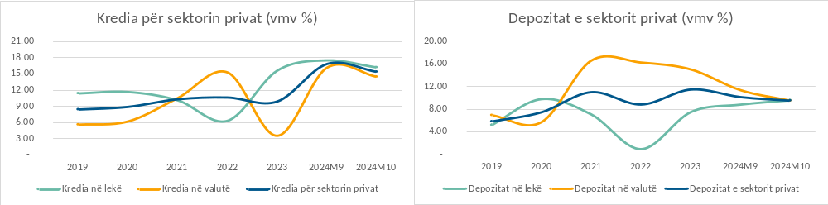
Burimi: Banka e Shqipërisë
Depozitat e bankave kanë shfaqur norma të qëndrueshme rritjeje gjatë vitit 2024. Ato janë rritur mesatarisht në 10.8%, një normë kjo rreth 1 pikë përqindje më lart se në vitin 2023. Ndryshe nga një vit më parë, rritja e depozitave të lekut u përshpejtua në 9.3% – pothuajse tri herë më shpejt se një vit më parë – ndërsa depozitat në valutë në ngadalësuan në 12.5% Në tetor 2024, depozita në valutë përfaqësojnë rreth 53% të totalit, ose 2 pikë përqindje më pak se e njëjta periudhë një viti më parë.
Përmirësimi i rritjes së depozitave në lekë reflekton ndërmjetësimin më të lartë në lekë nga bankat, uljen e yield-ve të letrave me vlerë dhe besimin më të lartë në sektorin bankar. Në të kundërt, niveli i lartë i depozitave të qeverisë në BSH ka ngadalësuar rritjen e depozitave në lekë.
3.2 Skenari makroekonomik afatmesëm
Sektori real
Ekonomia e vendit gjatë viteve të fundit ka treguar një elasticitetit të konsiderueshëm përballë goditjeve të njëpasnjëshme që kanë prekur vendin tonë. Kjo qëndrueshmëri u vu në provë, pasi vendi u përball me tri goditje të mëdha, të ndodhura njëra pas tjetrës me vazhdimësi të shpejtë, si: tërmeti, pandemia globale dhe ndërprerja e furnizimit në mallrat kryesore, për shkak të luftës në Ukrainë. Pavarësisht këtyre ngjarjeve, politikat e kujdesshme makroekonomike kanë mbështetur një rikthim të fortë ekonomik, dhe si rezultat fondamentet kryesore ekonomike dhe financiare, si dhe stabiliteti i përgjithshëm makroekonomik i vendit kanë mbetur solide. Përballë një mjedisi ekonomik sfidues, të karakterizuar nga çmime relativisht të larta, pasiguri dhe kosto financimi, vëllimi i aktivitetit ekonomik gjatë vitit 2023 u rrit me 3.9 për qind, duke tejkaluar pritshmëritë fillestare.
Rritja ekonomike parashikohet të qëndrojë të paktën në vlerën 3.9 për qind për vitin 2024, nisur nga kushtet pozitive ekonomike, si dhe nga ecuria mjaft e mirë e sektorit të turizmit dhe aktivitetit të ndërtimit. Vlerësimet më të fundit të disponueshme nga INSTAT-i për PBB-në tremujore, korrespondojnë në mënyrë të plotë me parashikimin vjetor, pasi rritja reale e PBB-së për nëntëmujorin e parë të vitit shënoi vlerën prej 4 për qind. Për vitin 2025, rritja ekonomike parashikohet të qëndrojë në të njëjtin nivel, pra në 3.9 për qind. Gjatë periudhës afatmesme 2025–2027, rritja parashikohet të vijojë trendin pozitiv me mesatarisht në nivelin 3.9 për qind në vit, ndikuar nga zhvillimet e ekonomisë së brendshme dhe pritshmëritë për ekonominë globale dhe veçanërisht atë të Bashkimit Evropian. Aktiviteti ekonomik do të vazhdojë të mbështetet kryesisht nga kërkesa e brendshme, nga rritja e mëtejshme e konsumit privat, ashtu edhe nga investimet në infrastrukturë, si dhe zhvillimi i sektorëve strategjikë, si turizmi. Gjithashtu, kërkesa e huaj neto pritet të ketë një kontribut pozitiv të moderuar në periudhën afatmesme. Eksportet e mallrave të cilat zakonisht kanë pasur performancë të mirë në vite, priten të vazhdojnë këtë trend pozitiv dhe të ruajnë ritmet e kaluara. Eksportet e shërbimeve, veçanërisht shërbimet turistike, priten, gjithashtu, të kenë performancë pozitive në periudhën afatmesme dhe të jenë elementi kryesor për të kompensuar kontributin negativ të ardhur prej rritjes së importeve.
Më konkretisht, konsumi final për periudhën afatmesme (2025–2027) parashikohet të rritet në terma realë me rreth 2.5 për qind mesatarisht në vit, duke kontribuar me një mesatare prej 2.1 pp në vit në rritjen e përgjithshme. Ndërkohë që investimet parashikohen të rriten në terma realë me një mesatare prej 5.9 për qind në vit, me një kontribut mesatar në rritjen e PBB-së prej 1.4 pp në vit.
Eksportet e mallrave dhe të shërbimeve për periudhën 2025–2027 parashikohen të rriten në terma realë me një mesatare prej 4.4 për qind në vit, me një kontribut mesatar pozitiv prej 1.7 pp në vit në rritjen e PBB-së. Ndërsa importet e mallrave dhe të shërbimeve për periudhën afatmesme parashikohen të rriten me 3.0 për qind, me një kontribut mesatar negativ në rritjen totale me rreth -1.4 pp në vit. Për rrjedhojë, kërkesa e huaj neto pritet të ketë një kontribut lehtësisht pozitiv në rriten e përgjithshme me një mesatare prej 0.3 pikë përqindjeje në vit.

Grafiku 3.2.1: Rritja reale (në %) | Grafiku 3.2.2: Kontributet në rritje (në p.p.) sipas komponentëve të kërkesës
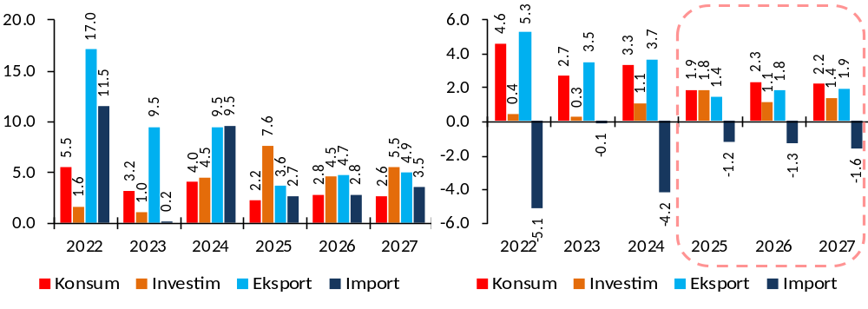
Burimi: INSTAT, Ministria e Financave (2024)

Tabelë 3.2.1: Rritja reale (në të majtë, në %) dhe kontributet në rritje (në të djathtë, në p.p.) sipas komponentëve të kërkesës
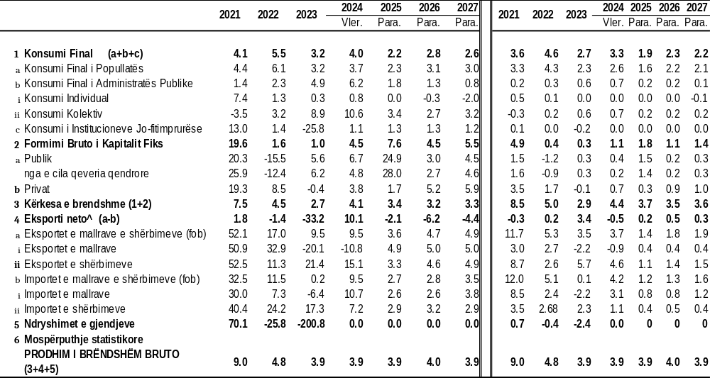

Nga pikëpamja e ofertës agregate pritet që të gjithë sektorët kryesorë të vazhdojnë të rriten me trende të përafërta të mesatares së tyre historike. Specifikisht: “Industria” me një rritje mesatare vjetore prej rreth 5.2 për qind në vit në terma realë përgjatë periudhës 2025–2027 dhe një kontribut mesatar vjetor prej rreth 0.5 pikë përqindje; “Ndërtimi” me rritje mesatare vjetore prej rreth 3.2 për qind dhe kontribut mesatar vjetor prej rreth 0.4 pikë përqindje; “Shërbimet” me një rritje mesatare vjetore prej rreth 5.0 për qind dhe një kontribut mesatar vjetor prej rreth 2.4 pikë përqindje, “Bujqësia” pritet të rritet mesatarisht me rreth 0.2 për qind, duke qenë neutrale sa i takon kontributit në rritjen ekonomike.

Grafiku 3.2.3: Rritja reale (në %) | Grafiku 3.2.4: Kontributet në rritje (në p.p.) sipas komponentëve të ofertës
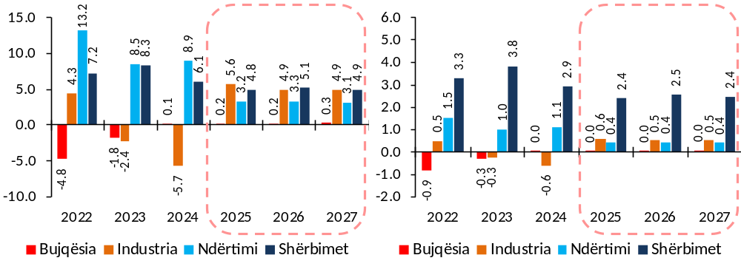
Burimi: INSTAT, Ministria e Financave

Tabela 3.2.2: Rritja reale (në të majtë, në %) dhe kontributet në rritje (në të djathtë, në p.p.) sipas komponentëve të ofertës
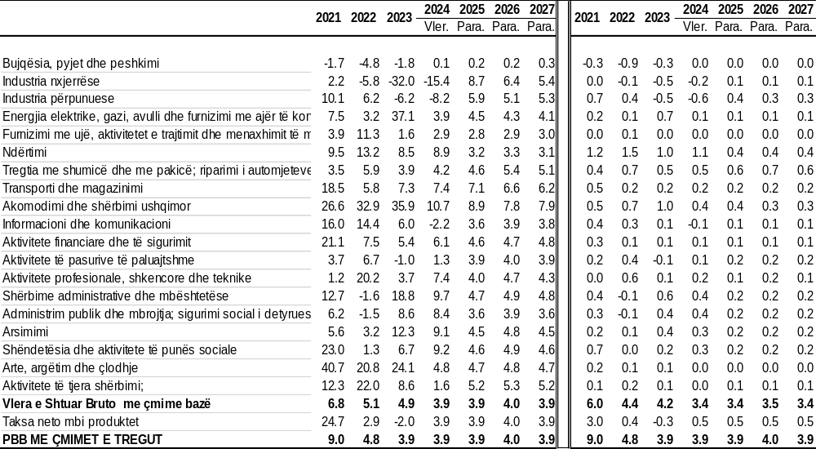
Burimi: INSTAT, Ministria e Financave (2024)

Rritja ekonomike është shoqëruar me rritje të punësimit dhe ulje të shkallës së papunësisë. Si sektori i prodhimit, ashtu edhe ai i shërbimeve kanë përfituar nga këto zhvillime, duke siguruar rimëkëmbje për biznesin dhe punësimin dhe duke krijuar premisa të mira për perspektivën afatmesme.
Punësimi gjatë vitit 2023 është rritur mesatarisht me 1.6 për qind në vit, mbështetur kryesisht nga punësimi më i lartë në sektorin e shërbimeve. Nga pikëpamja e ofertës, rritja e punësimit mund t’i atribuohet kryesisht rritjes së qëndrueshme të normave të pjesëmarrjes së fuqisë punëtore dhe normës së punësimit, duke arritur përkatësisht 75.1 për qind dhe 66.7 për qind në tremujorin e katërt të vitit 2023 (krahasuar me respektivisht 74.8 për qind dhe 66.5 për qind në T4-2022). Evidencat tregojnë se ka një interes të përgjithshëm në rritje për të hyrë në fuqinë punëtore, nxitur nga trendi rritës i pagave, duke intensifikuar kështu tendencat pozitive në ofertën e punës. Në të njëjtën kohë, shkalla e papunësisë vijoi trendin rënës të viteve të fundit dhe është ulur deri në 10.7 për qind në tremujorin e katërt 2023, nga 11 për qind në fund të vitit të kaluar (për moshën 15 vjeç e lart). Kjo paraqet shifrën më të ulët të papunësisë të regjistruar historikisht.
Në përputhje me parashikimet afatmesme të rritjes, punësimi pritet të rritet me një mesatare prej 0.2 për qind në vit gjatë periudhës 2025–2027. Shkalla më e lartë e pjesëmarrjes në forcat e punës do të jetë gjeneruesi kryesor i rritjes së ofertës së punës. Ndërsa rritja e kërkesës për punë pritet të reflektojë pak a shumë të njëjtën strukturë të perspektivës së ofertës agregate të aktivitetit ekonomik. Rrjedhimisht, pritet që shërbimet të kontribuojnë më shumë në rritjen e kërkesës për punë në krahasim me sektorët e tjerë të ekonomisë. Pavarësisht zgjerimit të pritshëm të punësimit në afatin e mesëm, sërish produktiviteti i përgjithshëm i punës pritet të ketë një përmirësim të lehtë gjatë kësaj periudhe. Papunësia pritet të vazhdojë rënien graduale duke arritur në 9.3 për qind në vitin 2027.

Grafiku 3.2.5: Punësimi (rritja vjetore në %) | Grafiku 3.2.6: Norma e papunësisë (në %)
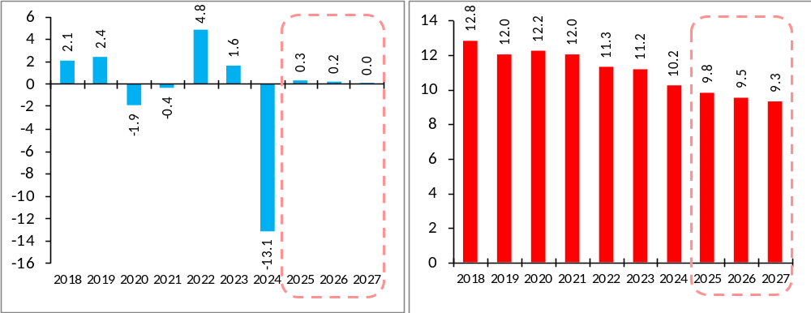
Burimi: INSTAT, Ministria e Financave (2024)

Regjimi i politikës monetare dhe i kursit të këmbimit, dhe inflacioni
Objektivi kryesor i politikës monetare është ruajtja e stabilitetit të çmimeve. Banka e Shqipërisë operon sipas një regjimi të shënjestrimit të inflacionit, me një objektiv afatmesëm për inflacionin e çmimit të konsumit prej 3.0% në vit. Politika monetare zbatohet në aplikimin e instrumenteve të tregut dhe instrumenti kryesor për zbatimin e saj është norma e interesit e aplikuar për marrëveshjet e anasjelltë të riblerjes 7-ditore.
Banka e Shqipërisë ndjek një regjim të kursit të këmbimit të lirë dhe vlera e monedhës vendëse kundrejt monedhave të tjera përcaktohet nga ndërveprimi midis kërkesës dhe ofertës në treg. Megjithatë, ajo rezervon të drejtën të ndërhyjë në tregun valutor për të ruajtur një nivel të përshtatshëm të rezervave valutore dhe për të siguruar stabilitetin monetar e financiar të vendit.
Ndërhyrjet për rezervë valutore kryhen përmes ankandeve, bazuar në një kalendar të publikuar paraprakisht. Deri në gjashtëmujorin e parë të vitit 2024, Banka e Shqipërisë ka blerë rreth 134.2 milionë euro për rritjen e rezervës valutore. Përveç ankandeve, që prej 2 majit 2024, ajo ka nisur ndërhyrje direkte në treg për të frenuar mbiçmimin e shpejtë të lekut dhe për të kufizuar implikimet potenciale të tij në stabilitetin monetar e financiar të vendit. Në këtë kuadër, gjatë tremujorit të dytë, janë blerë 137.6 milionë euro.
Inflacioni ka vazhduar trendin rënës gjatë vitit 2024. Megjithatë, rënia ishte më e shpejtë se pritjet, e shkaktuar kryesisht nga goditje pozitive të ofertës së jashtme – të shprehura në rënien e inflacionit të çmimeve të ushqimeve dhe naftës. Këto goditje krahas mbiçmimit të vazhduar të kursit të këmbimit e shtynë inflacionin poshtë objektivit 3%. Paralelisht më rënien e inflacionit të importuar, presionet inflacioniste nga ekonomia vendëse kanë ardhur në rënie, gjithashtu, duke u afruar gjithnjë e më pranë me objektivin për inflacionin. Reduktimi i tyre ka reflektuar një përcjellje të pjesshme të rritjes së pagave në çmimet e konsumit dhe ndikimin e politikës monetare në stabilizimin e pritjeve për inflacionin në një kohë kur inflacioni qëndronte në nivele të larta.
Banka e Shqipërisë ndoqi një kurs normalizues të politikës monetare nga marsi 2022 deri në nëntor 2023, duke e rritur normën bazë të interesit nga 0.5% në 3.25%. Ky qëndrim ishte i suksesshëm në reduktimin e inflacionit nga nivelet e larta, pa rrezikuar perspektivën e rritjes ekonomike.
Politika monetare u lehtësua gjatë vitit 2024. Rënia e inflacionit dhe rreziku që kjo ecuri të ndikojë pritjet e agjentëve ekonomikë për inflacionin në të ardhmen – duke vështirësuar kthimin e tij në objektiv – motivoi Bankën e Shqipërisë të ulë normën bazë të interesit gjatë vitit 2024. Norma bazë e interesit u ul dy herë në muajt korrik e nëntor, duke zbritur në 2.75%.
Banka e Shqipërisë parashikon që inflacioni të rritet gradualisht drejt objektivit deri në vitin 2025. Efektet e goditjeve pozitive të ofertës pritet të vazhdojnë deri në fund të vitit dhe të shuhen më tej, duke lehtësuar kthimin e inflacionit të importuar te nivelet historike të kontributeve të tij në inflacion. Paralelisht me të, rritja e ekonomisë pranë potencialit të saj dhe ankorimi i pritjeve inflacioniste në objektivin 3% pritet të mbështesin kthimin e qëndrueshëm të inflacionit në objektiv.
Balanca e rreziqeve ndaj inflacionit është e zhvendosur për poshtë në afat të shkurtër dhe neutral në afat të mesëm. Rreziku në afatin e shkurtër lidhet më së shumti me një rënie të mëtejshme të çmimeve globale të mallrave. Nga ana tjetër, një rritje më shpejt se parashikimi e pagave paraqet një rrezik për lart, ndërsa një mbiçmim më i shpejtë i kursit të këmbimit një rrezik për poshtë.
Politika monetare e Bankës së Shqipërisë do të mbetet e përkushtuar ndaj arritjes së stabilitetit të çmimeve. Vendimet e ardhshme për normën bazë të interesit do të kalibrohen me kujdes dhe do të orientohen nga të dhënat e reja. Kjo qasje, krahas një strategjie komunikimi të orientuar nga e ardhmja, do të mundësojnë që BSH-ja të reagojë me efektivitet ndaj ndryshimeve në perspektivën makroekonomike, duke garantuar gjithmonë stabilitetin e çmimeve dhe ankorimin e pritjeve inflacioniste. Në skenarin bazë, qëndrimi aktual i politikës monetare vlerësohet i përshtatshëm për të mbështetur kthimin e inflacionit në objektivin e tij në vitin 2025.
Miksi aktual i politikave makroekonomike është mbështetës për rritjen e qëndrueshme të ekonomisë, ruajtjen e stabilitetit të çmimeve dhe forcimin e stabilitetit financiar. Fokusi i politikës fiskale në konsolidimin e financave publike dhe uljen e borxhit ndihmon në kontrollin e presioneve inflacioniste të brendshme, duke krijuar, gjithashtu, hapësirë fiskale për përballimin e goditjeve të mundshme në të ardhmen. Po ashtu, politika monetare, me fokusin për të mbajtur inflacionin në nivele të ulëta dhe të qëndrueshme, dhe politika makroprudenciale, me fokusin për të forcuar shëndetin e sektorit financiar, do të kontribuojnë në ruajtjen e një mjedisi makroekonomik të qëndrueshëm, me stabilitet monetar dhe financiar, i cili është kyç për rritjen e qëndrueshme dhe të shëndetshme të ekonomisë në afatin e mesëm dhe afatgjatë. Ndërkohë, reformat strukturore të gjera, në kuadër të procesit të anëtarësimit në BE, do të kontribuojnë në orientimin e ekonomisë drejt një trajektore më të shpejtë zhvillimi.
Sektori i jashtëm dhe qëndrueshmëria e tij afatmesme
Zhvillimet në bilancin e pagesave dhe tregtinë e mallrave
Nëntëmujori i parë i vitit 2024 ka shfaqur me një zgjerim të deficitit të llogarisë korrente, i cili qëndron në nivelin 1.3% të PBB-së. Ky raport është 1.2 pikë përqindje më i lartë krahasuar me të njëjtën periudhë të vitit 2023. Zgjerimi i deficitit korrent është shkaktuar nga rritja e deficitit tregtar në mallra, i cili u ndikua nga rënia e lehtë e eksporteve dhe nga rritja e vazhdueshme e importeve. Nga ana tjetër, llogaritë e shërbimeve, të të ardhurave parësore dhe të të ardhurave dytësore kanë shënuar përmirësime të mëtejshme.
Të dhënat për tregtinë e mallrave deri në tetor 2024 pasqyrojnë një mjedis sfidues për eksportet. Eksportet e mallrave ranë me 14.3% në terma nominalë gjatë dhjetëmujorit, kryesisht për shkak të rënies së çmimeve ndërkombëtare dhe mbiçmimit të lekut. Tkurrja duket se ka prekur gjithashtu edhe vëllimet e disa kategorive mallrash. Ndërkohë, ndikimi i rënies së çmimeve ndërkombëtare ishte më pak i theksuar për importet e mallrave, të cilat u rritën me 2.0% në terma nominalë, si dhe ruajtën sasi të importuara të qëndrueshme për të njëjtën periudhë.
Kursi real i këmbimit^{[1]} ka ndjekur një trend forcues që prej fundit të vitit 2015, të nxitur nga përmirësimet e vazhdueshme në sektorin e jashtëm të ekonomisë, nga rritja e produktivitetit dhe reduktimi i primit të rrezikut. Pasi kulmoi në vitin 2018, në 7.5%, mbiçmimi real vjetor i kursit u moderua në mesatarisht 2.6% në periudhën 2019–2022. Në dy vitet e fundit, mbiçmimi real është përshpejtuar sërish, duke rezultuar mesatarisht 9.2% dhe 7.5%[2] në terma vjetorë. Kjo sjellje reflekton flukset në rritje të turizmit, të remitancave dhe të investimeve të huaja direkte.

Grafik 3.2.4: Hapja tregtare, eksportet, importet dhe IHD neto si përqindje ndaj PBB-së  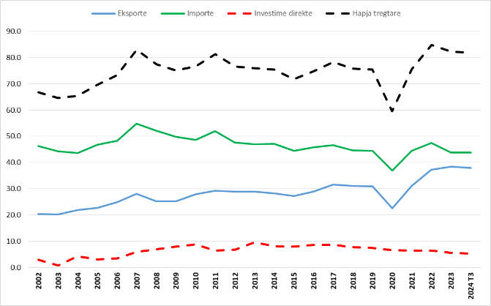 | Grafik 3.2.5: Ndryshimi vjetor i kursit real efektiv të këmbimit (%)  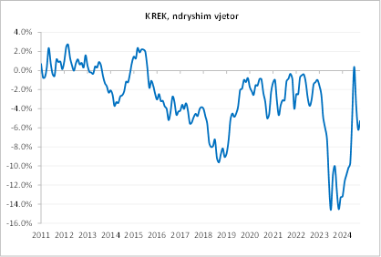
Burimi: Banka e Shqipërisë, INSTAT

Dekompozimi i eksporteve shqiptare sipas Përpjesëve Konstante të Tregut (PKT) në vitin 2023, dëshmon se rënia e eksporteve botërore ka qenë faktori kryesor pas rënies së eksporteve shqiptare drejt vendeve të EU-15. Ndikime suplementare kanë ardhur nga përbërja sipas kategorive dhe shpërndarja e tregut. Kontributet e vetme kanë ardhur nga komponenti i konkurrueshmërisë. Rritja e eksporteve drejt vendeve të CEFTA-s është ndikuar nga efekti i konkurrueshmërisë, pasuar nga shpërndarja e tregut. Nga ana tjetër, impakte negative kanë buruar nga eksportet botërore dhe përbërja sipas kategorive.

Tabela 3.2.3: Dekompozimi i eksporteve shqiptare sipas metodës PKT (milionë euro)
 | 2023
 | EU-15 | CEFTA
Rritja e eksporteve botërore | -250.0 | -65.5
Përbërja sipas kategorive | -106.2 | -37.0
Shpërndarja e tregut | -59.2 | 24.8
Konkurrueshmëria | 171.3 | 103.9
Total | -244.1 | 26.2
Burimi: Banka e Shqipërisë, INSTAT, UN Comtrade

Llogaria e shërbimeve ka vazhduar të shënojë suficite në rritje, kryesisht si pasojë e rritjes së flukseve hyrëse turistike. Për të gjithë nëntëmujorin e parë të 2024, flukset hyrëse turistike u rritën me 19.9%, duke nxitur kështu rritjen prej 13.5% të eksporteve të shërbimeve gjatë së njëjtës periudhë. Në të njëjtën kohë, të nxitura nga rritja me 19.1% e flukseve dalëse turistike, edhe importet e shërbimeve u rritën me 12.6%. Si rrjedhojë e këtyre zhvillimeve, suficiti i llogarisë së shërbimeve është rritur me 14.3% krahasuar me nëntëmujorin e parë të vitit të kaluar.

Llogaria e të ardhurave parësore ka shënuar përmirësime të ndjeshme gjatë nëntëmujorit të parë të vitit 2024. Deficiti i kësaj llogarie është zvogëluar me 29% në terma vjetorë, ndërsa vitin e kaluar kjo normë ishte 13.2%. Ky ngushtim është shkaktuar nga rritja më e shpejtë e të ardhurave hyrëse nga puna krahasuar me ato dalëse nga investimet. Në të njëjtën kohë, edhe të ardhurat hyrëse nga investimet kanë shfaqur rritje, duke ndikuar, gjithashtu, në zvogëlimin e këtij deficiti. Llogaria e të ardhurave dytësore ka vazhduar të ruajë norma zgjerimi të tepricës suficitare, duke u rritur me 10.4% gjatë kësaj periudhe, si pasojë e rritjes së remitancave me 14.3%.
Pritjet për pjesën e mbetur të vitit mbeten pozitive për llogaritë e shërbimeve dhe të të ardhurave; megjithatë, përkeqësimi i të dhënave për tregtinë e mallrave mund të ketë një ndikim më të madh. Rënia e çmimeve globale, e shoqëruar me një rritje modeste, por të vazhdueshme të importeve, pritet të rrisë edhe më tej deficitin e tregtisë së mallrave. Nga ana tjetër, eksportet e turizmit pritet të vazhdojnë të rriten, të mbështetura nga rritja e hyrjeve të vizitorëve të huaj.
Investimet direkte të huaja neto kanë vazhduar të rriten, por me ritme më të ngadalësuara.
Për të gjithë nëntëmujorin, rritja vjetore shënon 5.8% për flukset neto dhe 5.2% për flukset hyrëse. Megjithatë, ato mbeten burimi kryesor i financimit për deficitin e llogarisë korrente, duke mbuluar rreth 421% të tij.
Sektori i Aktiviteteve të Pasurive të Paluajtshme ka qenë faktori kryesor i rritjes së IHD-ve gjatë kësaj periudhe. Ndërkohë, investimet e portofolit kanë shfaqur një rënie si në asete, ashtu edhe në detyrime ndaj jorezidentëve, ndërsa investimet e tjera kanë regjistruar rritje.
Rritja pozitive e investimeve të huaja direkte pritet të vazhdojë në afatin e mesëm. Në veçanti, procesi i integrimit të Shqipërisë në BE pritet të shërbejë si një sinjal për investitorët potencialë, duke rritur tërheqjen e vendit për investime. Si rezultat, pritet që FDI-ja të mbetet burimi kryesor i financimit për deficitët e ardhshëm të llogarisë korrente.
Zhvillime në borxhin e jashtëm
Raporti i borxhit të jashtëm ndaj PBB-së për Shqipërinë mbetet në një trend rënës, duke zbritur në 41.0% në fund të tremujorit të tretë të vitit 2024, nga 46.1% në fund të vitit 2023. Borxhi i jashtëm bruto (PJB) ishte 10.0 miliardë euro, duke regjistruar një rënie vjetore prej 1.2%. Kjo ulje u shkaktua kryesisht nga rënia e borxhit të jashtëm të mbajtur nga qeveria e përgjithshme. Gjithashtu, rritja e shpejtë e PBB-së nominale dhe mbiçmimi i kursit të këmbimit kundrejt euros, kanë kontribuar në rënien e raportit të borxhit ndaj PBB-së. Borxhi afatgjatë përbën rreth 90.2% të totalit dhe përbëhet kryesisht nga huat afatgjata të qeverisë së përgjithshme dhe të sektorëve të tjerë. Pjesa e mbetur është borxh afatshkurtër i përbërë kryesisht nga “monedha dhe depozita” të korporatave depozitëmarrëse dhe “kredi tregtare”.
Treguesit e aftësisë ripaguese afatgjatë janë përmirësuar gjatë tre tremujorëve të parë të vitit 2024. Raporti i borxhit të jashtëm ndaj eksportit të mallrave dhe shërbimeve ishte 96.0%, nga 102.3% në fund të vitit 2023. Gjithashtu, gjatë së njëjtës periudhë, raporti i borxhit të jashtëm ndaj të ardhurave fiskale zbriti nga 163.0% në 143.9%. Raporti i borxhit të qeverisë së përgjithshme ndaj të ardhurave fiskale zbriti, gjithashtu, nga 80.0% në fund të vitit 2023, në 66.4% në fund të tremujorit të tretë të vitit 2024.

Grafik 3.2.6: Borxhi i huaj ndaj eksportit të mallrave dhe shërbimeve (majtas) dhe ndaj të ardhurave fiskale (djathtas)
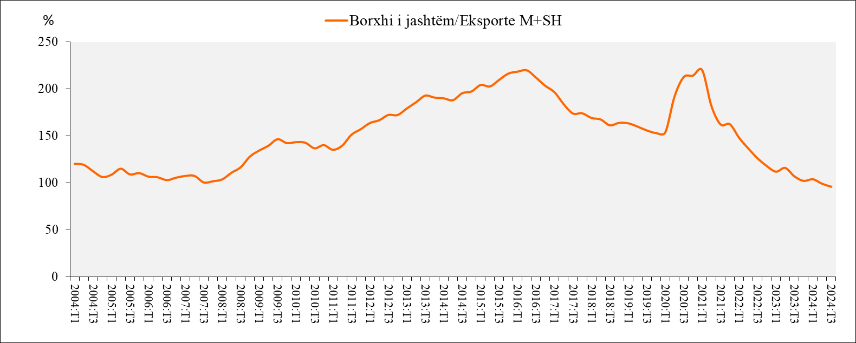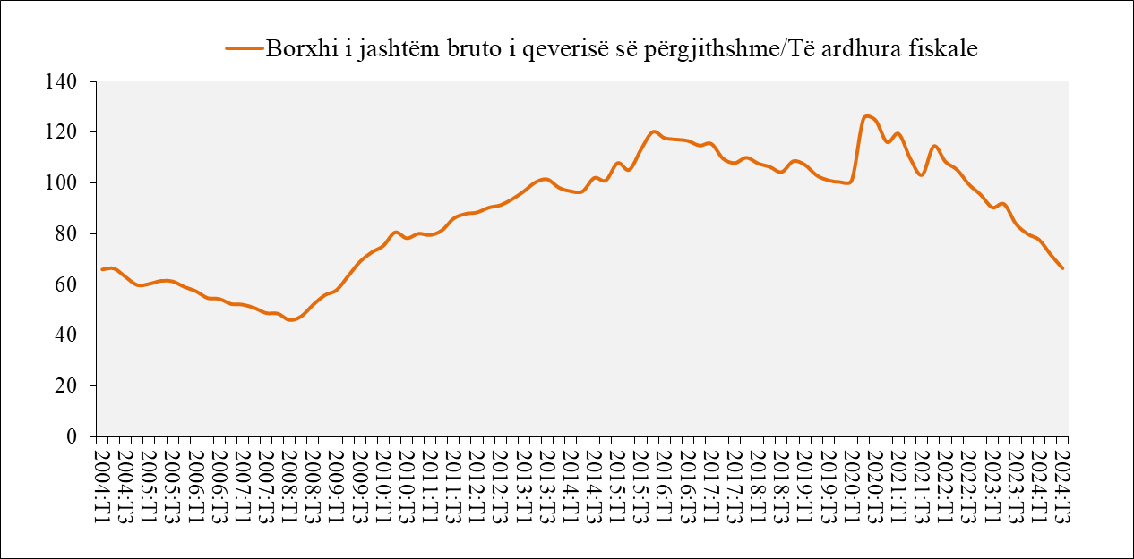
Burimi: Banka e Shqipërisë, 2024

Për pjesën e mbetur të vitit 2024, parashikohet që borxhi i jashtëm bruto të bjerë në 40.0% të PBB-së, duke përfaqësuar një ulje prej rreth 6.1 pikë përqindjeje krahasuar me fundin e vitit 2023. Kjo rënie e pritur reflekton: i. një ngadalësim të kërkesës për huamarrje nga sektori privat dhe publik; dhe ii. një rritje të shpejtë të ekonomisë, e cila kontribuon në uljen e raportit të borxhit të jashtëm ndaj PBB-së.
Në të ardhmen, parashikojmë një rënie graduale të raportit të borxhit të jashtëm ndaj PBB-së, në përputhje me një trajektore të pritur të konsolidimit fiskal.
Megjithatë, ky parashikim është i rrethuar nga pasiguri, sikurse ilustrohet edhe nga analiza e ndjeshmërisë së borxhit të jashtëm. Dy skenarë janë marrë parasysh në këtë analizë: i. një goditje e normës së interesit. Në këtë skenar, norma mesatare e interesit për borxhin e jashtëm rritet dy devijime standarde nga skenari bazë; ii. një goditje e kursit të këmbimit. Në këtë skenar, monedha vendëse nënçmohet një herë të vetme me 10% krahasuar me skenarin bazë në vitin 2024.
Rezultatet e simulimit sugjerojnë për një përkeqësim më të fortë të borxhit të jashtëm në skenarin me nënçmim të monedhës krahasuar me skenarin ku rriten normat e interesit. Diferencat në pikë përqindje në fund të horizontit parashikues janë 3.2 pikë përqindje në skenarin e normave të interesit dhe rreth 5.9 pikë përqindje në rastin e nënçmimit të kursit të këmbimit.

Grafik 3.2.7: Raporti i borxhit të jashtëm ndaj PBB-së në skenarin bazë dhe sipas skenarëve të rrezikut: normë nominale e interesit (majtas) dhe nënçmim real (djathtas)
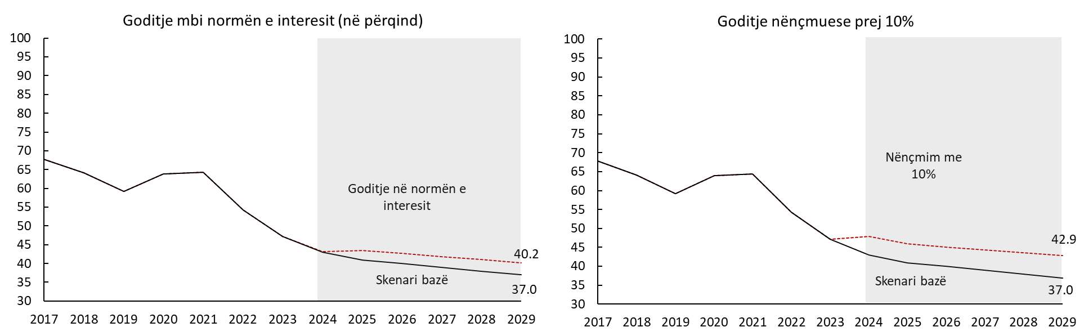
Burimi: Banka e Shqipërisë, 2024

Zhvillime në rezervën valutore
Banka e Shqipërisë akumulon rezervë valutore në linjë me dy kriteret e përshtatshmërisë: 1. mbulimin e të paktën 4 muaj importeve të mallrave dhe të shërbimeve; dhe 2. mbulimin e të paktën 100% të borxhit të jashtëm afatshkurtër. Këto kritere shërbejnë si kufij të poshtëm minimalë, teksa Banka e Shqipërisë optimizon mbajtjen e rezervave në mënyrë që të balancojë rreziqet potenciale me koston që shoqëron mbajtjen e rezervave.
Në fund të muajit tetor 2024, niveli i rezervave valutore është 6.01 miliardë euro, ose 167 milionë më lart se në fund të vitit 2023. Bazuar në të dhënat dhe vlerësimet për tremujorin e tretë të këtij viti, raporti i rezervave ndaj PBB-së është luhatur në mesatarisht 24% në nëntë muajt e parë të vitit. Po gjatë kësaj periudhe, niveli i tyre ka mbuluar mesatarisht 6.6 muaj importe dhe pothuajse 3.2 herë borxhin e jashtëm afatshkurtër^{[3]}. Të dyja këto kritere priten në mbeten mbi nivelet minimale të përshtatshmërisë së rezervës përgjatë afatit të mesëm.

Grafik 3.2.8: Rezervat valutore në muaj importe (majtas) dhe ndaj borxhit të jashtëm afatshkurtër (djathtas)
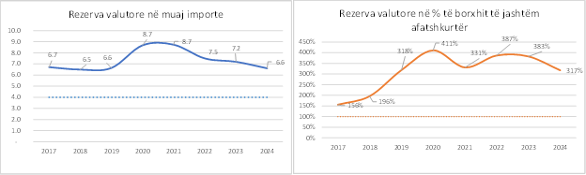
Burimi: Banka e Shqipërisë, 2024

Sektori financiar
Gjatë vitit 2024, sistemi financiar ka ruajtur trajektoren pozitive. Qëndrueshmëria e sektorit bankar, për sa i përket kapitalizimit dhe përfitueshmërisë, konsiderohet e mirë. Pavarësisht efektit lehtësues të mbiçmimit të kursit të këmbimit, depozitat në sektorin bankar u zgjeruan dhe ritmi i rritjes së kredisë u përshpejtua. Rreziqet e veprimtarisë u paraqitën në nivele të kontrolluara, por ecuria në rritje e ciklit financiar ka nevojë të moderohet. Pavarësisht nivelit të ulët të raportit të NPL-ve, rritja e shpejtë e kredisë e vërejtur gjatë muajve të fundit, veçanërisht në kredinë në monedhën vendëse, përbën një rrezik potencial për cilësinë e kredisë në të ardhmen. Pozicioni i likuiditetit të sektorit bankar mbetet në nivele të mira. Ushtrimet e stres-testeve dëshmojnë qëndrueshmërinë e mirë të sektorit bankar ndaj rreziqeve.
Kreditë kanë vazhduar të rriten dhe ritmet vjetore të rritjes, deri në fund të tetorit 2024, kanë qenë më të larta krahasuar me 2021–2023. Pa efektin e kursit të këmbimit, ritmet e rritjes së kredive dhe depozitave në valutë do të jenë të krahasueshme me ritmet e larta të vërejtura në vitet 2021 dhe 2023. Norma më e lartë e rritjes së kreditimit krahasuar me atë të depozitave ka rezultuar në një rritje të ndërmjetësimit financiar, ku raporti kredi ndaj depozitave arrin në 49% në tetor ‘24 nga 46% në 2023. Bankat kanë raportuar një përmirësim të lehtë në cilësinë e kredisë, i reflektuar në një peshë më të ulët të kredive në ndjekje dhe nënstandard. Pesha e kredive të humbura u zvogëlua lehtë në 2.5% dhe 54% ndaj totalit dhe kredive me probleme nga 2.9% dhe 56% në tetor ‘23.
Situata financiare e sektorit bankar dhe e sistemit financiar ishte e shëndetshme dhe fitimet u rritën. Rezultati financiar i sektorit bankar deri në tetor ‘24 është përmirësuar. Faktorët kryesorë të këtij përmirësimi ishin rritja e të ardhurave neto nga interesi, të ardhurat më të larta nga tarifat dhe komisionet, kthimi në fitim i humbjeve nga investimet në instrumente financiare dhe ulja e shpenzimeve për provigjionet. Rezultati neto i bankave në fund të tetorit ‘24 (+ 31,4 miliardë lekë) ishte 24% më i lartë krahasuar me atë të së njëjtës periudhë të vitit 2023. Këto zhvillime pozitive ekonomike dhe financiare konfirmohen edhe nga komponentët e Hartës së Stabilitetit Financiar, e cila pasqyron rreziqe më të ulëta dhe relativisht të përmbajtura për pothuajse të gjithë aktorët ekonomikë. Të gjithë treguesit e bankave që u nënshtrohen kufijve rregullatorë sugjerojnë se ekspozimi i bankave ndaj likuiditetit dhe rreziqeve të tregut mbetet i kufizuar dhe shumë nën kufijtë kritikë.

Treguesit e sektorit financiar
 | 2017 | 2018 | 2019 | 2020 | 2021 | 2022 | 2023 2024*
Totali i aktiveve të sektorit bankar | 10,768 | 11,398 | 12,380 | 13,156 | 14,980 | 16,426 | 18,900 20,785
(milionë EUR)
Kapitali i huaj i sektorit bankar (%) | 81.4 | 80.8 | 78.4 | 69.4 | 68.8 | 66.2 | 64.4 63.3
Rritja e kredisë (%, mp) | -0.1 | -1.7 | 3 | 6.1 | 6.9 | 11.2 | 2.2 9.1
Rritja e depozitave (%, mp) | 1 | -1.2 | 2.5 | 5.8 | 8.5 | 9.6 | 4.4 6.1
Raporti kredi ndaj depozita (fp) | 54.9 | 53.9 | 55.6 | 54.7 | 54.8 | 47.1 | 46.1 49.1
Diferenca e normave të interesit (%, fp) | 5.1 | 5.1 | 5 | 4.9 | 4.1 | 4.5 | 5.3 5.0
Kredi me normë të ndryshueshme ndaj totalit të kredisë (%) | 72.6 | 71.6 | 77.4 | 73.8 | 74.7 | 75.3 | 79.1 78.9
Treguesit e shëndetit financiar (fp, %)
˗ raporti i huave me probleme ndaj totalit të huave | 13.2 | 11.1 | 8.4 | 8.1 | 5.7 | 5.0 | 4.7 4.6
˗ kapitali rregullator ndaj aktiveve të peshuara me rrezik | 17 | 18.7 | 18.7 | 18.7 | 18.5 | 18.8 | 19.9 20.2
˗ aktive likuide ndaj totalit të aktiveve | 30.2 | 34.2 | 35.7 | 34.8 | 33.3 | 29.6 | 30.8 29.5
˗ kthimi nga kapitali | 15.7 | 13 | 13.5 | 10.7 | 12.9 | 12.3 | 17.3 18.5
˗ kredia në valutë ndaj totalit të kredisë | 56.4 | 56.1 | 51.2 | 50.3 | 51.1 | 51.4 | 46.3 45.3
˗ pozicioni i hapur neto në valutë ndaj kapitalit rregullator | 6.7 | 7.8 | 7.4 | 8.4 | 9.2 | 5.0 | 6.1 4.2
˗ pozicioni neto i hapur i normave të interesit ndaj kapitalit rregullator | -1.5 | 2.4 | 2.9 | 4.3 | 5.8 | 3.0 | 1.6 3.1
* Tetor 2024 – data e fundit e raportimit të të dhënave.

Gjatë nëntë muajve të parë të vitit 2024, pesha e aktiveve të sistemit financiar ndaj PBB-së u rrit lehtë me 0.4 p.p. në terma vjetorë në 92%, duke qenë se ritmi i zgjerimit të aktiveve të sistemit financiar ishte më i lartë krahasuar me normën e rritjes ekonomike. Pothuajse të gjitha segmentet e sistemit financiar kanë raportuar rritje të aktiveve të tyre gjatë periudhës. Brenda sistemit financiar, sektori bankar vijon të mbizotërojë me gati 91% të totalit të aktiveve. Ekspozimi i sektorit bankar ndaj sektorit jobankar mbetet i ulët, pavarësisht se ka shënuar një rritje të lehtë gjatë periudhës. Ndjeshmëria e sektorit jobankar ndaj aktivitetit të sektorit bankar mbetet e lartë, por e pandryshuar gjatë periudhës. Banka e Shqipërisë monitoron rregullisht treguesit e ndërlidhjes, në kuadër të vlerësimit periodik të rreziqeve sistemike.

Aktivet e sistemit financiar ndaj PBB-së
Autoriteti mbikëqyrës | Banka e Shqipërisë |  |  | Autoriteti i Mbikëqyrjes Financiare |  |  | Madhësia e sektorit financiar
Sistemi financiar | Sektori bankar | IFJB | SHKK-të dhe Unioni | Kompanitë e sigurimit | Fondet e pensionit | Fondet e investimit
2011 | 86.1 | 2.6 | 0.8 | 1.5 | 0.0 |  | 91.0
2012 | 89.1 | 2.7 | 0.8 | 1.6 | 0.0 | 1.2 | 95.4
2013 | 91.4 | 2.6 | 0.7 | 1.6 | 0.0 | 3.7 | 100.2
2014 | 92.7 | 2.8 | 0.8 | 1.8 | 0.0 | 4.6 | 102.7
2015 | 91.9 | 2.7 | 0.7 | 2.0 | 0.1 | 4.7 | 102.0
2016 | 95.5 | 2.8 | 0.6 | 2.0 | 0.1 | 4.5 | 105.5
2017 | 93.2 | 2.9 | 0.5 | 2.0 | 0.1 | 4.7 | 103.4
2018 | 88.8 | 3.2 | 0.6 | 1.9 | 0.1 | 4.2 | 98.8
2019 | 87.2 | 3.9 | 0.6 | 2.0 | 0.2 | 4.0 | 97.9
2020 | 97.8 | 4.2 | 0.7 | 2.4 | 0.2 | 4.2 | 107.5
2021 | 95.5 | 4.1 | 0.7 | 2.2 | 0.2 | 4.2 | 107.0
2022 | 87.8 | 3.8 | 0.7 | 2.0 | 0.3 | 1.9 | 96.5
2023 | 82.9 | 3.7 | 0.7 | 2.1 | 0.3 | 2.1 | 91.8
2024 | 83.4 | 3.4 | 0.7 | 2.2 | 0.3 | 2.2 | 92.2
Burimi: Banka e Shqipërisë, INSTAT, Autoriteti i Mbikëqyrjes Financiare, *shtator 2024

Bilanci i bankave u rrit me 6% vit më vit deri në fund të tetorit ‘24. Nga ana e aktiveve rritja u ndikua nga një rritje vjetore prej 11% e stokut të investimeve në letra me vlerë dhe kredi. Investimet e thesarit dhe ato ndërbankare u tkurrën me 10%. Rreth 32% e letrave me vlerë të bankave janë letra me vlerë në valutë të emetuara nga jorezidentët. Pjesa e mbetur prej 68% janë bono thesari dhe obligacione të qeverisë shqiptare, nga të cilat letrat me vlerë të emetuara në monedhë kombëtare zënë rreth 55% të totalit të ekspozimit. Aktivet në valutë ranë në 50% të totalit të aktiveve nga 53% në tetor ‘23, si rezultat i rritjes shumë më të fortë (me +11%) të aktiveve në monedhën vendëse krahasuar me një rritje vjetore prej 1% të aktiveve në valutë. Pretendimet e bankave vendëse ndaj jorezidentëve zënë 22% të totalit të aktiveve dhe kanë mbetur të pandryshuara. Aktivet dhe detyrimet e bankave në valutë janë të krahasueshme në madhësi, ndërsa pretendimet ndaj jorezidentëve janë rreth 9 herë më të larta se detyrimet ndaj jorezidentëve dhe sektori bankar shqiptar mbetet një huadhënës neto kundrejt jorezidentëve.
Burimi kryesor i financimit të bankave vendëse është në formën e depozitave, të cilat në fund të tetorit ‘24 shënuan vlerën 1,652 miliardë lekë dhe u rritën me 5.3% në terma vjetorë. Rritja vjetore e depozitave në valutë është ndikuar ndjeshëm nga efekti statistikor i lëvizjeve të kursit të këmbimit. Ndryshimi vjetor i depozitave, pa efektin zvogëlues (për rreth 61 miliardë lekë) do të ishte +9.2%, ndërsa rritja vjetore e depozitave në valutë do të ishte 9% nga 1.9%. Depozitat në monedhën vendëse u rritën mesatarisht me 9% nga janari në tetor dhe kjo ecuri ishte më e lartë krahasuar me rritjen mesatare prej 3% në vitin 2023. Rritja e depozitave gjatë 12 muajve deri në tetor 2024 u mbështet nga rritja e depozitave me afat në monedhën vendëse të individëve. Mjedisi i zgjatur i normave të ulëta të interesit ka favorizuar një rritje më të shpejtë të llogarive rrjedhëse deri në vitet 2021–2022, por në vitet 2023–2024 pesha e depozitave me afat në stokun e përgjithshëm të depozitave është stabilizuar rreth 44%. Rritja e depozitave me afat u lidh me zgjerimin e depozitave me afat të individëve në monedhën vendëse, për shkak të normave më të larta të interesit për depozitat në monedhë vendëse krahasuar me ato në valutë.
Burimi kryesor i financimit të bankave vendëse është në formën e depozitave, të cilat në fund të tetorit ‘24 shënuan vlerën 1,652 miliardë lekë dhe u rritën me 5.3% në terma vjetorë. Rritja vjetore e depozitave në valutë është ndikuar ndjeshëm nga efekti statistikor i lëvizjeve të kursit të këmbimit. Ndryshimi vjetor i depozitave, pa efektin zvogëlues (për rreth 61 miliardë lekë) do të ishte +9.2%, ndërsa rritja vjetore e depozitave në valutë do të ishte 9% nga 1.9%. Depozitat në monedhën vendëse u rritën mesatarisht me 9% nga janari në tetor dhe kjo ecuri ishte më e lartë krahasuar me rritjen mesatare prej 3% në vitin 2023. Rritja e depozitave gjatë 12 muajve deri në tetor 2024 u mbështet nga rritja e depozitave me afat në monedhën vendëse të individëve. Mjedisi i zgjatur i normave të ulëta të interesit ka favorizuar një rritje më të shpejtë të llogarive rrjedhëse deri në vitet 2021–2022, por në vitet 2023–2024 pesha e depozitave me afat në stokun e përgjithshëm të depozitave është stabilizuar rreth 44%. Rritja e depozitave me afat lidhet kryesisht me zgjerimin e depozitave me afat të individëve në monedhën vendëse, për shkak të normave më të larta të interesit për depozitat në monedhë vendëse krahasuar me ato në valutë.
Në fund të muajit tetor ‘24, teprica e kredisë ishte 811 miliardë lekë, duke u rritur me 11.2% nga niveli i raportuar nga bankat në fund të tetorit ‘23. Rritja mesatare vjetore e stokut të tepricës së kredisë për periudhën janar–tetor ‘24 ishte 9%. Rritja e tepricës së kredisë e shprehur në monedhën vendëse është ndikuar negativisht nga mbiçmimi i ndjeshëm i monedhës vendëse në terma vjetorë. E rregulluar për efektin e kursit të këmbimit, rritja vjetore e stokut të kredisë arrin në 14.5%. Fluksi i kredive të reja të dhëna gjatë 10 muajve të parë të vitit 2024 ishte 25% më i lartë se fluksi i kredive të dhëna në të njëjtën periudhë të vitit 2023 dhe muajt me performancën më të mirë ishin prilli, maji dhe gushti.
Deri në fund të muajit tetor ‘24, të dhënat tregojnë përmirësim të ritmit të shlyerjes së kredive performuese. Portofolat e kredisë me rritjen më të fortë deri në fund të tetorit ‘24 ishin në monedhën vendëse (+15%), për individë (+12%) dhe kredia e dhënë për pasuri të paluajtshme (+12%). Stoku i kredive afatshkurtra dhe afatmesme u zgjerua me 5–7% në terma vjetorë dhe stoku i kredive të tjera afatgjata u rrit me 17%. Stoku i tepricës së kredisë së sektorit të biznesit u rrit me 11% në terma vjetorë. Deri në shtator 2024, bankat lehtësuan kushtet e termat e kreditimit të kredive të reja akorduar bizneseve. Kostot dhe kufizimet më të ulëta nga bilanci të kombinuara me perceptimin më të ulët të rrezikut në lidhje me perspektivën e brendshme makroekonomike, ishin faktorët kryesorë që mbështetën vendimet e bankave për të reduktuar marzhet për kreditë për ndërmarrjet. Kushtet e përgjithshme të kredisë së bankave u lehtësuan, gjithashtu, për kreditë për individët, për shkak të mjedisit konkurrues në të cilin bankat operojnë.
Raporti i mjaftueshmërisë së kapitalit të sektorit bankar, në nivelin 20.2%, mbetet dukshëm mbi minimumin rregullator dhe është rritur me 0.6 p.p. nga shtatori 2023 deri në shtator 2024, për shkak të një rritjeje më të shpejtë të kapitalit rregullator krahasuar me zgjerimin e aktiveve të peshuara me rrezik. Rezultati neto i sektorit bankar në fund të tetorit 2024 ishte pozitiv (31 miliardë lekë) dhe fitimet e bankave ishin dukshëm më të larta krahasuar me ato të së njëjtës periudhë të vitit 2023, si rezultat i të ardhurave neto më të larta nga interesat dhe humbjeve dukshëm më të ulëta nga investimet në instrumente financiare. Shpenzimet operative kanë kontribuar negativisht në rezultatin neto, por tkurrja e shpenzimeve të provigjionimit ka përmirësuar rezultatin financiar neto të bankave. Rritja e fitimeve neto është raportuar nga shumica e bankave, ku vetëm dy banka kanë regjistruar fitim më të ulët. RoA dhe RoE u rritën në 1.9% dhe 18.5% nga 1.6% dhe 16% në tetor 2023 dhe rritja ishte më e lartë krahasuar me tetorin 2022. Pothuajse i gjithë fitimi neto u krijua nga aktiviteti i bankave në valutë (rreth 80%), dhe më pak në monedhën vendëse (në masën 20%).
Gjatë vitit 2024, bankat ulën shpenzimet e tyre për provigjionet e kredive “të humbura”, në një nivel i cili ishte më të ulët se ai i vitit 2023. Rezultatet e provës së rezistencës për horizontin 2024–2026 tregojnë se sektori bankar mbetet i qëndrueshëm ndaj goditjeve të mundshme makroekonomike, megjithëse disa bankave mund të kenë nevojë të rrisin kapitalin e tyre të paguar.
Cilësia e kredive të bankave tregon një përmirësim të lehtë në tetor 2024, ku raporti i kredive me probleme ndaj totalit të kredive (NPL) u zvogëlua në 4.6% nga 5.1% në tetor 2023. Ky zhvillim reflekton një rritje më të shpejtë të totalit të tepricës së kredisë në krahasim me stokun e kredive me probleme. Rënia e stokut të kredive me probleme është ndikuar nga zhvendosja e kredive me cilësi më të ulët drejt klasave me performancë më të lartë dhe vëllimi relativisht më i lartë i fshirjeve dhe i shlyerjeve brenda portofolit të kredive me probleme. Struktura e kredive me probleme dominohet nga kategoria e kredive të humbura (54%), ndërsa kreditë e dyshimta dhe ato nën standard zënë 20% dhe 26% të totalit të tepricës së kredive me probleme.
Mbikëqyrja makroprudenciale
Në vijim të miratimit të dokumentit të “Strategjisë së politikës makroprudenciale (2017)”, i cili përcakton një kuadër të përgjithshëm operacional për zbatimin e politikës makroprudenciale në Shqipëri, Banka e Shqipërisë miratoi rregulloren “Mbi shtesat makroprudenciale të kapitalit” (2019). Kjo rregullore përcakton metodën e vendosjes së shtesës konservuese të kapitalit (KONS), shtesës kundërciklike të kapitalit (KUNC), shtesës së kapitalit për bankat me rëndësi sistemike (SIST) dhe shtesës së kapitalit për rrezikun sistemik (STRUK) për bankat që kryejnë aktivitet në Shqipëri. Të gjitha këto shtesa duhet të plotësohen me instrumente të kapitalit bazë të nivelit të parë (KBN1); aplikohen si shtesa ndaj kërkesave të detyrueshme për kapital që janë kërkesat për ‘Shtyllën I + Shtyllën II + MREL” dhe shprehen si raport në përqindje ndaj ekspozimeve të peshuara me rrezik. Rregullorja parashikoi një zbatim gradual të shtesave makroprudenciale të kapitalit dhe zbatimi i plotë i shtesës së kombinuar makroprudenciale të kapitalit u realizua në tremujorin e parë të vitit 2024.
Pasqyra e hyrjes graduale në fuqi të shtesave makroprudenciale të kapitalit
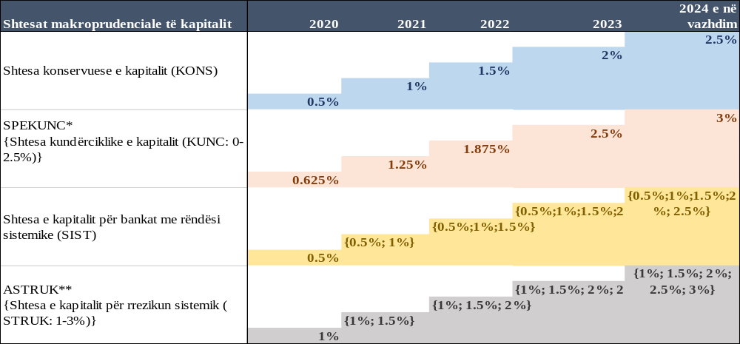
Burimi: Banka e Shqipërisë

Duke filluar nga viti 2020 bankat kanë filluar të përmbushin kërkesat për kapital të lidhura me shtesat KONS dhe SIST. Ndërkohë që instrumenti KUNC është aktiv dhe operacional, norma e tij ka qëndruar e barabartë me zero që nga shpallja për herë të parë e kësaj norme deri në fund të tremujorit të dytë të vitit 2024, kur u rrit për herë të parë nga niveli 0% në 0.25%. Norma e KUNC prej 0.25% duhet të përmbushet nga bankat në T2-2025. Norma e KONS që aplikohet për të gjitha bankat është e barabartë me 2.5% nga viti 2024 e në vazhdim.
Banka e Shqipërisë shpall listën e bankave sistemike dhe shtesat përkatëse SIST një herë në vit në fund të tremujorit të parë. Për vitin 2024 janë identifikuar 4 banka me rëndësi sistemike dhe shtesat e kapitalit për rëndësinë sistemike të aplikuara për to janë: Banka Kombëtare Tregtare: 1.5%; Banka Credins: 1.0%; Banka Raiffeisen: 1.0% dhe Banka OTP Albania: 0.5%. Në vitin 2025, bazuar në vendimin nr. 1481, datë 2.4.2024, bankat me rëndësi sistemike dhe shtesat përkatëse të kapitalit, do të jenë: Banka Kombëtare Tregtare: 1.5%; Banka Raiffeisen: 1.0%; Banka Credins: 1.0%; dhe Banka OTP Albania: 0.5%.
Zbatimi i shtesave KUNC dhe SIST mbështetet nga metodologjitë shoqëruese që janë publikuar në faqen e Bankës së Shqipërisë. Përmbushja nga ana e bankave e kërkesave për shtesat e kapitalit, sipas rregullores vlerësohet çdo tremujor nga Banka e Shqipërisë, në bazë të një pakete të posaçme raportimi dhe raportit përkatës. Shtesa për rrezikun sistemik nuk është ende operacionale, por në të ardhmen ajo mund të përdoret si një mjet makroprudencial për të adresuar rrezikun sistemik strukturor.
Në zbatim të rregullores së hartuar nga Departamenti i Stabilitetit Financiar “Për raportimin e të dhënave, identifikimin dhe monitorimin e treguesve mbi kredidhënien dhe investimet për prona të paluajtshme”, miratuar me vendim të Këshillit Mbikëqyrës të Bankës së Shqipërisë nr. 44, datë 4.10.2023 (hyrë në fuqi në datë 28 tetor 2024), pas një periudhe testimi, bankat në vend dërguan me sukses informacionin e kërkuar mbi kreditë e reja për pasuritë e paluajtshme rezidenciale (RRE) dhe komerciale (CRE) për T1 dhe T2 2024. Ky informacion u përpunua dhe u analizua nga DSF-ja, duke u fokusuar në treguesit e standardeve të kreditimit, dhe analiza e detajuar është dërguar tashmë pranë Këshillit Mbikëqyrës. Aktualisht, bankat kanë përfunduar, gjithashtu, procesin e dërgimit së informacionit vjetor për stokun e kredisë për pasuritë e paluajtshme rezidenciale dhe komerciale (përfshirë informacionin mbi vlerat mesatare dhe shpërndarjen e treguesve të kredisë bazuar te huamarrës), ndërkohë që janë të proces të dërgimit të informacionin për kreditë e reja të disbursuara për RRE dhe CRE gjatë tremujorit të tretë.
3.3 Skenarët alternativë dhe risqet
Skenari bazë vlerësohet të ketë probabilitet më të lartë për t’u materializuar. Megjithatë parashikimi i skenarëve alternativë – duke supozuar se një pjesë e risqeve të ndryshme, që rrethojnë skenarin bazë mund të materializohen – është një komponent i rëndësishëm i planifikimit të financave publike.
Prezantimi i skenarëve alternativë rrit cilësinë e planifikimit, duke lejuar një menaxhim më efikas të fondeve publike në çdo situatë që ka një probabilitet të caktuar për të ndodhur. Më poshtë paraqiten shkurtimisht dy skenarë alternativë, në mënyrë specifike një skenar “pesimist” dhe një skenar “optimist”.
Secili nga skenarët alternativë supozon që një grup risqesh negative (në rastin e një skenari “pesimist”) ose risqesh pozitive (në rastin një skenari “optimist”) do të materializohen. Ky grup risqesh supozon devijime nga parashikimet në skenarin bazë për treguesit kryesorë makroekonomikë, duke përfshirë kreditimin e ekonomisë, ecurinë e ekonomisë së Eurozonës me efektet që ka në eksportin e mallrave dhe të shërbimeve, në remitanca, në flukset e kapitaleve të huaja, si dhe në kursin e këmbimit, normën e interesit, ritmin dhe ndikimin e reformave të politikave strukturore të planifikuara për periudhën afatmesme etj.
Për thjeshtësinë e analizës (modelimit), efekti i përgjithshëm i të gjitha risqeve të supozuara, negative ose pozitive, jepet si një goditje fillestare në terma të një variabli të vetëm, “rritjes ekonomike reale”. Pra, skenarët alternativë bazohen në supozime të ndryshme të rritjes ekonomike nga skenari bazë. Në këtë seksion, si dhe në seksionin tjetër përkatës 4.7 (Analiza e ndjeshmërisë), ne zgjasim horizontin e kohës së simulimit deri në vitin 2027, në mënyrë që të kemi një pamje më gjithëpërfshirëse dhe të dobishme sipas secilit skenar alternativ.
Tabela e mëposhtme paraqet supozimet e “rritjes reale” në skenarët alternativë, rritjen nominale të derivuar dhe nivelin nominal të PBB-së. Për më tepër, tabela përfshin implikimet e supozuara mbi disa variabla kryesorë fiskalë, që shpjegohen në seksionin 4.7 për të lehtësuar më mirë kuptimin.
Më shumë rëndësi i japim skenarit “pesimist” dhe përballimit të mundshëm të implikimeve të tij, si dhe prezantojmë në mënyrë asimetrike një goditje më të madhe negative në këtë skenar krahasuar me madhësinë e kundërt të goditjes më të vogël pozitive që prezantojmë në atë “optimist”. Supozojmë se në skenarin “pesimist”, rritja reale e PBB-së do të jetë 1.5 p.p. më e ulët për çdo vit (2025–2027) se sa parashikimet përkatëse të rritjes në skenarin “bazë”. Ndërsa në skenarin “optimist” supozojmë se rritja reale do të jetë 0.5 p.p. më i lartë për çdo vit se sa ajo që parashikojmë përkatësisht në skenarin “bazë”.

Tabelë 3.3.1: Supozimet alternative për secilin skenar
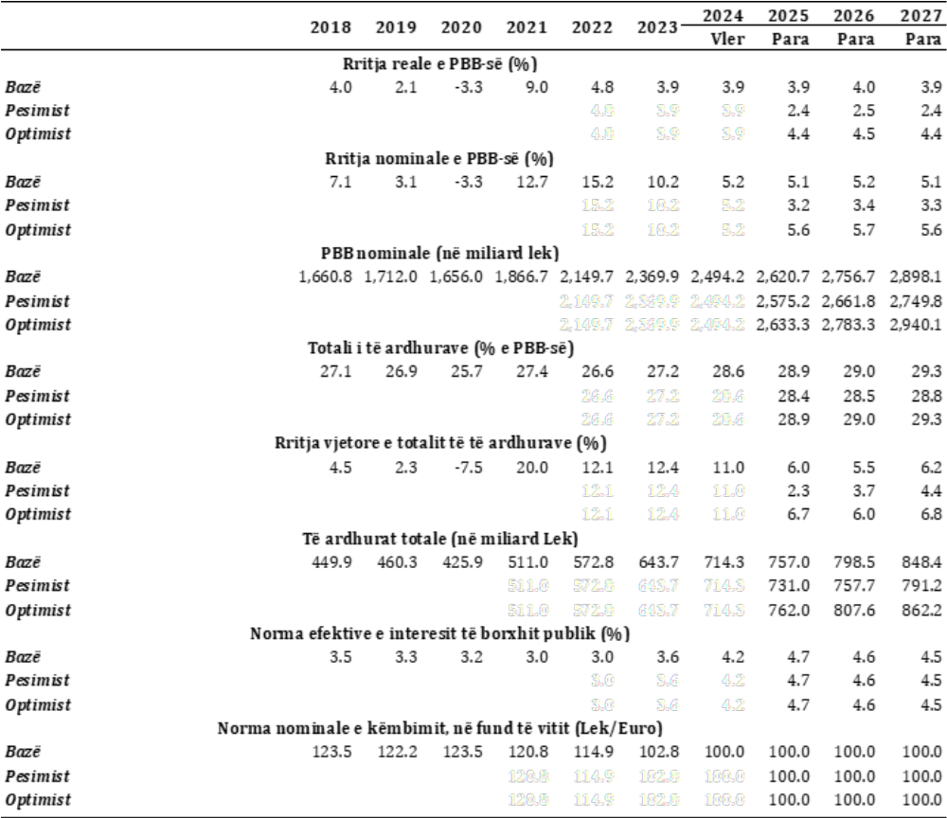
Burimi: Ministria e Financave, 2024

4. KUADRI FISKAL
4.1 Politikat strategjike dhe objektivat afatmesëm
Pas një stimuli të lartë, për të kryer një politikë fiskale ekspansioniste të domosdoshme dhe njëkohësisht të paevitueshme gjatë viteve 2020 dhe 2021, me qëllim amortizmin e goditjeve negative (nga tërmeti dhe sidomos pandemia), politika fiskale u rikthye qartësisht drejt konsolidimit, duke filluar prej vitit 2022. Konsolidimi fiskal do të vijojë të jetë objektivi themelor i politikës fiskale për periudhën afatmesme 2025–2027, në funksion të drejtpërdrejtë të sigurimit të stabilitetit makroekonomik të vendit, si një premisë thelbësore për sigurimin e një rritjeje ekonomike të qëndrueshme e gjithëpërfshirëse. Me synimin për të ruajtur të pacenuar kredibilitetin e financave publike në perceptimin e tregjeve, politika fiskale do të targetojë një trajektore rënëse të përvitshme të borxhit publik, ndërsa balanca primare do të jetë së paku neutrale ose në nivel pozitiv prej vitit 2024 dhe e në vijim, duke përbërë objektivin kryesor operacional që do të ankorojë politikën fiskale në afatin e mesëm dhe të gjatë, në përputhje edhe me rregullat fiskalë respektivë në LOB.

Kuadrat shpjegues 1: Balanca primare, ankora kryesore e politikës fiskale

Balanca primare është një parametër shumë i rëndësishëm i qëndrueshmërisë afatgjatë të financave publike. Në korrik 2020, u ndërmor një iniciativë e rëndësishme ligjore, duke futur një rregull të ri fiskale, në kuadër të ligjit organik të buxhetit (OBL), në përputhje me rekomandimet e Komisionit Evropian dhe parimet themelore të acquis të BE-së. Kjo rregull vendos një detyrim ligjor që, duke filluar nga viti buxhetor 2024 e në vijim, balanca primare faktike nuk mund të rezultojë negative, pra duhet të jetë së paku e balancuar ose pozitive (suficit primar). Ky target i parametrit të balancës primare buxhetore do të përbëjë tashmë dhe në vijimësi objektivin kryesor operativ të politikës fiskale për të materializuar synimin e një trajektore vijimësisht rënëse të borxhit publik. Qëllimi kryesor është të lehtësojë konsolidimin e vazhdueshëm fiskal, duke siguruar qëndrueshmërinë afatgjatë të financave publike si një gur themeli për stabilitetin makroekonomik dhe mirëfunksionimin e përgjithshëm të ekonomisë së vendit.

Balanca primare parashikohet në një mesatare prej rreth 0.5 për qind në vit gjatë periudhës së ardhshme afatmesme (2025–2027). Në vijim, projektojmë një balancë primare neutral për vitin 2025 dhe synojmë një suficit prej 0.7 për qind në vitin 2026 dhe duke arritur në 0.9 për qind në 2027.
Për rrjedhojë, ky angazhim ndaj kujdesit fiskal pritet të drejtojë borxhin publik bruto në një trajektore rënëse, duke u përafruar me rregullën fiskale përkatëse. Shifrat e parashikuara për vitin 2024 tregojnë një rënie të borxhit publik në rreth 55.2 për qind të PBB-së nga afërsisht 57.5 për qind në vitin 2023. Prirja është vendosur të vazhdojë, me një ulje të mëtejshme të pritshme në rreth 54.8 për qind në vitin 2025. Sipas skenarit aktual bazë, borxhi publik pritet të ulet në rreth 53.2 për qind deri në vitin 2027, me një rënie të mëtejshme në afërsisht 48.0 për qind deri në vitin 2031 dhe (në mungesë të ndonjë shoku makroekonomik të konsiderueshëm negativ), duke qëndruar nën 45% të PBB-së deri në vitin 2034.
Në të njëjtën kohë, krahas angazhimit për konsolidim fiskal, ne do të përpiqemi të ruajmë një ekuilibër të kujdesshëm midis shpenzimeve buxhetore korrente dhe kapitale. Konkretisht, shpenzimet kapitale të qeverisë qendrore, duke përfshirë pjesën më të madhe të investimeve publike, do të synohen në një mesatare vjetore prej 6.1 për qind të PBB-së përgjatë periudhës 2025–2027, duke përfshirë këtu edhe investimet e reja publike që potencialisht do të mundësohen në kuadër të planit të ri të rritjes të implementuar nga Bashkimi Evropian, me synimin përfundimtar për një zhvendosje të konsiderueshme të rritjes potenciale në vendet e Ballkanit Perëndimor. Kjo shpërndarje konsiderohet thelbësore për të mbështetur rritjen ekonomike, si në afat të mesëm, ashtu edhe në atë afatgjatë. Në të njëjtën kohë, deficiti i përgjithshëm buxhetor synohet të jetë mesatarisht 2.0 për qind në vit gjatë kësaj periudhe kohore. Ndaj, në bazë të strategjisë sonë fiskale qëndron përkushtimi për të ruajtur një bilanc fiskal korrent pozitiv, në përputhje me përcaktimet e “rregullës së artë” të buxhetit. Bilanci aktual fiskal, i llogaritur si diferencë ndërmjet investimeve publike dhe deficitit fiskal, pritet të jetë pozitiv në çdo vit dhe mesatarisht në +4.1 për qind të PBB-së në vit në harkun afatmesëm nga viti 2025 deri në vitin 2027. Më saktësisht, bilanci i përgjithshëm fiskal është synuar në -2.6 për qind për vitin 2025, i ndjekur nga objektivat prej -1.9 për qind për vitin 2026 dhe -1.6 për qind për vitin 2027. Njëkohësisht, shpenzimet kapitale janë parashikuar përkatësisht në 6.2 për qind, 6.1 për qind dhe 6.1 për qind për vitet 2025, 2026 dhe 2027. Për rrjedhojë, suficiti fiskal korrent i synuar është 3.6 për qind për vitin 2025 dhe 4.2 për qind dhe 4.5 për qind për 2026 dhe 2027, respektivisht.

Shtojcë. Pajtueshmëria me rregullat fiskale
Në përputhje të plotë me detyrimet që rrjedhin nga ligji organik i buxhetit (LOB) nr. 9936/2008, i ndryshuar, kuadri fiskal për periudhën 2025–2027, materializon parimet dhe rregullat fiskale të mëposhtme:
- Rregulla e “Qëndrueshmërisë së borxhit”: Në çdo ligj vjetor të buxhetit, fillestar apo të rishikuar, si dhe në planifikimet e buxhetit afatmesëm, raporti i borxhit publik ndaj produktit të brendshëm bruto (PBB) do të planifikohet më i ulët se niveli i vlerësuar për vitin pararendës, deri atëherë kur niveli i borxhit të arrijë dhe të qëndrojë poshtë nivelit 45 për qind të PBB-së.
Në përputhje me këtë rregull fiskale të LOB-së, kuadri fiskal 2025–2027 targeton çdo vit një nivel të borxhit publik total në përqindje të PBB-së më të ulët se niveli i vitit pararendës.
- Rregulla e “Balancës primare”: Duke filluar që prej vitit buxhetor 2024 e në vijim, balanca primare buxhetore nuk mund të jetë negative; duhet të jetë së paku zero ose pozitive (tepricë primare).
Në përputhje me këtë dispozitë (rregull të ri fiskale) të LOB-së, kuadri fiskal për periudhën 2025–2027 targeton një balancë primare neutrale prej 0.0 për qind në vitin 2025, 0.7 për qind në vitin 2026 dhe 0.9 për qind në vitin 2027.
- “Rregulla e artë”: Masa e deficitit buxhetor nuk mund të tejkalojë masën e shpenzimeve kapitale, të miratuara çdo vit në ligjin e buxhetit.
Në përputhje me këtë dispozitë (rregull fiskale – “rregulla e artë”) të LOB-së, deficit i targetuar vjetor në këtë kuadër fiskal për periudhën 2025–2027 është çdo vit më i ulët sesa shpenzimet kapitale të planifikuara. Rrjedhimisht, balanca fiskale korrente e targetuar është pozitive çdo vit mesatarisht +4.1 për qind e PBB-së.
- Parashikime makroekonomike të kujdesshme: Vlera e produktit të brendshëm bruto, nominale në lekë, e cila do të përdoret për llogaritjen e raportit të borxhit publik ndaj produktit të brendshëm bruto për vitet buxhetore që planifikohen dhe për vitin pararendës, nuk mund të jetë më e lartë se vlera respektive e parashikuar ose vlerësuar në raportin “Perspektiva ekonomike botërore” (World Economic Outlook – WEO), të Fondit Monetar Ndërkombëtar, më i fundit i publikuar në kohën kur ligji vjetor i buxhetit dorëzohet për miratim në Kuvend. Kjo dokumentohet qartësisht në relacionin shoqërues të ligjit vjetor të buxhetit.
Në përputhje me rregullën fiskale të përcaktuar në ligjin organik të buxhetit (LOB), Kuadri Makroekonomik e Fiskal 2025–2027 mbështetet në projeksionet e Produktit të Brendshëm Bruto (PBB) nominal, të cilat nuk janë më të mëdha krahasimisht me projeksionet respektive më të fundit të Fondit Monetar Ndërkombëtar (FMN).
Në këtë cikël të programimit për Kuadrin Makroekonomik e Fiskal afatmesëm, ankorimi i projeksioneve të PBB nominal, siç kërkohet nga kjo rregull fiskale, është realizuar kundrejt projeksioneve më të fundit (zyrtare) të FMN-së, të paraqitura në Raportin e Stafit për Konsultimet e Artikullit IV të vitit 2024. Këto projeksione janë më të fundit të përpiluara dhe të publikuara zyrtarisht nga FMN (misioni respektiv i FMN u realizua në fund të muajit nëntor 2024, ndërsa raporti i stafit u publikuar në janar 2025).
Tabela e mëposhtme paraqet krahasueshmërinë e projeksioneve të Ministrisë së Financave me ato përkatëse të FMN-së, duke demonstruar përputhshmërinë me këtë rregull fiskale të LOB-it.

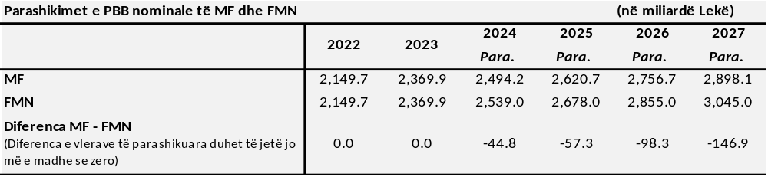

- Planifikim kontigjence: Në çdo vit buxhetor të planifikuar duhet të përfshihet një kontigjencë e veçantë, prej jo më pak se 0.7 për qind e shpenzimeve totale të buxhetit, për të kompensuar rreziqe potenciale nga luhatjet në kurset e këmbimit ose normat e interesit, me ndikim në nivelin e borxhit.
Në përputhje me këtë dispozitë (rregull fiskale) të LOB-së, kuadri fiskal për periudhën 2025–2027 përfshin për çdo vit në një zë të veçantë të tij, emërtuar “Kontigjencë për luhatjet e normave të interesit etj.” një kontigjencë prej mbi 0.7 për qind e shpenzimeve totale.
- Të ardhurat nga privatizimi: të ardhurat nga privatizimi nuk janë pjesë e procesit të programimit buxhetor. Në rast se arkëtohen, ato përdoren jo më pak se 50 për qind për uljen e borxhit publik dhe pjesa e mbetur për investime publike.
Në përputhje me këtë dispozitë (rregull fiskale) të LOB, kuadri fiskal për përudhën 2025–2027 nuk përfshin të hyra nga privatizimet e mundshme.
4.2 Implementimi i buxhetit për vitin 2024
Ecuria e treguesve kryesorë të të ardhurave për periudhën janar–shtator 2024, krahasuar me planin fillestar të periudhës
Performanca e të ardhurave ka qenë pozitive gjatë vitit 2024. Të ardhurat tatimore për periudhën janar–shtator 2024, janë 491.6 miliardë lekë, 4.5% ose 20.1 miliardë lekë më shumë se plani fillestar për periudhën janar–shtator 2024.
- Të ardhurat nga tatime, dogana dhe kontributet për periudhën janar–shtator 2024, janë 460.1 miliardë lekë, 2.4% ose 10.9 miliardë lekë më shumë se plani fillestar për 9-mujorin e vitit 2024.
- Të ardhurat nga tatime dhe dogana pa kontributet për periudhën janar–shtator 2024, janë 341,8 miliardë lekë, 2.5% ose 8.4 miliardë lekë më shumë se plani fillestar për 9-mujorin e vitit 2024.
- Të ardhurat e arkëtuara nga kontributet (DPT, ISSH dhe FSDKSH) për periudhën janar–shtator 2024 u realizuan në shumën 118.3 miliardë lekë, +2.6 miliardë lekë ose 2.2% më shumë se plani fillestar i periudhës.

Tabela 4.2.1: Të ardhurat totale nga tatimet, doganat dhe kontributet (në milionë lekë)
Lloji i taksës | Fakt 9M 2024 | Plan fillestar 9M 2024 | Diferenca fakt/plan fillestar 9M 2024
Lloji i taksës | Fakt 9M 2024 | Plan fillestar 9M 2024 | vlera | %
Totali i TVSH-së neto | 158,155 | 157,785 | 370 | 0.2%
Tatimi mbi fitimin | 43,364 | 39,210 | 4,154 | 10.6%
Akciza | 47,206 | 46,960 | 246 | 0.5%
Tatimi mbi të ardhurat personale | 49,825 | 49,357 | 468 | 0.9%
Taksat kombëtare | 36,585 | 33,501 | 3,084 | 9.2%
Taksa doganore | 6,651 | 6,618 | 33 | 0.5%
TOTALI: tatime + dogana pa kontribute | 341,786 | 333,431 | 8,355 | 2.5%
Kontributet e mbledhura DPT, ISSH, FSDKSH | 118,333 | 115,781 | 2,552 | 2.2%
TOTALI: DPD + DPT +(kontribute) | 460,120 | 449,212 | 10,907 | 2.4%
Burimi: Ministria e Financave (2024)
Faktorët kryesorë që kanë ndikuar në ecurinë pozitive 9-mujore kundrejt planit fillestar janë:
- Niveli i lartë i rritjes së TVSH-së bruto të mbledhur brenda vendit, ku evidentohet sektori i tregtisë me rritje, sektori i transportit dhe sektori i prodhimit;
- Rritja e të ardhurave nga akciza nga zbatimi i kalendarit të normës dhe indeksimit dhe rritja e sasive për konsum;
- Taksa nacionale, rezulton me rritje kryesisht për zërat kryesorë, si: taksa e qarkullimit, taksa për automjetet e përdorura të transportit, si dhe taksa e karbonit;
- Rritja e sasive të karburanteve të hedhura për konsum;
- Fiskalizimi, lufta ndaj informalitetit dhe kontrolli i zinxhirit të transaksioneve ndërmjet operatorëve;
- Zgjerimi i aktivitetit ekonomik, duke u mbështetur nga performanca e mirë e sektorit privat;
- Rritja e të ardhurave nga kontributet si rezultat i rritjes së pagës minimale dhe maksimale mbi të cilën llogariten kontributet, reformës në fushën e pagave, si rezultat i së cilës janë rritur pagat, rrjedhimisht edhe kontributet e sigurimeve të sektorit publik, si dhe për shkak të reduktimit të informalitetit në fushën e deklarimit të pagave nga sektori privat.
Të ardhurat nga Drejtoria e Përgjithshme e Doganave për 9-mujorin e vitit 2024 janë 171.2 miliardë lekë, me ulje krahasuar me planin fillestar të 9-mujorit, në masën -1.1 miliardë lekë ose -0.6%. Duhet theksuar se vetëm nga mbivlerësimi i Lekut Administrata Doganore ka humbur në nëntë muaj rreth 13,7 miliardë lekë.

Tabela 4.2.2: Të ardhurat e mbledhura nga Drejtoria e Përgjithshme e Doganave (në milionë lekë)
Lloji i taksës | Fakt 9M 2024 | Plan fillestar 9M 2024 | Diferenca fakt/plan fillestar 9M 2024
Lloji i taksës | Fakt 9M 2024 | Plan fillestar 9M 2024 | vlera | %
TVSH-së neto imp | 115,150 | 116,272 | -1,122 | -1.0%
Akciza | 47,206 | 46,960 | 246 | 0.5%
Renta Minerare | 2,144 | 2,362 | -218 | -9.2%
Taksa Doganore | 6,651 | 6,618 | 33 | 0.5%
Totali Dogana | 171,151 | 172,212 | -1,060 | -0.6%
Burimi: Ministria e Financave (2024)

Të ardhurat nga TVSH në import për 9-mujorin rezultojnë 115 miliardë lekë, -1.1 miliardë lekë ose -1% më pak se plani fillestar i periudhës.
Efekt negativ kanë dhënë energjia elektrike me -1,3 miliardë lekë.
Efekti i kursit të këmbimit e ka zvogëluar TVSH me -12,8 miliardë lekë.
Të ardhurat nga akciza janë realizuar në masën 47.2 miliardë lekë, 246 milionë lekë ose 0.5% më shumë se plani fillestar i periudhës për vitin 2024. Të ardhurat janë ndikuar përgjithësisht nga rritja e importit të karburantit, cigareve dhe artikujve të tjerë. Duke qenë se akciza është taksë mbi sasinë është e pandikueshme drejtpërdrejt nga kursi i këmbimit, nga të dhënat, artikujt e akcizës kanë performuar mirë, pavarësisht se taksat e tjera janë ndikuar nga kursi i këmbimit.
Të ardhurat nga Renta Minerare në eksport janë realizuar në masën 2.1 miliardë lekë, -218 milionë lekë ose -9.2% më pak se plani fillestar i periudhës për vitin 2024.
Të ardhurat nga renta minerare për naftën bruto ka pësuar rënie si rezultat i uljes së sasisë së eksportit për këtë produkt prej -52,000 tonësh krahasuar me periudhën e një viti më parë.
Të ardhurat nga Taksa Doganore është realizuar në masën 6.7 miliardë lekë, 33 milionë lekë ose 0.5% më shumë se plani fillestar i periudhës për vitin 2024.
Të ardhurat e mbledhura nga Drejtoria e Përgjithshme e Tatimeve (pa përfshirë kontributet e sigurimeve shoqërore dhe shëndetësore) për periudhën janar–shtator 2024 janë 170.6 miliardë lekë, 9.4 miliardë lekë më shumë dhe me një realizim 105.8% të planit fillestar vjetor.
Tabela e mëposhtme tregon të dhëna të detajuara mbi performancën tatimore.

Tabela 4.2.4: Të ardhurat e mbledhura nga DPT, në milionë lekë
Lloji i taksës | Fakt 9M 2024 | Plani fillestar  9M 2024 | Diferenca
Lloji i taksës | Fakt 9M 2024 | Plani fillestar  9M 2024 | Fakt/plan Fillestar 9M 2024
Lloji i taksës | Fakt 9M 2024 | Plani fillestar  9M 2024 | Në vlerë | %
Totali i TVSH-së neto | 43,006 | 41,513 | 1,493 | 3.6%
Rimbursimi i TVSH-së | 19,094 | 13,300 | 5,794 | 43.6%
Tatimi mbi fitimin | 43,364 | 39,210 | 4,154 | 10.6%
Tatimi mbi të ardhurat personale | 49,825 | 49,357 | 468 | 0.9%
Taksa kombëtare | 34,440 | 31,140 | 3,300 | 10.6%
Totali pa kontribute | 170,635 | 161,220 | 9,415 | 5.8%
Kontributet e sig. shoqërore dhe shëndetësore nga DPT-ja | 114,422 | 111,986 | 2,436 | 2.2%
TOTAL tatime + kontribute | 285,057 | 273,206 | 11,851 | 4.3%
Burimi: Ministria e Financave (2024)

Faktorët kryesorë që kanë ndikuar në performacën pozitive të administratës tatimore.
- Niveli i lartë i rritjes së TVSH-së bruto të mbledhur brenda vendit, ku evidentohet sektori i tregtisë me rritje 30%, sektori i transportit me rritje 34% si dhe sektori i prodhimit me rritje 18%;
-Vazhdon ecuria pozitive e rritjes tatimit mbi të ardhurat nga sektori publik (+22.5%) dhe privat (+14.9%), si rezultat i reformës së rritjes së pagave të administratës;
- Rritja e të ardhurave nga interesat me 46.9% si rezultat i rritjes së interesave të BSH-së;
- Rritje e të ardhurave nga shitja e pasurisë së paluajtshme me 8.8% si rezultat i aplikimit të çmimeve të referencës në periudhën 9-mujore;
- Taksa nacionale, rezulton me rritje nga viti paraardhës kryesisht për zërat kryesorë, si: taksa e qarkullimit me rritje 10%, taksa për automjetet e përdorura të transportit me rritje 12%, si dhe taksa e karbonit me rritje 19%;
Të ardhurat nga TVSH e arkëtuar (neto), u realizua në masën 43 miliardë lekë, 1.5 miliardë lekë ose 3.6% më shumë se plani fillestar i TVSH për 9-mujorin 2024.
Faktorët kryesorë që kanë ndikuar në rritjen e të ardhurave të TVSH-së brenda vendit krahasuar me të njëjtën periudhë të një viti më parë janë:
- TVSH-ja e rritur si rezultat i miradminstrimit tatimor.
- Rritja e konsumit nga rritja e pagave në administratën publike.
Referuar të dhënave nga fiskalizimi, qarkullimi pa TVSH (pa autongarkesën dhe pa borxhin e keq) për periudhën janar–shtator 2023 ka qenë 2,545,871 milardë lekë dhe janar–shtator 2024 ka qenë 2,743,556 miliardë lekë pra 197.685 miliardë lekë më shumë.
Të gjithë sektorët bazë të ekonomisë kanë rritje në qarkullim, e evidentuar kjo nga rritja e TVSH-së bruto së deklaruar për 9-mujorin.
TVSH bruto sipas sektorëve krahasuar me të njëjtën periudhë të një viti më parë janë:
- Në sektorin e tregtisë, TVSH-ja bruto për periudhën janar–shtator 2024 është 19.7 miliardë lekë, me një rritje prej 30% ose 4.5 miliardë lekë më shumë se e njëjta periudhë e vitit 2023.
- Në sektorin e shërbimeve TVSH-ja bruto për periudhën janar–shtator 2024 është 17 miliardë lekë, me një rritje prej 18% ose 2.9 miliardë lekë më shumë se e njëjta periudhë e vitit 2023.
- Në sektorin e prodhimit TVSH bruto për periudhën janar–shtator 2024 është 12 miliardë lekë, me një rritje prej 18% ose 1.8 miliardë lekë më shumë se e njëjta periudhë e vitit 2023.
- Në sektorin e ndërtimit TVSH bruto për periudhën janar–shtator 2024 është 9.6 miliardë lekë, me një rritje prej 28% ose 2.1 miliardë lekë më shumë se e njëjta periudhë e vitit 2023.
- Në sektorin e transportit TVSH bruto për periudhën janar–shtator 2024 është 1.6 miliardë lekë, me një rritje prej 34% ose 398 milionë lekë më shumë se e njëjta periudhë e vitit 2023.
Rimbursimet
Rimbursimet për periudhën 9-mujore 2024 janë 19.1 miliardë lekë, 5.8 miliardë lekë ose 43.6% më shumë se plani fillestar i periudhë për vitin 2024. Analizuar sipas muajve, rezulton se me përjashtim të muajit prill ku shuma e rimbursuar ka qenë në masën 4 miliardë lekë, muajt e tjerë kanë pasur pak a shumë të njëjtin trend.
Grafiku 4.2.2: Ecuria e TVSH-së gjatë 9 muajve | Grafiku 4.2.3: Rimbursimet e TVSH-së për periudhën 9-mujore në vite
Burimi: Ministria e Financave (2024)

Të ardhurat e mbledhura nga tatimi mbi fitimin u realizuan në masën 43.4 miliardë lekë 4.2 miliardë lekë ose 10.6% më shumë se plani fillestar i 9-mujorit për tatimin mbi fitimin.
- Sipas sektorëve të ekonomisë, rritje në tatimin mbi fitimin kanë sektorët, si:
- Sektori i prodhimit me një rritje prej 17% më shumë se 9-mujori i vitit 2023;
- Sektori i ndërtimit me rritje 6% më shumë se 9-mujori i vitit 2023;
- Sektori i shërbimit me rritje 9%;
- Sektori i transportit me rritje 22%.
- Sektori i ekonomisë, me ulje në të ardhura krahasuar me të njëjtën periudhe të vitit 2023 është:
- Sektori i tregtisë me 2% më pak se 9-mujori i vitit 2023.

Grafiku 4.2.4: Ecuria e tatimit mbi fitimin ndër vite për një periudhë 9-mujore, në milionë lekë

Burimi: Ministria e Financave (2024)

Të ardhurat nga tatimi mbi të ardhurat personale janë arkëtuar në vlerën 49.8 miliardë lekë, 468 milionë lekë ose 0.9% më shumë se plani fillestari i 9-mujorit 2024.
Ndikimin kryesor për periudhën janar–shtator 2024 në tatimin mbi të ardhurat personale e kanë zërat kryesorë, si:
- Të ardhurat nga tatimi mbi pagën në sektorin privat u realizuan në shumën 18.2 miliardë lekë, me rritje +14.9% në krahasim me 9-mujorin 2023. Për muajin shtator 2024 janë arkëtuar 510 milionë lekë më shumë tatim mbi pagën në sektorin publik në krahasim me shtator 2023. Ky është dhe efekti i rritjes së pagës në 1 korrik 2024;
- Të ardhurat nga tatimi mbi pagën në sektorin publik u realizuan në shumën 9.9 miliardë lekë, me rritje +22.3% në krahasim me 9-mujorin 2023, rritje e cila reflekton rritjen e pagave të ndërmarrë në mesin e vitit të kaluar;
- Të ardhurat nga interesat në shumën 2.6 miliardë lekë, me rritje mbi 46.9% në krahasim me vitin e kaluar si rezultat i rritjes së normës së interesit;
- Të ardhurat nga tatimi nga shitja e pasurisë së paluajtshme u realizuan në shumën 4.2 miliardë lekë, me rritje + 8.8% si rezultat i aplikimit të çmimeve të referencës.
- Gjithashtu, krahasuar me 9-mujorin 2023, konstatohet rritje me 23.5% e të ardhurave nga tatimi mbi deklaratën individuale vjetore, si dhe rritje 15.6% e tatimit mbi të drejtën e autorit në krahasim me 9-mujorin 2023;
Ndikim këtu ka edhe ndryshimi ligjor i afatit të pagesës së dividentit, ku në bazë të ligjit të vjetër dividenti duhej paguar brenda gushtit të çdo viti, ndërsa me ligjin e ri, nuk është kusht më afati muaji gusht. Në shtator 2023 janë paguar 5.1 miliardë lekë divident ndërsa në muajin shtator 2024 janë paguar 4.9 miliardë lekë divident.
Nga analiza e tatimit mbi të ardhurat personale sipas listëpagesave për 9-mujorin 2024 rezulton:
- Sektori i shërbimit me gjenerimin më të lartë në të ardhura për periudhën me vlerë 20.4 miliardë lekë për vitin 2024 ose sa 69% e totalit të arkëtuar.
- Sektori i prodhimit me të ardhura 3.7 miliardë lekë ose sa 13% e totalit të arkëtuar;
- Sektori i tregtisë me të ardhura 3.2 miliardë lekë ose sa 11% e totalit të arkëtuar;
- Sektori i ndërtimit me të ardhura 1.3 miliardë lekë ose sa 4.2% e totalit të arkëtuar;
- Sektori i transportit me të ardhura 828 milionë lekë ose sa 2.9% e totalit të arkëtuar.

Grafiku 4.2.5: Të ardhurat nga tatimi mbi të ardhurat personale gjatë viteve për periudhën 9-mujore

Burimi: Ministria e Financave (2024)

Të ardhurat nga taksat nacionale, për periudhën 9-mujore 2024 u realizuan në masën 34.4 miliardë lekë, 3.3 miliardë lekë ose 10.6% më shumë se plani fillestar për 9-mujorin 2024.
Ndikim të rëndësishëm në arkëtimet nga taksat nacionale për 9-mujorin 2024 kanë rezultuar:
- Taksa e qarkullimit me të ardhura në masën 16.1 miliardë lekë me një rritje nga viti i kaluar me 1.4 miliardë lekë ose 9% më shumë se 9-mujori i vitit 2023, si rezultat i rritjes së sasive të karburantit.
- Të ardhurat nga taksa vjetore e mjeteve të përdorura të transportit u realizuan në shumën 5 miliardë lekë me një rritje nga viti i kaluar me 536 milionë lekë ose 12% më shumë se e njëjta periudhë e vitit 2023.
-Taksa e karbonit u realizuan në masë 2.2 miliardë lekë me një rritje nga viti i kaluar me 358 milionë lekë ose 19% më shumë se e njëjta periudhë e vitit 2023, si rezultat i rritjes së sasive të karburantit.
- Diferenca pozitive me planin fillestar vjen si rrjedhojë e arkëtimit (one off) në vlerën 2.7 miliardë lekë.

Grafiku 4.2.6: Ecuria e taksës kombëtare ndër vite për periudhën 9-mujore, në milionë lekë
Burimi: Ministria e Financave (2024)

Kontributet e sigurimeve shoqërore dhe shëndetësore mblidhen nga administrata tatimore për të punësuarit, Instituti i Sigurimeve Shoqërore (ISSH) për derdhjen e kontributeve vullnetare nga fermerët dhe FSDKSH që paguajnë në mënyrë vullnetare.
Për periudhën 9-mujore, janar–shtator 2024, të ardhurat e mbledhura nga kontributet për sigurimet shoqërore dhe shëndetësore, u realizuan në masën 118.3 miliardë lekë, 2.6 miliardë lekë ose 2.2% më shumë se plani fillestar për 9-mujorin 2024.
Administrata tatimore mbledh 97% të totalit të të ardhurave nga kontributet. Rritja e të ardhurave në kontributet e sigurimeve mbështetet në:
- Rritjen e pagave në administratën publike e shoqëruar kjo dhe me rritjen e pagave në sektorin privat.
Sektorët me pjesën më të madhe në të ardhurat nga kontributet që mbledh administrata tatimore janë:
- sektori i shërbimeve me 59.8% të arkëtuar ndaj totalit për 9-mujorin e vitit 2024;
- sektori i tregtisë me 15.5% të arkëtuar ndaj totalit për 9-mujorin e vitit 2024;
- sektori i prodhimit 15.2% të totalit për periudhën 9-mujore për vitin 2024.
Ecuria e treguesve kryesorë të shpenzimeve buxhetore për periudhën janar–shtator 2024
Shpenzimet e përgjithshme publike, për periudhën nëntë mujore të vitit 2024, arritën në rreth 425.6 miliardë lekë, me një realizim në masën 95.2 për qind të planit të periudhës, ndërsa krahasuar me të njëjtën periudhë të vitit 2023 ky zë ka rezultuar 7.9 për qind më i lartë ose rreth 33.7 miliardë lekë më shumë. Në terma vjetorë, shpenzimet e përgjithshme për periudhën 9-mujore të vitit 2024 u realizuan në masën 62.2 për qind të planit vjetor.
Shpenzimet korrente, për periudhën 9-mujore të vitit 2024, rezultuan në rreth 411.2 miliardë lekë ose 97.3 për qind të planit të periudhës. Krahasuar me të njëjtën periudhë të një viti më parë ky zë ka rezultuar 8.4 për qind më i lartë ose rreth 31.8 miliardë lekë më shumë. Në terma vjetorë, shpenzimet korrente për periudhën 9-mujore të vitit 2024 janë realizuar në masën 67.9 për qind të planit vjetor.
Zërat kryesorë që ndikuan në nivelin e realizimit të shpenzimeve korrente kundrejt planit 9-mujor janë përkatësisht:
- Shpenzimet e tjera sociale: 99.5 për qind të planit të periudhës dhe 66.3 për qind të planit vjetor;
- Shpenzimet e interesit: 99 për qind të planit të periudhës dhe 67.6 për qind të planit vjetor;
- Shpenzimet për fondet sociale: 98.7 për qind të planit të periudhës dhe 69.9 për qind të planit vjetor;
- Shpenzimet e personelit, për periudhën 9-mujore të vitit 2024, përfaqësuan 19.7 për qind të totalit të shpenzimeve korrente. Niveli i shpenzimeve faktike të personelit prej rreth 81.2 miliardë lekë, realizon nivelin e parashikuar për këtë zë në planin e periudhës 9-mujore, në masën 97.2 për qind. Krahasuar me të njëjtën periudhë të vitit 2023, ky zë është 12.1 për qind më i lartë ose rreth 8.8 miliardë lekë më shumë. Në terma vjetorë, shpenzimet e personelit rezultojnë 67.7 për qind të planit vjetor.
- Shpenzimet për paga për periudhën 9-mujore të vitit 2024 u realizuan në masën rreth 69.4 miliardë lekë ose 100.7 për qind të planit të periudhës. Krahasuar me të njëjtën periudhë të vitit 2023, ky zë rezulton 12.4 për qind më i lartë ose rreth 7.7 miliardë lekë më shumë. Në terma vjetorë, shpenzimet për paga rezultojnë 75.2 për qind të planit vjetor.
- Shpenzimet për sigurime shoqërore rezultuan në masën rreth 11.2 miliardë lekë ose rreth 100.5 për qind të planit të periudhës. Krahasuar me të njëjtën periudhë të vitit 2023, shpenzimet për sigurime shoqërore rezultojnë 11.7 për qind më të larta ose rreth 1.2 miliardë lekë më shumë. Në terma vjetorë, shpenzimet për sigurime shoqërore rezultojnë rreth 73.6 për qind të planit vjetor.
Shpenzimet për interesa, për periudhën 9-mujore të vitit 2024, kanë përfaqësuar 10.9 për qind të shpenzimeve korrente. Niveli faktik i tyre prej rreth 44.7 miliardë lekë ka rezultuar në masën 99 për qind të planit të periudhës. Krahasuar me të njëjtën periudhë të vitit 2023, ky zë ka rezultuar 28.7 për qind më i lartë ose rreth 10 miliardë lekë më shumë. Në terma vjetorë, shpenzimet për interesa rezultojnë 67.6 për qind të planit vjetor.
Shpenzimet operative dhe mirëmbajtje, për periudhën 9-mujore të vitit 2024, kanë shënuar një realizim në masën rreth 41.5 miliardë lekë ose 93.5 për qind të planit të periudhës. Niveli faktik i tyre ka rezultuar në masën 61.9 për qind të planit vjetor. Krahasuar me të njëjtën periudhë të vitit 2023, ky zë ka rezultuar 2.3 për qind më i ulët, ose rreth 960 milionë lekë më pak.
Shpenzimet për subvencione, për periudhën 9-mujore të vitit 2024, arritën nivelin rreth 915 milionë lekë, me një realizim në masën 90.3 për qind të planit të periudhës dhe 49.4 për qind të planit vjetor. Ndërkohë që, kundrejt së njëjtës periudhë të vitit 2023, shpenzimet për subvencione rezultojnë 18.7 për qind më të ulëta ose 211 milionë lekë më pak.
Shpenzimet për fondet speciale për periudhën 9-mujore të vitit 2024 rezultuan në nivelin rreth 173.9 miliardë lekë, me një realizim prej 98.7 për qind kundrejt planit të periudhës ose 69.9 për qind të planit vjetor. Përkatësisht:
- Shpenzimet për sigurime shoqërore u realizuan në masën rreth 131.9 miliardë lekë, me një realizim në masën 99.1 për qind të planit të periudhës ose 74.1 për qind e planit vjetor;
- Shpenzimet për sigurime shëndetësore u realizuan në masën rreth 41.5 miliardë lekë, me një realizim në masën 99.4 për qind të planit të periudhës ose 71.4 për qind e planit vjetor;
- Shpenzimet për kompensimin e pronarëve u realizuan në masën rreth 599 milionë lekë, me një realizim në masën 39.6 për qind të planit të periudhës ose rreth 12 për qind e planit vjetor.
Kundrejt së njëjtës periudhë të vitit 2023, shpenzimet për sigurime shoqërore rezultuan rreth 9.6 miliardë lekë më të larta, shpenzimet për sigurime shëndetësore 3.4 miliardë lekë më të larta dhe shpenzimet për kompensimin e pronarëve 421 milionë lekë më të ulëta.
Shpenzimet e tjera sociale, për periudhën 9-mujore të vitit 2024 rezultuan në nivelin rreth 20.2 miliardë lekë, me një realizim prej 99.5 për qind kundrejt planit të periudhës ose 66.3 për qind të planit vjetor. Përkatësisht:
- Shpenzimet për papunësinë për periudhën 9-mujore të vitit 2024 janë realizuar në masën 644 milionë lekë ose 103.3 për qind e planit të periudhës dhe 80.4 për qind e planit vjetor. Kundrejt së njëjtës periudhë të vitit 2023, shpenzimet për këtë zë rezultojnë me një rritje në masën 1.2 për qind, ose 8 milionë lekë më shumë.
- Shpenzimet për ndihmën ekonomike dhe pagesën e paaftësisë (PAK) për periudhën 9-mujore të vitit 2024 u realizuan në masën rreth 17.4 miliardë lekë duke rezultuar 99.5 për qind e planit të periudhës. Në raport me planin vjetor ato janë realizuar në masën 66.4 për qind të tij. Kundrejt së njëjtës periudhë të vitit 2023 shpenzimet për këtë zë rezultojnë me një rënie në masën 1.8 për qind ose 319 milionë lekë më pak.
- Shpenzimet për kompensimin e ish-të përndjekurve politikë, për periudhën 9-mujore të vitit 2024 u realizuan në masën 703 milionë lekë, duke rezultuar 83.5 për qind e planit të periudhës ose 58.6 për qind e planit vjetor. Kundrejt së njëjtës periudhë të vitit 2023, shpenzimet për këtë zë rezultojnë me një rënie prej 16.5 për qind ose 139 milionë lekë më pak.
- Shpenzimet për bonusin e lindjeve për periudhën 9-mujore të vitit 2024 u realizuan në masën 1.4 miliardë lekë, duke rezultuar 107.7 për qind e planit të periudhës ose 63.6 për qind e planit vjetor me ndryshime. Kundrejt së njëjtës periudhë të vitit 2023 shpenzimet për këtë zë rezultojnë me një rënie në masën 41.7 për qind ose 1 miliard lekë më pak.
Shpenzimet për pushtetin vendor, për periudhën 9-mujore të vitit 2024, kanë arritur në masën rreth 48.8 miliardë lekë, duke përbërë 11.9 për qind të shpenzimeve korrente. Këto shpenzime janë realizuar në masën 94 për qind të planit të periudhës ose 68.5 për qind të planit vjetor. Kundrejt së njëjtës periudhë të vitit 2023 ky nivel rezulton 6.8 për qind më i lartë ose rreth 3.1 miliardë lekë më shumë.
Shpenzimet kapitale, për periudhën 9-mujore të vitit 2024 kanë një realizim në masën rreth 48.3 miliardë lekë ose 81.6 për qind në raport me fondet e planifikuara për këtë periudhë. Krahasuar me të njëjtën periudhë të vitit 2023, ky zë rezulton 4.2 për qind më i lartë ose rreth 1.9 miliardë lekë më shumë. Konkretisht:
- Financimi i brendshëm për periudhën 9-mujore të vitit 2024 është realizuar në masën rreth 31.7 miliardë lekë ose 85.6 për qind të planit të periudhës. Krahasuar me së njëjtën periudhë të vitit 2023, ky zë rezulton 3.8 për qind më i ulët ose rreth 1.3 miliardë lekë më pak;
- Investimet nga të ardhurat e arsimit të lartë janë realizuar në masën 589 milionë lekë ose 109.3 për qind të planit të periudhës. Krahasuar me të njëjtën periudhë të vitit 2023, ky zë rezulton 45.8 për qind më i lartë ose 185 milionë lekë më shumë;
- Financimi i huaj ka shënuar një realizim prej rreth 11 miliardë lekë ose 68.7 për qind të planit të periudhës. Krahasuar me të njëjtën periudhë të vitit 2023, ky zë rezulton 38.6 për qind më i lartë ose rreth 3.1 miliardë lekë më pak.
Në terma vjetorë, për periudhën 9-mujore të vitit 2024 është konstatuar një realizim i përgjithshëm i shpenzimeve kapitale në masën 36.8 për qind të planit vjetor. Konkretisht:
- Financimi i brendshëm është realizuar në masën 41.1 për qind të planit vjetor.
- Investimet nga të ardhurat e arsimit të lartë janë realizuar në masën 58.9 për qind të planit vjetor.
- Financimi i huaj është realizuar në masën 23.5 për qind të planit vjetor.
Fondi i rindërtimit për periudhën 9-mujore të vitit 2024 është realizuar në masën rreth 5 miliardë lekë, duke rezultuar 88.5 për qind e planit të periudhës dhe 71.1 për qind e planit vjetor 2024. Kundrejt së njëjtës periudhë të vitit 2023 ky nivel rezulton 0.7 për qind më i ulët ose rreth 33 milionë lekë më pak.
Niveli i suficitit për periudhën 9-mujore të vitit 2024 rezultoi në rreth 68.8 miliardë lekë nga rreth 47.7 miliardë lekë suficit i planifikuar për këtë periudhë. Krahasuar me të njëjtën periudhë të një viti më parë, niveli i suficitit ka rezultuar rreth 34 për qind më i lartë ose 17.5 miliardë lekë më shumë.

4.3 Planet buxhetore për vitin e dorëzimit të ERP-së
Programimi i të ardhurave të buxhetit për vitin 2025 mbështet objektivat e Ministrisë së Financave për rritjen e të ardhurave, dhe kryesisht atyre që gjenerohen nga sistemi tatimor, me qëllim mbështetjen e shpenzimeve publike për arsimin, shëndetësinë, mbrojtjen sociale, rritjen e pagave e pensioneve, investimeve në infrastrukturë, bujqësi, energji dhe drejtime të tjera të cilat gjenerojnë zhvillim dhe të ardhura. Njëkohësisht, programimi i drejtë i të ardhurave synon të mbështesë planifikimin e niveleve të duhura të deficitit buxhetor, atij primar, si dhe mbajtjen nën kontroll dhe reduktimin gradual të borxhit publik.
Ky program bazohet në përmirësimin e politikave tatimore dhe administrimit fiskal, duke zgjeruar bazën e tatimit dhe minimizuar informalitetin në ekonominë e vendit. Programi i të ardhurave merr në konsideratë, gjithashtu, faktorët që mund të impaktojnë zhvillimet ekonomike në vitin 2025 përfshirë edhe risqet e mundshme që mund të shfaqen (inflacioni, kursi i këmbimit të monedhave dhe ndikimi i tyre mbi importet dhe eksportet, çmimet, investimet, energjia elektrike etj.). Në programimin e të ardhurave nga tatimet dhe doganat dhe Kontributet e Sigurimeve shoqërore dhe shëndetësore për vitin 2025, janë marrë në konsideratë faktorët kryesorë me ndikim në buxhet, përfshirë efektin e pritshëm të rritjes ekonomike dhe indeksit të çmimeve mbi këto të ardhura, politikat e reja fiskale, si dhe efektet e përmirësimit të administrimit tatimor e doganor, përfshirë luftën ndaj informalitetit, me qëllim rritjen e nivelit të pajtimit vullnetar të tatimpaguesve me ligjin.
Parashikimi i të ardhurave sipas zërave për vitin 2025
Të ardhurat nga tatimet dhe doganat për vitin 2025 janë parashikuar në shumën 501.6 miliardë lekë me një rritje prej rreth 42.35 miliardë lekë më shumë se viti 2024 ose 9.2% më shumë. Për vitin 2025 këto të ardhura arrijnë në 19.1% të PBB-së ose 0.7% e PPB-së më shumë se 2024.
Tre janë faktorët që janë marrë në konsideratë, të cilët ndikojnë në rritjen e të ardhurave për vitin 2025 përfshijnë:
1. Kuadri makroekonomik për vitin 2025 ku është parashikuar rritja e prodhimit të brendshëm bruto prej 3.9%, dhe indeksi i çmimeve 3%. Për efekt të programimit të tyre përdoret 70% e rritjes në programimin e të ardhurave. Këta tregues janë analizuar të kenë efekte në mënyrë të integruar me faktorë të tjerë për çdo taksë në veçanti, të ndërlidhur me të dhënat historike dhe projeksionet e çmimeve në tregjeve ndërkombëtare te taksat ad-valorem si tatimi mbi vlerën e shtuar, renta minerare dhe taksa doganore.
2. Të ardhurat që do të gjenerohen në formën e të ardhurave nga tatimi mbi pagën dhe kontributet si rezultat i zbatimit nga qeveria të reformës në fushën e pagave në 1 korrik 2024 dhe që do të ketë efekt në muajt e parë të vitit 2025 si dhe efekti i politikave të mëparshme tatimore.
3. Të ardhurat e projektuara që do të gjenerohen nga përmirësimi në administrimin e tatimeve, taksave dhe detyrimeve të kontributeve, hapa të cilat janë parashikuar edhe në kuadër të zbatimit të “Strategjisë afatmesme të të ardhurave 2024–2027”, si dhe faktorë të tjerë pozitivë.
Bazuar në projeksionet tona, efektet në të ardhura te tatimet dhe doganat dhe kontributet nga këta faktorë janë, si më poshtë:
- 14.9 miliardë lekë parashikohet që të jetë rritja nga rritja ekonomike;
- 5.4 miliardë lekë nga inflacioni;
- 15.2 miliardë lekë nga përmirësimi në administrimin e tatimeve dhe taksave duke përfshirë dhe masat e draftstrategjisë afatmesme të të ardhurave;
- 9.15 miliardë lekë nga efektet e politikave fiskale të ndërmarra vitet e mëparshme, efektet e politikave buxhetore në fushën e pagave;
- 10,8 miliardë lekë nga masat e tjera fiskale, të tilla si: rritja e importeve të tatueshme jashtë vendeve të BE-së, rritje e numrit të punëmarrësve dhe rritje e pagës mesatare, apo të ardhura shtesë nga fiskalizimi.
Për vitin 2025 nuk është hartuar një paketë e re fiskale, e cila do të gjenerojë të ardhura shtesë për buxhetin e vitit 2025.
Ndërkohë, për herë të parë burimi kryesor i rritjes së të ardhurave vjen nga miradministrimi, ulja e informaliteti dhe jo masa të politikës fiskale.
Lidhur me detajimin e rritjes së të ardhurave sipas taksave:
Të ardhurat nga tatimi mbi vlerën e shtuar (që përfshin TVSH në import dhe brenda vendit) parashikohet të jetë rreth 237 miliardë lekë, ose 22,978 milionë lekë ose 10.7% më shumë se viti 2024. Burimi i rritjes së këtyre të ardhurave shtesë janë:
- Rritja nga treguesit makroekonomikë vlerësuar me 10,3 miliardë lekë;
- Rritja nga miradministrimi në kuadër të zbatimit të strategjisë me masat e caktuara për 2025, vlerësuar me 6,88 miliardë lekë;
- Rritja e importeve të TVSH, rritja e pajtueshmërisë vlerësuar me rreth 5.76 miliardë lekë.
Fokusi për rritjen e pajtueshmërisë me TVSH-në do të jenë sektorë të tillë, si: ndërtimi, turizmi, tregtia elektronike, si dhe gjithë sektorët e tjerë ekonomikë.
Të ardhurat nga tatimi mbi fitimin korporativ programohen të jenë +6 miliardë lekë ose +10.1% më shumë krahasuar me vitin 2024.
Parashikimi i tatimit mbi fitimin korporativ për vitin 2025 bazohet në:
- rritjen e të ardhurave nga miradministrimi dhe të ardhura shtesë nga draftstrategjia afatmesme e të ardhurave për vitin 2025.
- Fokusi për 2025 do të jetë forcimi i kontrollit të deklaratave, bazuar në kriteret e riskut dhe krijimi i sistemeve që dekurajojnë ose bllokojnë shmangiet tatimore, të tilla si: parambushja e deklaratave.
Të ardhurat nga akciza programohen 67,620 milionë lekë, + 3.2 miliardë lekë ose +5% më shumë se viti 2024. Faktorët kryesorë në parashikimin e të ardhurave nga akciza lidhen me:
- Zbatimi i kalendarit të rritjes së niveleve të akcizës për duhanet, ku për vitin për vitin 2025 do të jenë rreth 0.8 miliardë lekë më shumë;
- Rritjen e të ardhurave nga akciza që gjeneron rritja ekonomike shtesë; rritjen e sasive të importit dhe konsumi i mallrave, si: karburante, cigare, pije alkoolike, verë, birrë etj., vlerësuar me plus 1,75 miliardë lekë.
Të ardhurat nga tatimi mbi të ardhurat personale parashikohen 70,705 milionë lekë, me rritje prej +6.3 miliardë lekë ose +9.7% më shumë se viti 2024.
Këto të ardhura shtesë do të vijnë nga:
- rritja ekonomike vlerësuar në shumën 1,75 miliardë lekë;
- efektet e reformës së pagave në sektorin shtetëror që filloi në 1 korrik 2024, rritja e të cilave do të gjenerojë të ardhura shtesë nga tatimi mbi pagat për 7 muajt e parë të vitit 2025, vlerësuar në masën 2 miliardë lekë shtesë,
- rritja e numrit të punëmarrësve dhe pagës mesatare në sektorin privat, vlerësuar në rreth 1.66 miliardë lekë, si dhe
- rritja e të ardhurave nga miradministrimi nga zbatimi i masave nën draftstrategjinë për vitin 2025, vlerësuar në masën 1,3 miliardë lekë.
Fokusi do të jetë në rritjen e deklarimit të pagës reale të 3.4% (25 mijë ) punonjësve në shkallë vendi, në rritjen e numrit të punësuarve në skemën e kontribuesve, hartimi i një plani sektorial për identifikimin e punës së padeklaruar, zhvillimi i një fushate të gjerë ndërgjegjësimi mbi përfitimet e punës së deklaruar etj.
Të ardhurat nga taksa nacionale dhe të tjera programohen në nivelin 49,6 miliardë lekë, +4.4% ose +2.1 miliardë lekë më shumë se i pritshmi 2024, efekte që pritet të vijnë nga rritja ekonomike në tërësi.
Nën këtë zë përfshihet edhe renta minerale. Renta minerale e naftës bruto e vitit 2025 vlerësohet afërsisht sa realizimi i vitit 2024, me një rritje prej vetëm 26 milionësh për arsye se jemi në të njëjta kushte të rënies së çmimeve ndërkombëtare.
Të ardhurat nga taksa doganore në vitin 2025 programohet 11,078 milionë lekë, me rritje +1.75 miliardë lekë ose 18.8% më shumë se i pritshmi për vitin 2024.
Taksa doganore është një taksë që nga viti në vit për arsye të politikave tregtare duhet të vijë në ulje. Realizimi i kësaj takse për vitin 2025 do të jetë me rritje nga viti i kaluar, duke qenë se është rritur importi i mallrave jashtë Komunitetit Evropian.
Në programimin e të ardhurave janë marrë në konsideratë efektet e rritjes ekonomike, indeksimi, si dhe efektet e rritjes së importeve të tatueshme nga vendet jashtë BE-së.
Të ardhurat gjithsej nga kontributet e sigurimeve shoqërore e shëndetësore janë programuar të jenë rreth 169 miliardë lekë, në rritje krahasuar me vitin 2024 prej + 10.53 miliardë lekë, ose +6.6%. Më 2025-n, këto të ardhura arrijnë në 6.5% e PPB-së.
Kjo rritje e të ardhurave nga kontributet do të vijë nga:
- rritja ekonomike të projektuar me efekt në punësim dhe kontribute, vlerësuar në shumën 4.3 miliardë lekë;
- efekteve nga rritja e pagave dhe kontributeve si rezultat i zbatimit të reformës së pagave në administratë, vlerësuar në 4.3 miliardë lekë;
- forcimit të kontrollit të punës në të zezë, nivelit të pagës të deklaruar dhe deviacionit të saj nga paga reale që përfitohet vlerësuar me 1 miliardë lekë; dhe
- të ardhura nga miradministrimi dhe efektet e draftstrategjisë afatmesme të të ardhurave për vitin 2025, vlerësuar me 0.9 miliardë lekë.
Shpenzimet buxhetore për vitin 2025
Totali i shpenzimeve publike për vitin 2025 është planifikuar 825.08 miliardë lekë ose 31.5% e PBB-së.
Shpenzimet e personelit për vitin 2025, reflektojnë koston aktuale të administratës publike, si dhe koston e plotë të politikës së rritjes së pagave të nisur në prill të vitit 2023. Shpenzimet totale për pagat në administratën publike në nivel qendror planifikohen në masën 127.9 miliardë lekë ose 4.9% e PBB-së.
Shpenzimet për interesa parashikohen në nivelin 68.5 miliardë lekë ose 2.6% të PBB-së, duke përfshirë në të dhe një rezervë prej 5.8 miliardë lekë për të mitiguar risqet e mundshme nga luhatjet e normave të interesit, kursit të këmbimit etj.
Shpenzimet operative dhe të mirëmbajtjes për qeverisjen qendrore për vitin 2025 (pa përfshirë shpenzimet që realizohen nga institucione publike, që kanë si burim financimi të ardhurat jashtë limitit), janë parashikuar në masën 71.8 miliardë lekë ose rreth 2.7% e PBB-së. Në këtë zë është programuar mbështetja me prioritet e politikave ekzistuese të qeverisjes qendrore, si: skema e fermerëve, mirëmbajtja e rrugëve nacionale, mirëmbajta e sistemeve të teknologjisë së informacionit, programet e nxitjes së punësimit, skemat për mbështetjen e zhvillimit ekonomik dhe mbështetje për arsimin dhe sportin.
Shpenzimet e buxhetit vendor për vitin 2025, janë parashikuar në masën 89.9 miliardë lekë, me një rritje prej 13.2% më shumë se buxheti i vitit 2024. Këto shpenzime për vitin 2025, zënë 3.43% të PBB-së nga 2.9 që zinin në vitin 2024 ose nga 2.3% në vitin 2015. Transferta e pakushtëzuar për vitin 2025, krahasuar me vitin 2024 është 1.8 miliardë lekë më shumë ose rreth 7.6% më e lartë, dhe krahasuar me vitin 2015 (viti para zbatimit të reformës administrativo-territoriale), është 13.9 miliardë lekë më shumë ose mbi dy herë më e lartë. Në transfertën e pakushtëzuar të parashikuar për vitin 2025, 26.2 miliardë lekë, do të shtohen edhe fondet prej 13.2 miliardë lekë, transfertë e pakushtëzuar sektoriale për funksionet e reja, 200 milionë lekë grant performancë e cila përdoret për herë të parë si mekanizëm financiar në qeverisjen vendore, si dhe 3.5 miliardë lekë transfertë sektoriale për rritjen e pagave. Në total, në vitin 2025, granti nga buxheti i shtetit për pushtetin vendor do të jetë në shumën 43.1 miliardë lekë nga 36.5 miliardë më 2024-n me një rritje prej 6.6 miliardë lekë ose me një rritje prej 18%.
Shpenzimet e fondeve speciale që përfshin shpenzimet totale për fondet e sigurimeve shoqërore, shëndetësore dhe kompensimin në vlerë të ish-pronarëve, janë planifikuar në vlerën prej 263.8 miliardë lekë. Niveli i shpenzimeve për Skemën e Sigurimeve Shoqërore për vitin 2025, parashikohet në masën 192.3 miliardë lekë ose 7.3% e PBB-së. Nga ky fond, për indeksimin e pensioneve është parashikuar niveli prej 1.6 miliardë lekë dhe 3.75 miliardë lekë për bonusin e fundvitit për pensionistët. Ndërsa, shpenzimet e Skemës së Sigurimeve të Kujdesit Shëndetësor për vitin 2025 janë parashikuar në masën 63.1 miliardë lekë ose 2.4% e PBB-së.
Së fundi, shpenzimet për Fondin e Kompensimit në vlerë të Pronarëve parashikohen në total në masën 3 miliardë lekë ose 0.1% e PBB-së.
Shpenzime të tjera sociale, përfshin fondet për pagesën e papunësisë, aftësisë së kufizuar, ndihmës ekonomike, dëmshpërblimin e ish-të përndjekurve politikë dhe bonusin e lindjeve.
- Shpenzimet për pagesën e papunësisë parashikohen në nivelin 800 milionë lekë;
- Shpenzimet për pagesën e ndihmës ekonomike dhe aftësisë së kufizuar parashikohen në nivelin 23.7 miliardë lekë ose 0.9% e PBB-së. Krahasuar me vitin 2024, totali i këtij zëri rezulton me ulje, pasi reflekton në tërësi një rialokim prej rreth 2.8 miliardë lekë te shpenzimet për fondin e sigurimeve shoqërore, në mënyrë që të gjithë përfituesit që gëzojnë statusin e invalidit të punës të mund të marrin pensionet e tyre, si dhe përfitimet e tjera që burojnë nga ky status nëpërmjet Institutit të Sigurimeve Shoqërore, pra një institucioni të vetëm.
- Për ish-të përndjekurit është parashikuar një fond prej 1.4 miliardë lekësh ose 0.05% e PBB-së.
- Për bonusin e lindjeve është parashikuar një fond prej 2.25 miliardë lekësh ose 0.1% e PBB-së.
Shpenzimet për subvencione janë parashikuar në masën 1.95 miliardë lekë ose rreth 0.1% e PBB-së. Subvencionet shtetërore për vitin 2025 janë përqendruar në financimin e skemave të nxitjes së punësimit, mbështetjen e sektorit të ujësjellës-kanalizimeve bazuar në performancën e tij, si dhe në mbulimin e një pjese të shpenzimeve të veprimtarisë hekurudhore dhe veprimtarisë së shërbimeve qeveritare.
Niveli i fondit rezervë për vitin 2025, planifikohet në masën 6.7 miliardë lekë, i përbërë nga:
- 2.7 miliardë lekë fond rezervë i Këshillit të Ministrave;
- 2 miliardë lekë fond rezervë për zgjedhjet e përgjithshme;
- 1.2 miliardë lekë fond rezervë për financimin e masave që do të ndërmerren në kuadër të zbatimit të agjendës së planit të rritjes me BE-në.
Investimet publike për vitin 2025 janë planifikuar në masën 6.2% e PBB ose 162.4 miliardë lekë (duke përfshirë këtu dhe fondin e rindërtimit në shumën 5 miliardë lekë dhe 4.5 miliardë lekë financime të pritshme mbi bazë projektesh nga plani i rritjes me BE-në). Në planifikimin e investimeve për vitin 2025 janë mbajtur në konsideratë të gjitha detyrimet kontraktuale për projektet e investimeve me financim të huaj dhe të brendshëm dhe do të ketë përparësi financimi i projekteve në vazhdim.

4.4. Perspektiva buxhetore afatmesme
Metodologjia e programimit të të ardhurave është bazuar në modelet e njohura të projeksionit, dhe në analizën e detajuar të faktorëve që ndikojnë në secilën taksë, tatim apo kontribut. Modeli i përdorur bazohet në parashikimet makroekonomike për periudhën 2026–2028 e në vijim, në lidhje me rritjen ekonomike nominale të projektuar, indeksin e çmimeve të parashikuar, lëvizjet e mundshme të kursit të këmbimit të monedhave, fluksin e pritshëm dhe analizën e importeve të grup-produkteve kryesore, si dhe analizat e serive kohore për çdo taksë. Parashikimet e të ardhurave marrin në konsideratë, gjithashtu, edhe efektet e politikave fiskale që do implementohen, si dhe efektet e projektuara për rritjen e të ardhurave, bazuar në aktivitetet dhe operacionet që do të zbatohen, në kuadrin e përmirësimit të administrimit tatimor dhe doganor.
Në planifikimin e të ardhurave janë marrë në konsideratë sasitë dhe çmimet e mallrave kryesorë të importit dhe prodhimit vendës që gjenerojnë deri në 90% të vlerës së të ardhurave totale, si dhe tendenca e ecurisë së tyre të pritshme në vijim. Treguesit kryesorë për projektimin e të ardhurave përfshijnë:
- Rritjen ekonomike nominale të PBB-së, duke analizuar këtë efekt në mënyrë të integruar me faktorë të tjerë për çdo taksë në veçanti, të ndërlidhur me të dhënat historike dhe projeksionet e çmimeve në tregjeve ndërkombëtare. Rritja ekonomike e projektuar është kalkuluar që të impaktojë zërat e tatimeve, taksave dhe kontributeve, duke aplikuar koeficientin e elasticitetit si tregues i reflektimit të rritjes ekonomike mbi të ardhurat buxhetit;
- Indeksi i projektuar i çmimeve, i cili është reflektuar në ato zëra tatimesh që kalkulohen sipas metodës add valorem;
- Kursin e pritshëm të vlerësuar të këmbimit të dy monedhave kryesore: USD dhe euro me lekun, me qëllim kalkulimin e bazës së llogaritjes së detyrimeve tatimore për mallrat e importit dhe të eksportit;
- Çmimet në bursë të mallrave me peshe, si: karburantet, energjia, mineralet etj., të cilat kanë ndikim të ndjeshëm në të ardhurat e buxhetit;
- Vlerësimet mbi bazën e analizave të sasive të pritshme të importit dhe eksportit të mallrave

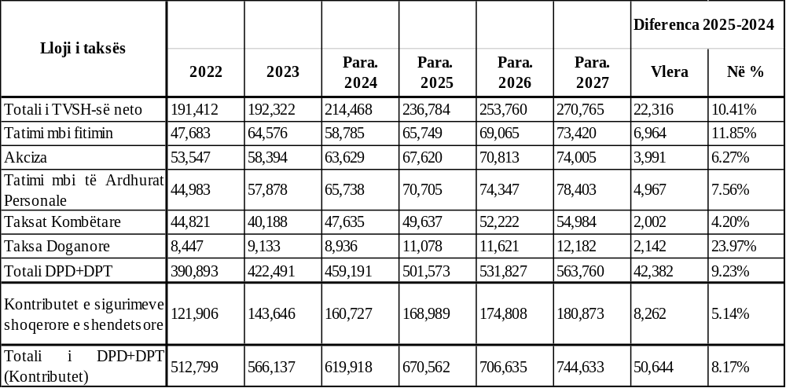
Burimi: Ministria e Financave, 2024

Strategjia afatmesme e të ardhurave
Qëllimi i përgjithshëm është mobilizimi i të ardhurave përmes politikave të qëndrueshme fiskale dhe reformave administrative tatimore e doganore, duke thjeshtuar procedurat, kostot e pajtimit, luftën ndaj shmangieve dhe evazionit tatimor, me qëllim krijimin e hapësirave fiskale për më shumë investime dhe zhvillim të qëndrueshëm.
Për periudhën afatmesme, 2024–2027, të ardhurat totale të buxhetit parashikohen të rriten me rreth 64.58 miliardë lekë ose rreth 2.5% e PBB-së në krahasim me vitin 2023. Rritja parashikohet të vijë nga rritja e të ardhurave nga politikat tatimore me 0.34% e PPB-së, rritja e të ardhurave nga miradministrimi tatimor, me 1.97% e PPB-së dhe rritja e të ardhurave nga miradministrimi doganor, me 0.17% e PPB-së.
Kjo strategji është e strukturuar në tri shtylla, me disa komponentë në secilën shtyllë, sipas figurës më poshtë:

Tabela: Rritja e të ardhurave vjetore nga zbatimi i strategjisë
Në % të PPB-së
Shtyllat e strategjisë | 2024 | 2025 | 2026 | 2027 | Totali 2024–2027
Shtylla 1: Rishikimi i politikës tatimore | 0.04% | 0.03% | 0.04% | 0.23% | 0.34%
Shtylla 2: Miradministrimi tatimor | 0.68% | 0.54% | 0.37% | 0.38% | 1.97%
Shtylla 3: Miradministrimi doganor | 0.05% | 0.06% | 0.04% | 0.02% | 0.17%
Totali | 0.77% | 0.62% | 0.45% | 0.63% | 2.48%
në milionë Lekë

Shtyllat e strategjisë | 2024 | 2025 | 2026 | 2027 | Totali 2024–2027
Shtylla 1: Rishikimi i politikës tatimore | 1,010 | 800 | 1,000 | 6,473 | 9,283
Shtylla 2: Miradministrimi tatimor | 16,577 | 13,755 | 10,069 | 10,665 | 51,067
Shtylla 3: Miradministrimi doganor | 1,265 | 1,408 | 1,171 | 664 | 4,508
Totali | 18,852 | 15,963 | 12,240 | 17,802 | 64,858

Parashikimi afatmesëm i shpenzimeve
Për vitet 2026–2027, shpenzimet e përgjithshme të buxhetit rezultojnë në një ulje të përqindjes së PBB-së, konkretisht në 30.8% të PBB-së në vitin 2026 dhe 30.8% të PBB-së në vitin 2027.
Ky nivel shpenzimesh mbështet vazhdimisht objektivin kryesor të konsolidimit fiskal për uljen e borxhit publik dhe ruajtjen e parametrave të tjerë makroekonomikë në nivele të qëndrueshme.
Shpenzimet e personelit ruajnë nivelin mesatar prej 4.8% të PBB-së përgjatë viteve 2026–2027. Në vitin 2026 parashikohet një fond prej 4 miliardë lekësh për indeksimin e pagave në bazë të inflacionit mesatar në masën 0.1% të PBB-së, ndërsa në vitin 2027 parashikohet një fond prej 3.6 miliardë lekësh ose 0.1% e PBB-së për rritjen e pagave të një kategori selektive punonjësish, si dhe indeksimi i pagave të administratës publike me inflacion, në vlerën 4.3 miliardë lekë, ose 0.1% e PBB-së.
Shpenzimet e interesit janë planifikuar të qëndrojnë në një nivel të qëndrueshëm prej 2.5% të PBB-së bazuar në parashikimet e normave të interesit në tregun e huaj dhe atë vendës përgjatë viteve 2026 dhe 2027.
Shpenzimet operative dhe të mirëmbajtjes janë planifikuar të ulen në vitin 2026 në 2.8% të PBB-së, krahasuar me 2.9% të PBB-së të planifikuar në vitin 2025. Kjo, për shkak të heqjes së politikave të njëhershme që pritet të zbatohen në vitin 2025 nga ky zë.
Shpenzimet për fondet sociale mbeten në nivele të qëndrueshme me një mesatare prej 10% të PBB-së për vitet 2026–2027.
Shpenzimet për buxhetin vendor ruajnë trendin në vitet 2026–2027, prej 3,4% të PBB-së në vitet 2026–2027.
Shpenzimet e investimeve për periudhën 2026–2027 rezultojnë në një rënie prej 6.1% të PBB-së krahasuar me 6.2% të PBB-së të planifikuar në vitin 2025, duke shpjeguar pjesërisht efektet e zbatimit të suksesshëm të procedurave të reja të menaxhimit të investimeve publike.
Si përfundim, për vitet 2026–2027, siç u shpjegua më sipër, nuk kemi politika të reja të planifikuara për financim që kalojnë 0.1% të PBB-së, por do të vazhdojmë me përshtatjen e efekteve të politikave ekzistuese të ndërmarra deri më tani. Politika e rritjes së pagave do t’i kushtojë buxhetit të shtetit 40 miliardë lekë, efekt i cili është konkretizuar plotësisht, duke filluar nga viti 2025 e në vazhdim.
Nevojat afatmesme për financim të qeverisë qendrore
Në periudhën afatmesme, nevojat për financim të qeverisë qendrore do të realizohen duke përdorur si huamarrjen e brendshme, ashtu edhe atë të jashtme. Burimet e brendshme të huamarrjes do të vazhdojnë të jenë kontribuesi kryesor për të mbajtur nën kontroll riskun e kursit të këmbimit (duke ulur në afat të mesëm raportin e borxhit në valutë/borxhit total dhe duke ruajtur këtë tregues nën kufirin prej 50% të përcaktuar në strategjinë afatmesme të menaxhimit të borxhit). Pavarësisht pritshmërive pozitive në aktivitetin e institucioneve jofinanciare, huamarrja e brendshme do të vazhdojë të mbështetet më së shumti në sektorin bankar. Instrumentet afatshkurtra do të synohen kryesisht në masën e nevojshme për rifinancimin e titujve afatshkurtër ekzistues, ndërkohë që instrumentet afatgjata do të përdoren për sigurimin e financimit të ri, përveçse për rifinancimin e titujve afatgjatë që maturohen. Në çdo rast, plani i huamarrjes do të drejtohet edhe nga interesi i investitorëve ndaj llojit të instrumenteve. Struktura e huamarrjes së brendshme do të mbetet deri diku fleksibël, për sa i përket përzgjedhjes së instrumenteve, në varësi të kushteve të tregut (niveli i kërkesës, normat e interesit etj.), në mënyrë që të sigurohet një raport i përshtatshëm midis kostos dhe risqeve.
Në periudhën afatmesme, burimet e jashtme të huamarrjes do të kontribuojnë në optimizimin e kostos së portofolit të borxhit, pasi një pjesë e konsiderueshme e kësaj huamarrjeje pritet të realizohet nëpërmjet kredive që do të merren nga kreditorët shumëpalësh dhe dypalësh, gjë që i ofron qeverisë kushte më të favorshme financiare sesa tregu. Huamarrja e jashtme nga burime dypalëshe dhe shumëpalëshe do të përdoret kryesisht për financimin e projekteve prioritare të qeverisë dhe reformave të ndërmarra nga qeveria. Gjithashtu, do të synohen burimet private të financimit nga tregjet ndërkombëtare të kapitalit, më së shumti për të menaxhuar risqet e rifinancimit në vitet e pikut të maturimeve, për të menaxhuar detyrimet e borxhit në valutë. Kjo do të mundësojë dhe mbajtjen e huamarrjes së brendshme, brenda niveleve të pranueshme për të shmangur efektin Crowding Out, si dhe shmangien e presionit në normat e interesit që do të ndodhte në rastet e financimit në një nivel që do të ishte përtej kapaciteteve normale, të tregut të brendshëm.
4.5 Bilanca strukturore (përbërësi ciklik i deficitit, masat e njëhershme dhe të përkohshme, pozicioni fiskal)
Vlerësimi i PBB-së potenciale dhe hendekut të prodhimit
Teknika e filtrimit HP u përdor për të vlerësuar një seri kohore të PBB-së potenciale. Filtrimi HP është aplikuar në rritjen ekonomike aktuale vjetore me çmime konstante, duke marrë parasysh vlerat më të përshtatshme të parametrit lambda në rastin e të dhënave vjetore, përkatësisht: $λ=100; λ=30; λ=6.5$. Rritja finale e PBB-së potenciale u nxor më pas si një mesatare e serive të filtrimit HP bazuar në këta tre parametra të ndryshëm të lambdas. Për të zbutur paragjykimet e të dhënës së fundit me këtë teknikë filtrimi, analiza ka përfshirë parashikimet e Ministrisë së Financave (MF) deri në vitin 2035.
Hendeku i prodhimit, e përcaktuar zyrtarisht si $G_{t}=\frac{{GDP}_{t, aktual}-{GDP}_{t,potencial}}{{GDP}_{t,potencial}}$ është paraqitur në anën e majtë të figurës 4.5.1. Ndërsa rritja potenciale përkatëse kundrejt asaj aktuale paraqitet në anën e djathtë.

Grafik 4.5.1. Hendeku i prodhimit (majtas) dhe rritja aktuale dhe potenciale (djathtas)
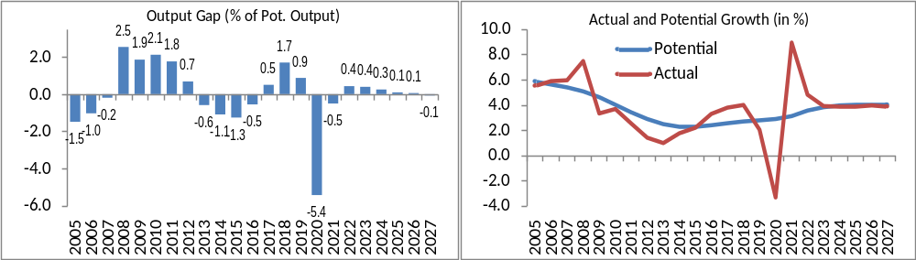
Burimi: Ministria e Financave (2024)

Rezultatet ekonometrike tregojnë se prodhimi aktual mbeti nën potencial gjatë periudhës 2003–2006, gati duke e mbyllur hendekun në 2007 përpara se të rritej në një nivel dukshëm pozitiv në vitin 2008. Zhvendosja pozitive në hendekun e prodhimit vazhdoi gjatë viteve 2009–2012, duke u zvogëluar gradualisht, për shkak të rritjes aktuale më të ulët krahasuar me rritjen potenciale, e ndikuar nga efektet negative të krizës financiare globale.
Pavarësisht qëndrueshmërisë relative të Shqipërisë në absorbimin e ndikimit fillestar të krizës financiare globale të 2009, duke shmangur një recesion të rëndë të përjetuar nga shumë vende të tjera, vendi dëshmoi një ngadalësim të konsiderueshëm të rritjes aktuale ekonomike. Kjo rënie ishte e dukshme jo vetëm në krahasim me nivelet e para krizës, por edhe në lidhje me rritjen potenciale të saj. Viti 2013 shënoi normën më të ulët të rritjes, që përkon me zhvendosjen e hendekut të prodhimit në territor negativ, një tendencë që vazhdoi deri në vitin 2016, duke arritur nivelin më të ulët në vitin 2015. Hendeku i prodhimit u kthye paksa pozitiv në vitin 2017, pësoi një intensifikim të theksuar në 2018, dhe mbeti i lartë në vitin 2019 pavarësisht rritjes më të ulët, veçanërisht në tremujorin e fundit kur vendi u përball me ndikimin e tërmetit të nëntorit. Viti 2020 dëshmoi një pikë kthese të rëndësishme, e nxitur kryesisht nga pandemia COVID-19, e cila shkaktoi një recesion të mprehtë prej rreth -3.3 për qind. Kjo rënie reflektoi, deri diku, edhe ngadalësimin e dukshëm të rritjes aktuale të vërejtur në vitin 2019. Për rrjedhojë, hendeku i prodhimit arriti pikën më negative në dekada, duke regjistruar rreth -5.4 për qind të PBB-së potenciale.
Një tkurrje ekonomike më e vogël në vitin 2020 nga sa pritej fillimisht, e shoqëruar me një rimëkëmbje të fortë në vitin pasues 2021, me një rritje aktuale prej 8.9 për qind, dhe një rritje e lartë e qëndrueshme në 4.9 për qind për vitin 2022, veçanërisht në mes të një sezoni turistik të lulëzuar dhe pavarësisht sfidave që rridhnin nga oferta globale dhe kushtet e goditjeve tregtare kanë rezultuar në mbylljen pothuajse të plotë të hendekut të prodhimit në vitin 2021. Hendeku i prodhimit mbeti margjinalisht negativ në vitin 2021 përpara se të kalonte në territor pozitiv në vitin 2022, duke arritur në 0.4 për qind, pasi performanca e jashtëzakonshme e turizmit ndihmoi në kundërbalancimin e efekteve negative të ndërprerjeve të ofertës globale, rritjes së inflacionit dhe shtrëngimit të ndjeshëm të kushteve financiare. Në vitin 2023, pavarësisht shtrëngimit të vazhdueshëm monetar dhe erozionit të inflacionit te të ardhurat reale, aktiviteti i fuqishëm i turizmit mbështeti rritjen e përgjithshme ekonomike në 3.9 për qind, duke u përafruar me rritjen potenciale të vlerësuar prej 4 për qind. Kushte të ngjashme parashikohen edhe për vitin 2024, me një rritje reale të parashikuar prej 3.9 për qind kundrejt rritjes potenciale prej 4 për qind. Kjo ka rezultuar në një performancë të lehtë të prodhimit aktual në raport me potencialin e tij, duke ruajtur boshllëqe minimale pozitive të prodhimit prej 0.4 dhe 0.3 për qind respektivisht për vitet 2023 dhe 2024. Perspektiva afatmesme (2025–2027) në këtë skenar bazë makroekonomik dhe fiskal parashikon një rritje të përafruar me rritjen potenciale të vlerësuar prej rreth 4 për qind, duke sugjeruar një hendek të prodhimit praktikisht neutral për këtë periudhë.
Vlerësimi i elasticitetit dhe ndjeshmërisë së buxhetit ndaj hendekut të prodhimit
Pasi u hoqën faktorët që kanë pasur ndikime vetëm në një periudhë të caktuar, u vlerësuan elasticitetet e të ardhurave dhe të shpenzimeve duke përdorur metodën e disagregimit (sipas qasjes së OECD-së 2005) dhe metodën agregate (sipas qasjes së FMN-së 2010).
Elasticitetet e përgjithshme të marra nga çdo qasje ishin përkatësisht 1.026 dhe 1.444. Për të adresuar efektet ciklike, të ardhurat totale u rregulluan, duke aplikuar elasticitetin mesatar të përftuar nga të dyja qasjet, duke rezultuar në:
$$ε_{R,Y}=mesatare \left(1.026, 1.444\right)=1.235$$
Në ndryshim nga elasticiteti i vlerësuar i të ardhurave, elasticiteti i shpenzimeve nuk ka ndryshuar dukshëm nga zero. Analiza e regresionit tregoi një shenjë negative për elasticitetin e shpenzimeve në të dyja qasjet, por asnjëra prej tyre nuk arriti domethënie statistikore në nivele konvencionale, duke sugjeruar një koeficient elasticiteti të barabartë me zero:
$$ε_{G,Y}=0$$
Si rezultat, shpenzimet totale nuk u rregulluan për efekte ciklike. Aplikimi direkt i formulës së ndjeshmërisë për bilancin e buxhetit ndaj hendekut të prodhimit (ose i ashtuquajtur elasticitet i pjesshëm) na dha vlerën e mëposhtme:
$$σ_{B}=r\left(ε_{R,Y}-1\right)-g\left(ε_{G,Y}-1\right)=0.255\left(1.235-1\right)-0.262\left(0-1\right)=0.322$$
Ku,$r=0.255$ është norma mesatare e të ardhurave totale ndaj PBB-së (duke përjashtuar faktorët njëndikimësh) për 5 vjetët e fundit (2018–2022), dhe $g=0.262$ është norma mesatare e shpenzimeve primare ndaj PBB-së (duke përjashtuar faktorët njëndikimësh) për të njëjtën periudhë. Parametri i vlerësuar i ndjeshmërisë së buxhetit $\left(σ_{B}\right)$ na thotë se për çdo pikë përqindjeje negative (pozitive) të hendekut të prodhimit, bilanci i përgjithshëm fiskal primar do të përkeqësohet (përmirësohet) me 0.322 pikë përqindjeje të PBB-së potenciale.
Vlerësimi i bilancit fiskal të rregulluar ciklikisht dhe vlerësimi i politikës fiskale në ekonomi.
Bazuar te hendeku i vlerësuar i prodhimit (OG) dhe parametri i ndjeshmërisë së buxhetit $\left(σ_{B}\right)$ komponenti ciklik i bilancit fiskal primar (CPB) në terma të PBB-së potenciale është llogaritur, si:
$${CPB}_{t}=σ_{B}*{OG}_{t}$$
Ku stabilizatorët automatikë (AS) janë përkufizuar si ndryshimi i CPB-së të dy viteve rresht, pra:
$${AS}_{t}={CPB}_{t}-{CPB}_{t-1}$$
Bilanci primar i rregulluar ciklikisht (CAPB) llogaritet si diferencë mes bilancit primar fiskal aktual (PB) dhe komponentit të tij ciklik (CPB):
$${CAPB}_{t}={PB}_{t}-{CPB}_{t}$$
Bilanci i përgjithshëm i rregulluar ciklikisht (CAB) del pasi bilancit primar të rregulluar ciklikisht i hiqen shpenzimet për interesat (INT) te bilanci primar i rregulluar ciklikisht:
$${CAB}_{t}={CAPB}_{t}-{INT}_{t}$$
Impulsi fiskal (FI) në terma të PBB-së potenciale është ndryshimi i bilancit primar të rregulluar ciklikisht çdo vit, relativisht me vitin e kaluar:
$${FI}_{t}={CAPB}_{t-1}-{CAPB}_{t}$$
Për të vlerësuar qëndrimin e politikës fiskale, duke faktorizuar në drejtimin e impulsit fiskal (shtrëngim ose lehtësim) dhe hendekut të prodhimit (negativ ose pozitiv), ne kryejmë një vlerësim të drejtpërdrejtë, nëse politika ka qenë prociklike, kundërciklike ose neutrale gjatë periudhave të caktuara. Analiza jonë shtrihet nga viti 2000 dhe përfshin horizontin kohor të ardhshëm trevjeçar të ERP-së ​​aktuale, duke u shtrirë deri në vitin 2027. Qëndrimi fiskal vlerësohet për intervale katërvjeçare, duke marrë parasysh boshllëqet kumulative të prodhimit dhe impulset fiskale. Rezultatet e detajuara empirike janë paraqitur në grafikun dhe tabelat vijuese.

Grafiku 4.5.1: Vlerësimi i matricave kryesore të përdorura për të vlerësuar qëndrimin e politikës fiskale
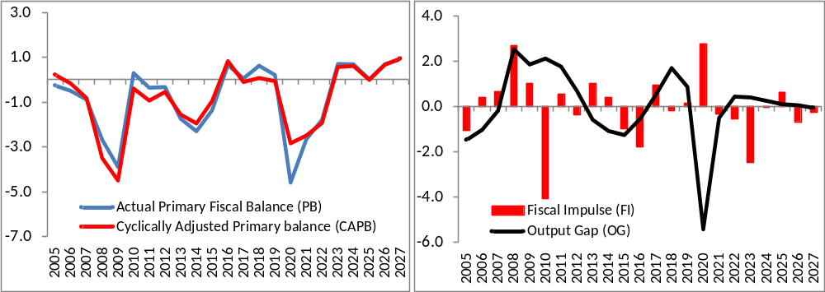
Burimi: Ministria e Financave (2024)

Tabela 4.5.1 Qëndrimi i politikës fiskale
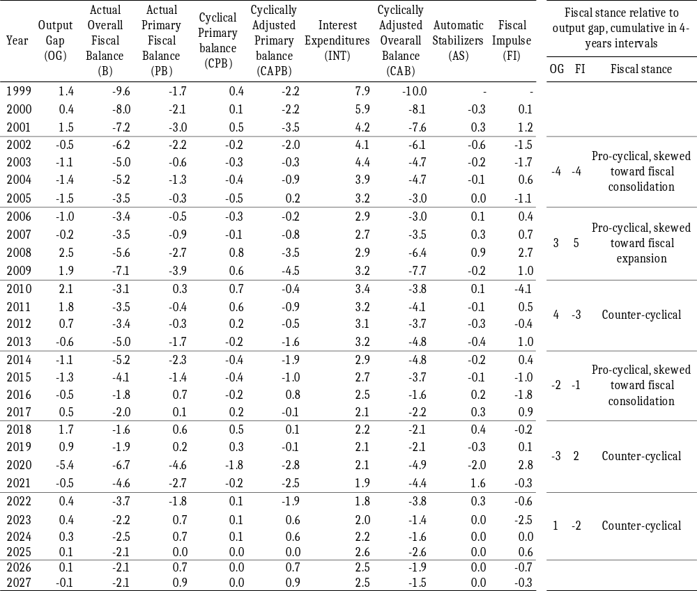
Burimi: Ministria e Financave (2024)

Tabelë 4.5.2: Politika fiskale në raport me ciklet ekonomike
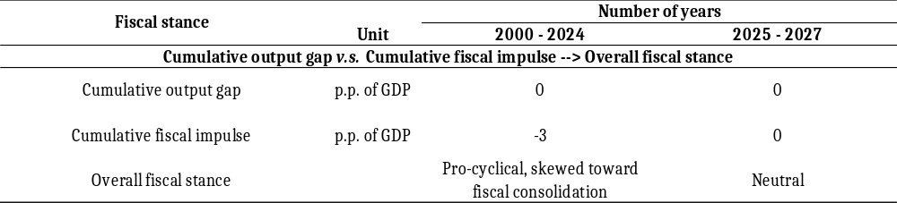
Burimi: Ministria e Financave (2024)

Kolona e fundit e tabelës 4.5.1 jep një vlerësim cilësor të qëndrimit fiskal gjatë intervaleve katërvjeçare. Ky vlerësim merr parasysh hendeqet kumulative të prodhimit dhe impulset fiskale përkatëse të vlerësuara për çdo periudhë. Bazuar në këto matje dhe në lidhjen e tyre, dalim në përfundimin nëse qëndrimi i politikës fiskale gjatë çdo intervali katërvjeçar ishte “kundërciklik”, “neutral” apo “prociklik”. Në rastet kur qëndrimi fiskal identifikohet si “prociklik”, shtohet një kualifikim dytësor, që tregon nëse ky prociklikalitet anonte më shumë drejt “konsolidimit fiskal” apo “zgjerimit fiskal”.
Për shembull, gjatë viteve 2002–2005, si hendeku kumulativ i prodhimit, ashtu edhe impulset fiskale ishin negative (të dyja në -4 p.p.), duke e kategorizuar qëndrimin e politikës fiskale si “prociklike”. Për më tepër, duke qenë se impulset fiskale kumulative ishin tkurrëse (negative), ajo cilësohet më tej si “prociklike dhe e anuar drejt konsolidimit fiskal”. Po kështu, për periudhën 2014–2017, qëndrimi fiskal karakterizohet edhe si “prociklik dhe i prirur drejt konsolidimit fiskal”, duke pasqyruar situatën e viteve 2001–2004. Në të kundërt, gjatë viteve 2006–2009, politika fiskale ende identifikohet si “prociklike”, por me një kualifikim “të prirë drejt zgjerimit fiskal”. Ky dallim pasqyrohet si nga hendeku kumulativ i prodhimit, ashtu edhe nga impulsi fiskal që kanë shenja pozitive gjatë këtij intervali. Anasjelltas: intervalet 2010–2013, 2018–2021 dhe 2022–2025 kategorizohen si me një qëndrim “kundërciklik” të politikës fiskale, siç tregohet nga shenjat kundërshtuese të hendeqeve kumulative të prodhimit dhe impulset fiskale përkatëse për këto periudha.
Duke aplikuar një metodologji të qëndrueshme vlerësimi, tabela 4.5.2 ofron një vlerësim që përfshin të gjithë periudhën nga viti 2000 deri në vitin 2024, ku të gjitha vlerësimet bazohen në statistikat aktuale ose pothuajse aktuale, duke përfshirë parashikimet për vitin 2024. Për më tepër, ajo mbulon horizontin e mundshëm afatmesëm të përshkruar në programin 2025–2027, duke u mbështetur në projeksionet përkatëse të variablave makroekonomikë dhe objektivat e politikës fiskale. Për periudhën e përgjithshme 2000–2024, qëndrimi fiskal karakterizohet si “prociklik dhe i prirur drejt konsolidimit fiskal”, duke reflektuar një hendek të prodhimit kumulativ të vlerësuar neutral dhe një impuls fiskal kumulativ të vlerësuar negativ prej -3 p.p. Në të kundërt, për periudhën e ardhshme afatmesme (2025–2027), me hendekun kumulativ të vlerësuar të prodhimit afër zeros, qëndrimi fiskal, në përgjithësi konsiderohet “neutral”, pasi impulsi fiskal kumulativ i vlerësuar për atë horizont kohor është gjithashtu rreth zeros.
4.6 Ecuria e borxhit të qeverisjes qendrore
Portofoli i borxhit është mundësuar të menaxhohet me sukses gjatë kësaj periudhe, në përputhje me objektivat makrofiskalë, nevojat për financim të qeverisë dhe objektivat strategjikë afatmesëm të menaxhimit të borxhit.
Borxhit i qeverisjes qendrore
Në fund të muajit shtator 2024, borxhi publik u vlerësua në nivelin 1,349.7 miliardë lekë ose 54.1% e PBB. Në terma nominalë, stoku i borxhit publik është ulur me 13.1 miliardë lekë, krahasuar me fundin e vitit 2023. Në vitet në vijim, raporti i borxhit ndaj PBB-së do të vazhdojë të planifikohet më i ulët se niveli i parashikuar për vitin e kaluar, derisa niveli i borxhit të arrijë dhe të qëndrojë nën 45% të PBB-së, kjo në përputhje me parimin përkatës fiskal të përcaktuar në kuadrin ligjor.

Tabela 4.6.1: Stoku total i borxhit të qeverisë qendrore 2019 – shtator 2024
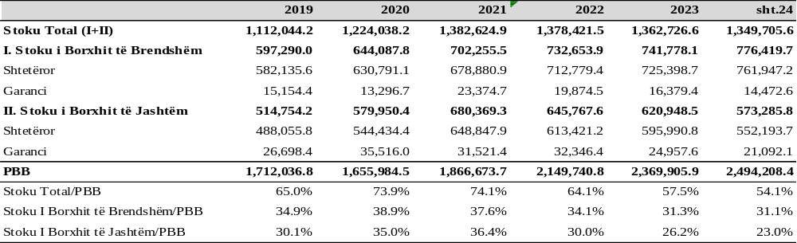
Burimi: Ministria e Financave, 2024

Për sa i përket përbërjes së portofolit të borxhit të qeverisë qendrore sipas instrumenteve, më shumë se 70% e peshës vazhdon të mbahet nga instrumentet e tregtueshme (bono thesari, obligacione dhe eurobond). Pesha e instrumenteve të tregtueshme vlerësohet të jetë në rritje nga viti në vit, kryesisht për shkak të emetimeve më të shpeshta në tregjet ndërkombëtare, por edhe për shkak të rritjes së huamarrjes në tregun e brendshëm, për arsye të nevojave të larta për financim gjatë viteve të fundit, duke filluar nga viti 2020.

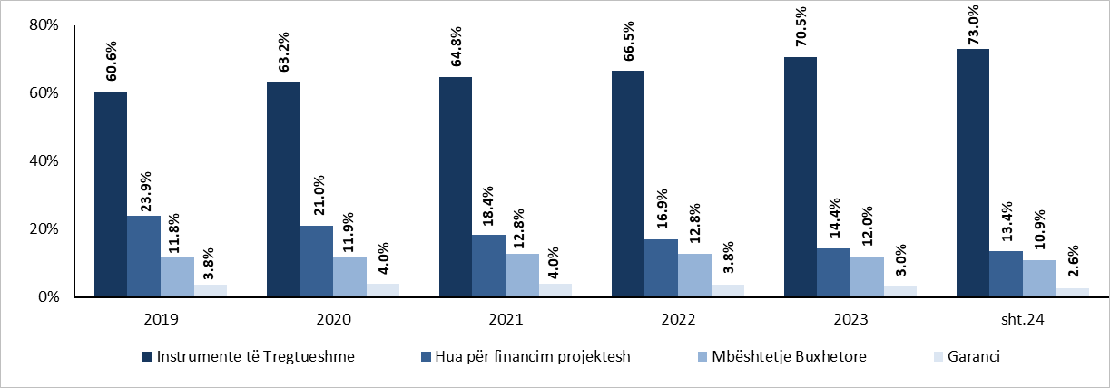
Grafiku 4.6.1: Përbërja e borxhit të qeverisë qendrore (2019 – shtator 2024)
Burimi: Ministria e Financave, 2024

Për sa i përket strukturës së maturimit, në portofolin e borxhit të brendshëm shtetëror, referuar të dhënave të nëntëmujorit të vitit 2024, peshën më të madhe e mbajnë titujt afatmesëm (2–5 vjet) me 40.0% të peshës. Në përputhje me objektivin strategjik për rritjen e jetëgjatësisë së portofolit të borxhit të brendshëm, pesha e titujve me afat të gjatë maturimi (7 vj, 10 vj, 15 vj) ka pasur një rritje prej 1.1 pp, ndërkohë pesha e titujve afatshkurtër është ulur me 2.7 pp. Pesha e titujve me norma interesi të ndryshueshme është reduktuar edhe përgjatë këtij nëntëmujori, pasi edhe gjatë kësaj periudhe nuk ka pasur emetime të titujve me norma interesi të ndryshueshme, në përputhje me objektivat për reduktimin e riskut të normave të interesit dhe shmangien e fragmentimit të kërkesës për titujt me maturitet të ngjashëm. Ndërkohë, borxhi i jashtëm përbëhet kryesisht nga kredi afatgjata, si dhe instrumente afatgjata (eurobond 5-, 7- dhe 10-vjeçare të emetuara në tregjet ndërkombëtare).

Grafiku 4.6.2: Përbërja e borxhit të qeverisë (2019 – shtator 2024)
Burimi: Ministria e Financave, 2024

Nevojat për financim
Gjatë viteve të fundit, huamarrja është realizuar në përputhje me nevojat buxhetore dhe në përputhje me objektivat strategjikë për ruajtjen e stabilitetit të marrëdhënies ndërmjet raporteve të kostos dhe të risqeve, krahas nevojave të rritura për financim.
Nëntëmujori i vitit 2024 ka qenë një periudhë pozitive për sa i përket sigurimit të financimit, si në tregun e brendshëm dhe në atë të huaj. Huamarrja gjatë periudhës janar–shtator 2024 u realizua në linjë me buxhetin e vitit 2024, si edhe në linjë me planin e huamarrjes së vitit 2024. Huamarrja në terma bruto u realizua në vlerën 325.0 miliardë lekë, nga të cilat 95.6% (ose 310.7 miliardë lekë) u financuan nëpërmjet burimeve të brendshme dhe 4.4% (ose 14.3 miliardë lekë) nëpërmjet burimeve të huaja.

Grafiku 4.6.3: Financimi total 2019–2024

Burimi: Ministria e Financave, 2024

Gjatë nëntëmujorit të vitit 2024, Ministria e Financave ka emetuar në tregun e brendshëm tituj shtetërorë në vlerën 310.7 miliardë lekë, nga të cilat 165.9 miliardë lekë u përkasin titujve afatshkurtër dhe 144.8 miliardë lekë titujve afatgjatë. Në përputhje me strategjinë afatmesme të menaxhimit të borxhit, gjatë nëntëmujorit të vitit 2024 është rritur frekuenca dhe vlera e emetimeve të instrumenteve afatgjata. Kërkesa për tituj shtetërorë ka qenë më e lartë se oferta e qeverisë, pothuajse në të gjitha ankandet e realizuara gjatë këtij nëntëmujori. Huamarrja neto në tregun e brendshëm në fund të nëntëmujorit të vitit 2024 rezultoi në nivel prej 37.0 miliardë lekë, dhe u arrit plotësisht nëpërmjet instrumenteve afatgjata.

Tabela 4.6.2: Huamarrja e brendshme (janar–shtator 2024)
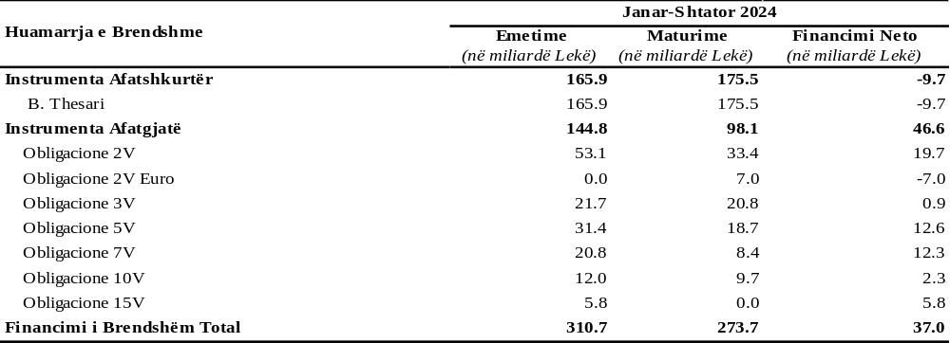Burimi: Ministria e Financave, 2024

Për sa i përket huamarrjes së huaj, gjatë nëntëmujorit të vitit 2024, huamarrja e huaj bruto u realizua në nivelin 14.3 miliardë lekë. Peshën kryesore në huamarrjen e huaj gjatë këtij nëntëmujori e mbajnë kreditë për financim projektesh dhe kreditë në formën e mbështetjes buxhetore.

Tabela 4.6.3: Huamarrja e jashtme
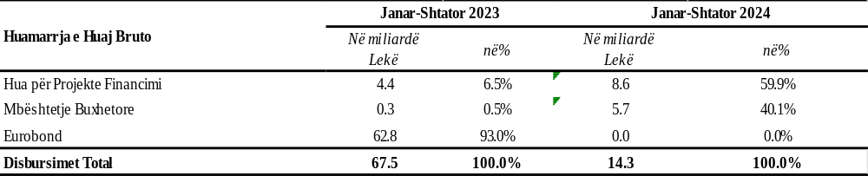Burimi: Ministria e Financave, 2024

Kostot dhe risqet
Për sa u përket raporteve të kostos dhe riskut, Ministria e Financave, në kuadër të mirëmenaxhimit të portofolit të borxhit, ka vijuar përpjekjet në drejtim të reduktimit të ekspozimit ndaj risqeve, duke mbajtur koston në nivelin më të ulët të mundshëm, sipas kushteve aktuale të tregut.
Strategjia afatmesme e menaxhimit të borxhit synon të përmirësojë më tej strukturën e borxhit (kryesisht strukturën e portofolit të borxhit të brendshëm), në drejtim të uljes së ekspozimit ndaj risqeve, si dhe mbajtjes së kostos në nivelet më të ulëta të mundshme, bazuar në kushtet aktuale të tregut. Gjatë nëntëmujorit të vitit 2024, strukturat pranë Ministrisë së Financave përgjegjëse për menaxhimin e portofolit të borxhit, kanë vazhduar përpjekjet në kuadër të mirëmenaxhimit të portofolit të borxhit, dhe të gjithë indikatorët e riskut kanë evoluar në drejtim të objektivave strategjikë. Përzgjedhja e titujve dhe orientimi i huamarrjes drejt titujve afatgjatë me norma interesi fikse, ka favorizuar evolimin e infikatorëve të riskut drejt objektivave strategjikë.
Jetëgjatësia e borxhit të brendshëm (ditët mesatare në maturim) janë rritur me 93 ditë, nga 835 ditë (2.32 vjet) në fund të vitit 2023 në 928 ditë (2.58 vjet) në fund të muajit shtator 2024. Gjithashtu, pesha e borxhit që maturohet brenda një viti është reduktuar nga 44.7% në fund të vitit 2023, në 41.1% në shtator 2024.
Për sa i përket riskut të normave të interesit, është rritur koha mesatare në rifiksim nga 2.33 vjet në dhjetor 2023 në 2.59 vjet në muajin shtator 2024, ndërkohë që është reduktuar pesha e instrumenteve që rifiksojnë normën e interesit nga 45.4% në fund të vitit 2023, në 41.5% në shtator 2024.
Risku i kursit të këmbimit është mbajtur nën kontroll, duke qëndruar nën tavanin e përcaktuar në strategji. Konkretisht, totali i stokut të borxhit në valutë ndaj stokut të borxhit total rezultoi 42.0% në fund të shtator 2024.

Tabela 4.6.4: Treguesit e riskut të borxhit të brendshëm shtetëror
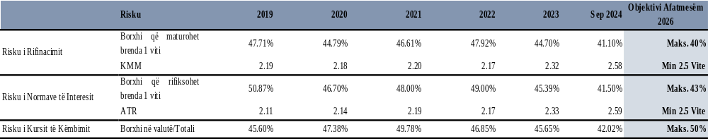
Burimi: Ministria e Financave, 2024

Gjatë nëntëmujorit të vitit 2024, shpenzimet për interesa të borxhit përllogariten në vlerën prej 44.7 miliardë lekësh, përkatësisht 29.4 miliardë lekë për interesa të borxhit të brendshëm dhe 15.3 miliardë lekë për interesa të borxhit të jashtëm. Ripagesat e borxhit të jashtëm për nëntëmujorin e vitit 2024 ishin 29.7 miliardë lekë (pagesa për principalin).
Yield-i mesatar i ponderuar për borxhin e brendshëm në fund të muajit shtator 2024 rezultoi në nivelin 4.58% nga niveli 4.48% në fundin e vitit 2023 (rritje me 0.1 pikë përqindjeje). Rritja ka ardhur në kategorinë e instrumenteve afatgjata, kryesisht si rrjedhojë e zëvendësimit të titujve me norma interesi të ulëta që maturohen, me tituj me norma interesi më të larta. Në portofolin e borxhit të huaj, kostoja mesatare për vitin 2024 parashikohet të rezultojë në vlerën 3.71% nga niveli 3.07% në fundin e vitit 2023 rritje me 0.64 pikë përqindjeje), si rrjedhojë e po të njëjtit fenomen, atij të zëvendësimit të instrumenteve të borxhit të siguruara në periudha ku normat e interesit ishin në nivele të ulëta, me instrumente borxhi të siguruara në rrethana me norma interesi më të larta.
Kjo ishte një rritje e pritshme që në fazën e përgatitjes së projektbuxhetit, ndaj edhe në zërin e shpenzimeve për interesa të borxhit ishin parashikuar fonde të cilat kanë rezultuar të mjaftueshme për vitin 2024. Efekti i rritjes së normave të interesit është reflektuar shumë i zbutur në koston reale të borxhit, kjo, falë përmirësimit të strukturës së borxhit, rritjes vazhdueshme të peshës së borxhit me norma fikse dhe rritjes, gjithashtu, të peshës së borxhit afatgjatë.

Grafiku 4.6.4: Shërbimi i borxhit 2019–2026

Burimi: Ministria e Financave, 2024

Zhvillimi i normave të interesit
Normat mesatare të ponderuara gjatë nëntëmujorit të parë vitit 2024, përgjithësisht kanë shënuar ulje krahasuar me fundin e vitit 2023, duke ndjekur dhe politikën e Bankës së Shqipërisë e cila ka ulur normanë bazë të interesit gjate vitit 2024. Përjashtim bëjnë instrumentet 5-, 7- dhe 15-vjeçare, te të cilët është vërejtur një rritje e lehtë e normës së ponderuar të interesit, si kryesisht, si rrjedhojë e zëvendësimit të titujve me norma interesi të ulëta që maturohen, me tituj të siguruara në rrethana me norma interesi më të larta. Norma bazë e Bankës së Shqipërisë në muajin dhjetor 2024 ishte 2.75%

Grafiku 4.6.5: Yield-i mesatar i ponderuar për letrat me vlerë të qeverisë
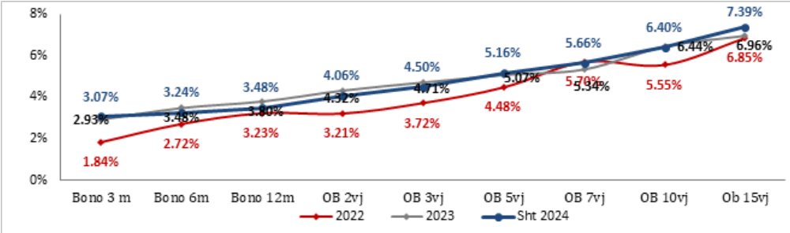
Burimi: Ministria e Financave, 2024

Detyrimet kontigjente
Në fund të muajit shtator 2024, portofoli i borxhit të garantuar vlerësohet në 35.6 miliardë lekë (1.5% e PBB) ose 2.6% e portofolit të borxhit të qeverisjes qendrore, duke shënuar një rënie me 5.8 miliardë lekë krahasuar me fundin e vitit 2023. Garancitë në tregun e brendshëm zënë rreth 40.7% të stokut total të borxhit të garantuar ose 14.5 miliardë lekë, ndërsa garancitë e dhëna në favor të kreditorëve të huaj përfaqësojnë 59.3% të stokut të borxhit të garantuar ose 21.1 miliardë lekë.

Grafiku 4.6.6: Portofoli i borxhit të garantuar (2019 – shtator 2024)
Burimi: Ministria e Financave (2024)

Rreth 80% e totalit të garancive shtetërore i përkasin sektorit të energjisë, duke reflektuar politikat e qeverisë në drejtim të mbështetjes së sektorit të energjisë.
Në periudhën afatmesme, niveli i borxhit të garantuar është planifikuar të mbahet nën nivelin 5% të PBB-së. Për të reduktuar riskun që vjen nga detyrimet kontingjente që rrjedhin nga garancitë shtetërore, stoku i borxhit të garantuar përfshihet 100% në stokun e borxhit publik. Një rregull e tillë është përcaktuar në ligjin organik të buxhetit, si një masë për të minimizuar rrezikun e aktiviteteve jashtëbuxhetore.
Për të kontrolluar/reduktuar riskun që vjen nga garancitë shtetërore dhe për të përfituar nga avantazhet e përdorimit të instrumentit të garancisë, kriteret e mëposhtme synohen të zbatohet për dhënien e garancive shtetërore në periudhën afatmesme:
- Garancitë qeveritare mund t’u lëshohen ndërmarrjeve shtetërore, të cilat kanë ndërmarrë një iniciativë reformuese me ndikim në forcimin e gjendjes së tyre financiare;
- Garancitë qeveritare mund të lëshohen për financimin e projekteve investuese;
- Garancitë qeveritare mund të lëshohen, gjithashtu, për të mbështetur masat që mund të merren në rast të një krize të sistemit financiar;
- Garancitë qeveritare mund të lëshohen për qëllimin e ristrukturimit të portofolit të garancive qeveritare, duke zëvendësuar kreditë afatshkurtra përmes atyre afatgjata.
4.7 Analiza e ndjeshmërisë dhe krahasimi me programin e mëparshëm
Ndjeshmëria e projeksioneve buxhetore ndaj skenarëve dhe rreziqeve alternative
Ky seksion përshkruan në mënyrë sistematike pasojat e parashikuara në kuadrin fiskal, politikën e përgjithshme fiskale dhe rregullimet e mundshme buxhetore, sipas secilit skenar alternativ, duke u përafruar me dy skenarët alternativë makroekonomikë të detajuar në seksionin 3.3.
Në rastin e skenarit makroekonomik “pesimist”, i cili postulon rritje ekonomike dukshëm më të ulët çdo vit, në krahasim me skenarin bazë, një qasje e kujdesshme për këtë ushtrim ndjeshmërie përfshin supozimin e uljes së efikasitetit të mbledhjes së taksave për komponentët kryesorë të taksave. Në të kundërt, nëse skenari makroekonomik “optimist” materializohet, mund të parashikohet në mënyrë të arsyeshme një rritje e efektivitetit të mbledhjes së taksave.
Për të faktorizuar variacionet e mundshme në performancën e mbledhjes së të ardhurave, sipas secilit skenar alternativ, dhe për të akomoduar “efektin e përgjithshëm neto” të stabilizuesve automatikë, skenari pesimist përfshin nënshtrimin e “raportit të të ardhurave totale ndaj PBB-së” ndaj një goditjeje negative ekuivalente me një të tretën e goditjes përkatëse (në pikë përqindjeje) pasqyruar në “rritjen reale” për çdo vit. Në të kundërt, skenari optimist sjell një goditje pozitive asimetrike prej një të dhjetës për goditjen përkatëse të këtij variabli në skenarin “optimist”.
Në çdo skenar alternativ, ne mbajmë të njëjtin supozim për normat efektive të interesit si në bazë (të përcaktuara si shpenzimet e interesit në vitin “t” pjesëtuar me stokun e borxhit në vitin “t-1”). Megjithatë, ne faktorizojmë rregullimet e niveleve të shpenzimeve për interesa që rezultojnë nga huamarrja më e lartë ose më e ulët sipas secilit skenar. Kursi i supozuar nominal i këmbimit mbetet konstant në të gjithë skenarët. Është e rëndësishme të theksohet se buxheti i çdo viti përfshin një kontingjent (të mandatuar ligjërisht në ligjin organik të buxhetit) prej afërsisht 0.3 për qind të PBB-së, i projektuar për të mbuluar çdo shpenzim të rritur interesi, që rrjedh nga rritja e normave të interesit ose zhvlerësimi i kursit të këmbimit.
Në përputhje me rregullat fiskale të përshkruara në ligjin organik të buxhetit (OBL), politika e përgjithshme konsoliduese fiskale mbahet në çdo skenar makroekonomik. Megjithatë, objektivi sasior për deficitin fiskal vjetor ndryshon në secilin skenar, duke reflektuar kryesisht një përgjigje kundërciklike ndaj dinamikave të ndryshme të supozuara të ciklit ekonomik, brenda kufijve të respektimit të rregullave fiskale. Në përgjithësi, ka një pritshmëri për relaksim të deficitit fiskal në skenarin “pesimist” dhe një konsolidim fiskal më të fortë në skenarin “optimist”. Në skenarin “pesimist”, lehtësimi i politikës fiskale, krahasuar me “bazën”, do të zbatohej në masën që parametrat kryesorë të financave publike (p.sh. raporti i borxhit ndaj PBB-së, bilanci primar dhe bilanci fiskal aktual) t’u përmbahen njëkohësisht rregullave fiskale në ligjin organik të buxhetit. Rregullimet e nevojshme të shpenzimeve për të siguruar respektimin e rregullave fiskale, sipas skenarit “pesimist” bëhen si në “shpenzimet kapitale të financuara nga vendësit” dhe “shpenzimet operative dhe të mirëmbajtjes”. Konkretisht, ulja mesatare vjetore e shpenzimeve kapitale gjatë viteve 2025–2027, sipas skenarit “pesimist”, në krahasim me “bazën”, arrin në 27.2 miliardë lekë, ose afërsisht 0.8 për qind e PBB-së mesatarisht çdo vit. Në skenarin “pesimist”, niveli mesatar vjetor i totalit të shpenzimeve kapitale gjatë viteve 2025–2027 zbret në 5.3 për qind të PBB-së, nga 6.1 për qind e planifikuar e PBB-së në “bazë”. Shpenzimet operative dhe të mirëmbajtjes gjatë periudhës 2025–2027 reduktohen mesatarisht me 9.0 miliardë lekë në vit krahasuar me skenarin bazë, ose mesatarisht 0.2 për qind të PBB-së në vit.
Në skenarin “optimist”, shpenzimet kapitale rriten me një mesatare vjetore prej 5 miliardësh (ose rreth 0.1 për qind të PBB-së) gjatë periudhës 2025–2027 krahasuar me skenarin “bazë”, ndërsa zërat e tjerë të të gjitha shpenzimeve diskrecionale (d.m.th. shpenzimet operative dhe të mirëmbajtjes) në terma nominalë supozohen të jenë identikë me skenarin “bazë”. Pjesa tjetër e të ardhurave shtesë të gjeneruara reflektohet si një bilanc fiskal i përgjithshëm më i lartë (duke rezultuar në një deficit më të ulët) çdo vit krahasuar me skenarin “bazë” dhe rrjedhimisht një trajektore më e pjerrët në rënie të borxhit publik.
Për të adresuar në mënyrë efektive të gjitha kërkesat e buxhetit dhe shërbimit të borxhit (d.m.th., nevojat për financim) gjatë horizontit kohor trevjeçar (përfshirë vitin 2027), tre zëra financimi, konkretisht: “huamarrja e brendshme neto”, “ndryshimi i stokut të likuiditetit në TSA” dhe “likuiditeti i stokut në TSA”, janë optimizuar njëkohësisht në çdo skenar alternativ, me theks të veçantë në atë “pesimist”. Ndërkohë, “huamarrja e huaj neto”, që përfshin si huamarrjen komerciale, ashtu edhe atë koncesionale, supozohet të jetë saktësisht i njëjtë me atë të skenarit “bazës”.
Grafikët dhe tabelat e mëposhtme paraqesin implikimet kryesore fiskale të skenarëve alternativë.

Grafik 4.7.1: Dinamika e treguesve kryesorë në skenarë të ndryshëm

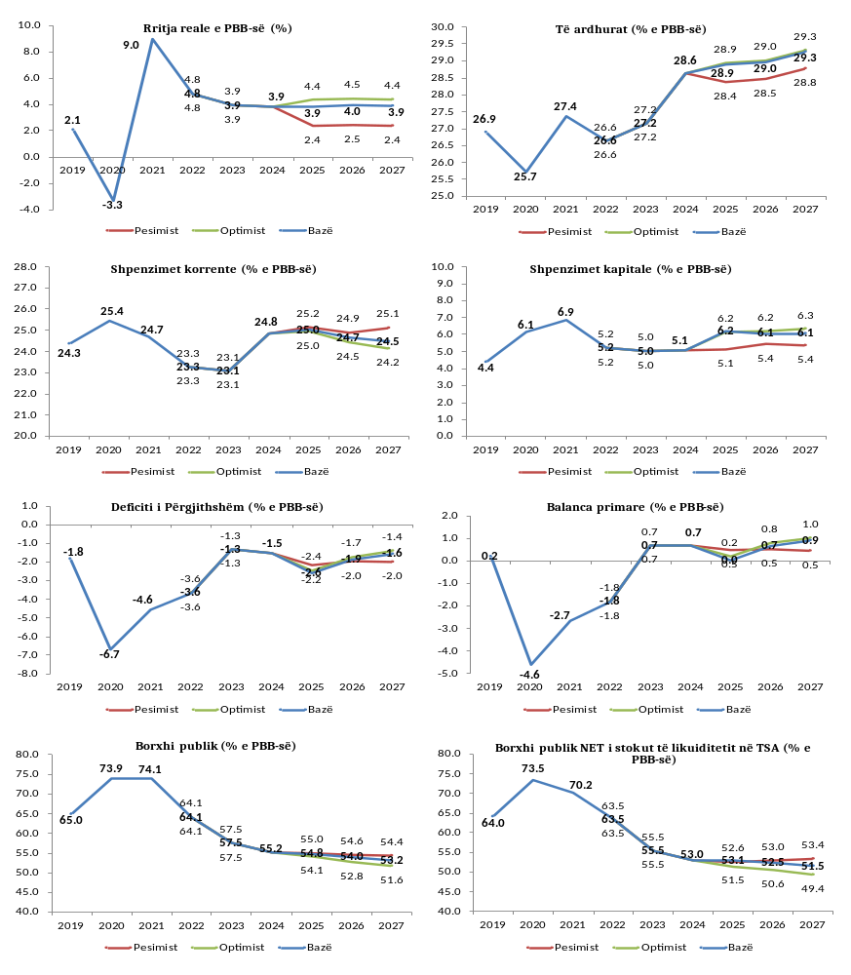
Burimi: Ministria e Financave (2024)

Tabelë 4.7.1A: Të ardhurat dhe shpenzimet kryesore për secilin skenar (miliardë lekë)
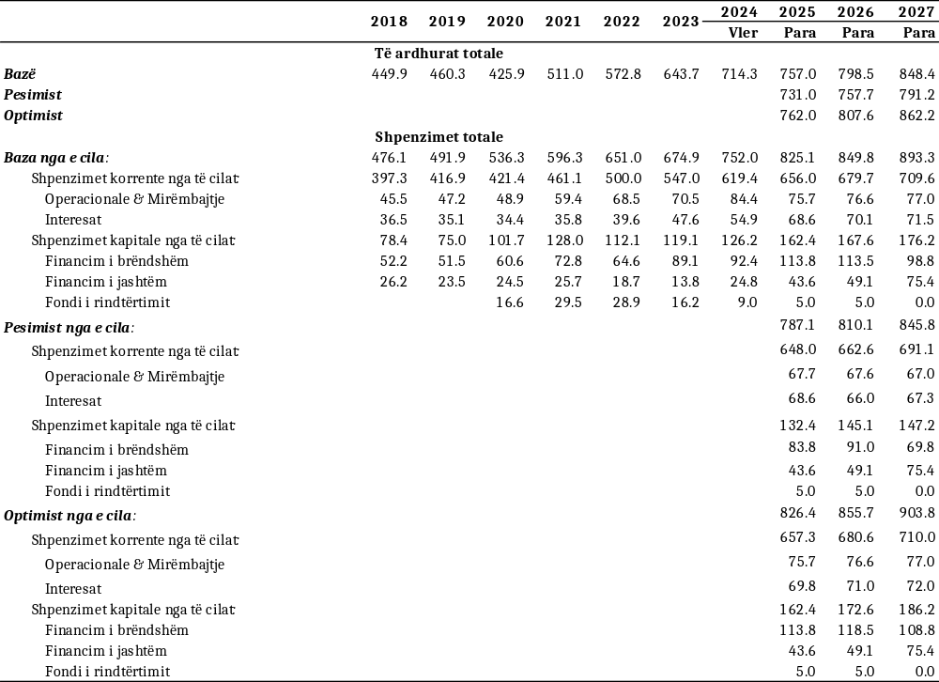Burimi: Ministria e Financave (2024)

Tabelë 4.7.2A: Parametrat kryesorë fiskalë dhe zërat e financimit për secilin skenar (miliardë lekë)
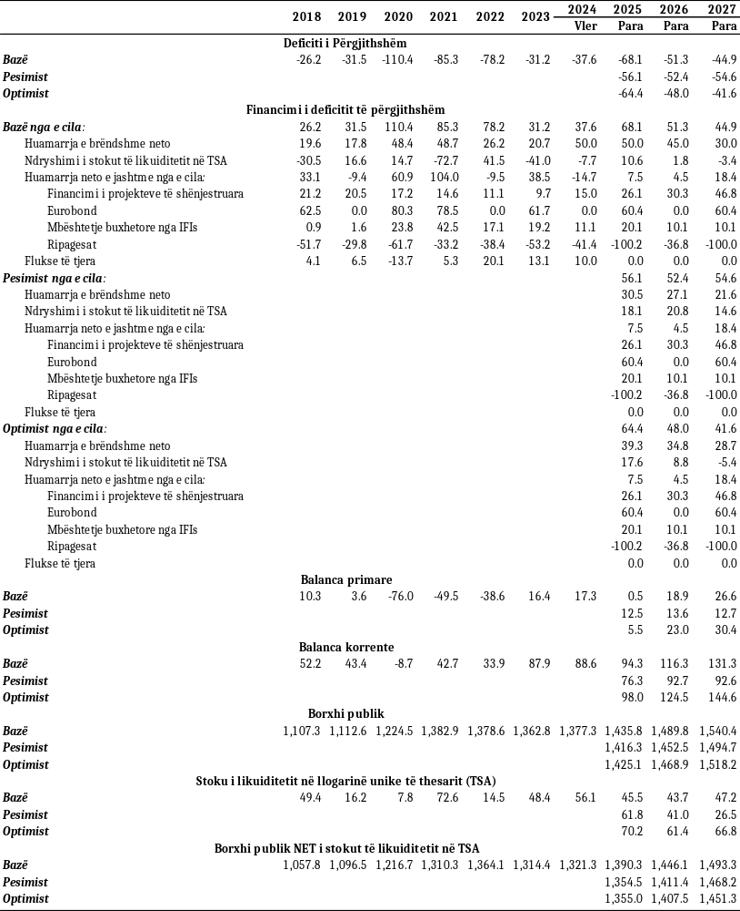Burimi: Ministria e Financave (2024)

Tabelë 4.7.1B: Të ardhurat dhe shpenzimet kryesore për secilin skenar (% e PBB-së)
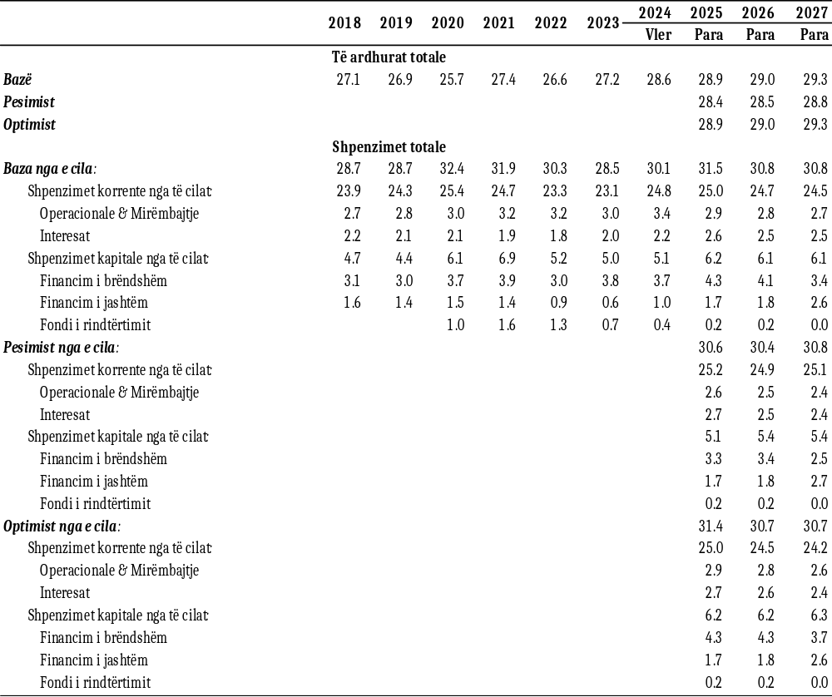Burimi: Ministria e Financave (2024)

Tabelë 4.7.2B: Parametrat kryesorë fiskalë dhe zërat e financimit në secilin skenar (% e PBB-së)
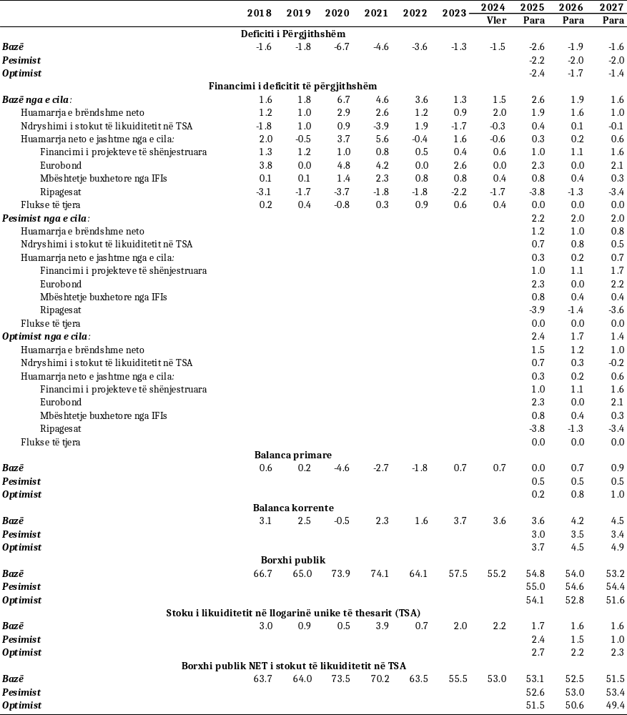
Burimi: Ministria e Financave (2024)

4.8 Cilësia e financave publike
Menaxhimi i financave publike në Shqipëri ka qenë në proces reformimi, duke filluar nga viti 2014, me miratimin e strategjisë së menaxhimit të financave publike (MFP) 2014–2020, ndjekur nga strategjia e MFP-së 2019–2022. Përmirësimet e financave publike ndër vite dëshmojnë ecurinë e reformës gjatë këtyre viteve. Strategjia e rishikuar e MFP-së 2019–2022 ka adresuar një sërë sfidash, që vendi ynë duhet të trajtojë në rrugën e tij drejt Bashkimit Evropian. Strategjia e MFP-së synon të mbështesë një ekonomi më të zhvilluar, me shërbime më të mira për qytetarët; synon rritjen e përgjegjshmërisë, eficiencës dhe disiplinës fiskale në planifikimin dhe shpenzimin e fondeve publike. Shqipëria ka ndërmarrë një sërë reformash për të mundësuar një buxhet më të balancuar dhe të qëndrueshëm me një raport të reduktuar të borxhit nëpërmjet kontrollit dhe menaxhimit më të fortë financiar, si dhe nëpërmjet proceseve të auditimit, ku zbatimi i buxhetit është i lidhur siç duhet me politikat e qeverisë.
Shqipëria ka zbatuar me sukses disa reforma të MFP-së gjatë dekadave të fundit. Strategjia e reformës së MFP-së parashtron një agjendë reformash ambicioze për të gjithë qeverinë, jo vetëm për Ministrinë e Financave. Strategjia e MFP-së 2023–2030 është miratuar me VKM-në nr. 390, datë 12.6.2024 dhe është botuar në Fletoren Zyrtare. Strategjia e miratuar është publikuar edhe në faqen zyrtare të MF-së. Strategjia e re ka marrë në konsideratë zhvillimet dhe progresin që rezulton nga zbatimi i strategjisë së MFP 2019–2022 dhe reformat përkatëse të kryera, si dhe gjetjet dhe rekomandimet e raporteve të vlerësimit në fushën e financave publike, si kombëtare ashtu edhe ndërkombëtare. Ministria e Financave ka filluar procesin për strategjinë e re të MFP-së në shtator të vitit 2022. Procesi ka ndjekur tri faza:
- Faza I – Hartimi, konsultimi dhe miratimi i dokumentit të “menusë së sfidave”;
- Faza II – Hartimi dhe kostimi i strategjisë së re të menaxhimit të financave publike;
- Faza III – Lancimi dhe miratimi i strategjisë së re të menaxhimit të financave publike.
Dokumenti i strategjisë së MFP-së 2023–2030 është hedhur në Regjistrin Elektronik për Njoftimet dhe Konsultimet Publike. Në datë 3 maj 2024 u organizua Komiteti Drejtues i Menaxhimit të Financave Publike. Pjesë e këtij eventi ishin të gjithë aktorët e përfshirë në planifikimin e reformës së MFP-së (anëtarët e Komitetit Teknik dhe Drejtues), partnerët ndërkombëtarë dhe përfaqësues të organizatave të shoqërisë civile. Në vijim, dokumenti strategjik mori në konsideratë komentet e marra nga partnerë ndërkombëtarë, si: delegacioni i BE-së, UN Women, FMN, BB dhe Ambasada Suedeze. Pas marrjes së konfirmimit nga institucionet nëpërmjet e-Akteve, paketa e plotë i është dërguar Këshillit të Ministrave.
Raporti vjetor i progresit të raportit të MFP-së ofron një vlerësim të kritereve të pranueshmërisë së MFP-së për Bashkimin Evropian (BE) për të ofruar mbështetje buxhetore për Shqipërinë. Kriteri i pranueshmërisë së MFP-së kërkon ekzistencën e një programi të besueshëm dhe të përshtatshëm për të përmirësuar menaxhimin e financave publike, si dhe progres të kënaqshëm në zbatimin e programit. Ministria e Financave ka hartuar raportin vjetor të monitorimit për vitin 2023, i cili është diskutuar në Komitetin Teknik të MFP-së të mbajtur më datë 10.10.2024 dhe u miratua në Komitetin Drejtues të MFP-së më datë 31.10.2024.
Për të rritur efektivitetin e shpenzimeve buxhetore dhe për të krijuar një mjedis më produktiv për shpenzime në afat të mesëm dhe afatgjatë, vazhdimi i reformave të MFP-së është thelbësor.
4.9 Qeverisja fiskale dhe kornizat buxhetore
Në përputhje me SKZHIE 2022–2030, qëllimi i përgjithshëm është krijimi i një sistemi të menaxhimit të financave publike që garanton transparencë, llogaridhënie, disiplinë fiskale, efikasitet dhe barazi në përdorimin e burimeve publike për ofrimin e shërbimeve publike të përmirësuara dhe zhvillimit ekonomik dhe që siguron një integrim të lehtë të Shqipërisë në Bashkimin Evropian. Strategjia shërben si një kuadër që do të udhëheqë zbatimin e të gjitha reformave të QSH-së për MFP-në deri në fund të vitit 2030.
Kjo strategji është e strukturuar në gjashtë shtylla, me disa komponentë në secilën shtyllë, si vijon:
Shtylla 1. Programimi makroekonomik dhe Monitorimi i Riskut: Sistemet për zhvillimin dhe monitorimin e një politike të shëndoshë fiskale të bazuar në rregulla fiskale, parashikime të avancuara makroekonomike dhe praktika solide të menaxhimit të riskut fiskal mirëmbahen dhe përmirësohen më tej. Krijohet Këshilli Fiskal
Shtylla 2. Planifikimi i integruar strategjik dhe buxhetor, monitorimi dhe raportimi transparent: Ekziston një sistem i avancuar për planifikimin strategjik të integruar dhe planifikimin buxhetor afatmesëm në të gjitha nivelet e qeverisjes. Praktikat për planifikimin e investimeve publike janë të profesionalizuara. Sigurohet monitorim dhe raportim transparent dhe pjesëmarrja e publikut në proceset buxhetore, në përputhje me standardet përkatëse.
Shtylla 3. Menaxhimi dhe mobilizimi i të ardhurave: Mobilizimi i të ardhurave vendëse është rritur përmes zhvillimit dhe zbatimit të politikave të avancuara tatimore; sistemet për menaxhimin e taksave dhe doganave janë përmirësuar më tej dhe aty ku është e aplikueshme janë në përputhje me kërkesat ligjore të BE-së. Strategjia afatmesme e të ardhurave (SAA) zbatohet, përditësohet rregullisht dhe reformat tatimore menaxhohen në mënyrë adekuate.
Shtylla 4. Kontabiliteti dhe menaxhimi i zbatimit të buxhetit: Praktikat e menaxhimit të zbatimit të buxhetit janë forcuar, duke përfshirë përmirësimin dhe rritjen e përdorimit të Sistemit Informativ Financiar Qeveritar (SIFQ), zbatimin e reformave të Standardeve Ndërkombëtare të Kontabilitetit Publik, duke lehtësuar kalimin në kontabilitetin në bazë të drejtash dhe detyrimesh të konstatuara. Sistemet e prokurimit janë përmirësuar dhe, në veçanti, është siguruar pajtueshmëria me legjislacionin e prokurimit. Praktikat e menaxhimit të borxhit dhe të parasë janë përmirësuar më tej dhe sistemet e menaxhimit të aseteve janë përmirësuar.
Shtylla 5. Kontrolli i brendshëm financiar publik: Sistemet për Kontrollin e Brendshëm Financiar Publik janë përmirësuar më tej, në përputhje me praktikat e pranuara nga BE-ja për menaxhim të shëndoshë financiar. Koncepti i llogaridhënies menaxheriale dhe i delegimit të autoriteteve është forcuar dhe janë adresuar të gjitha mangësitë e menaxhimit financiar dhe kontrollit në institucionet publike. Auditimet e brendshme me vlerë të shtuar zbatohen në të gjitha institucionet publike, në përputhje me standardet në fuqi. Rastet e mashtrimit dhe parregullsive trajtohen në mënyrë efektive nga inspektimi financiar publik dhe rrjeti i shërbimit të koordinimit kundër mashtrimit (AFCOS) zbaton strategjinë kundër mashtrimit. Janë krijuar sisteme adekuate të menaxhimit financiar për të absorbuar mbështetjen financiare të IPA-III dhe të ardhshme të BE-së.
Shtylla 6. Mbikëqyrja e jashtme: Funksioni i pavarur i Kontrollit të Lartë është profesionalizuar më tej në përputhje me parimet e ONISA-s dhe standardet ndërkombëtare të auditimit dhe funksioni mbështetës për parlamentin është forcuar për t’i mundësuar Komisionit Parlamentar për Ekonominë dhe Financat të zbatojë në mënyrë adekuate rolin e tij mbikëqyrës.
4.10 Qëndrueshmëria e financave publike
Zbatimi i reformës së MFP-së shërben si udhërrëfyes për Shqipërinë, për të ruajtur qëndrueshmërinë e financave publike. Strategjia sektoriale e MFP-së 2023–2030 dhe plani i veprimit për periudhën 2023–2026 paraqet një vizion të funksionit të MFP-së deri në vitin 2030 dhe një plan veprimi që identifikon një sërë masash dhe aktivitetesh shoqëruese dhe tregues të performancës për të vazhduar reformat në sistemet e MFP-së deri në vitin 2026. Kjo strategji fokusohet në përmirësimin e sistemeve të MFP-së. Në përputhje me “Strategjinë kombëtare për zhvillim dhe integrim evropian (SKZHIE) 2022–2030”, qëllimi i përgjithshëm i strategjisë është të krijojë një sistem të menaxhimit të financave publike që garanton transparencë, llogaridhënie, disiplinë fiskale, efikasitet dhe barazi në përdorimin e burimeve publike për ofrimin e shërbimeve publike të përmirësuara dhe zhvillimit ekonomik që të sigurojë një integrim të lehtë dhe të shpejtë të Shqipërisë në Bashkimin Evropian (BE).
“Udhërrëfyesi për reformën në administratën publike 2023–2030” është një dokument që mbështet reformën në administratën publike, me një plan masash konkrete prioritare, për periudhën kohore 2023–2030. Qëllimi i hartimit të tij është adresimi i sfidave të identifikuara në kuadër të reformës së administratës publike, si dhe prioritizimi i masave në këtë drejtim, për të siguruar përmbushjen e standardeve dhe progresin në procesin e integrimit evropian. Ministria e Financave/Drejtoria e MFP ndjek dhe raporton pranë Departamentit të Administratës Publike statusin e realizimit të masave prioritare të përfshira në shtyllën e pestë “Menaxhimi i financave publike”.
5. KONSISTENCA E AGJENDËS SË REFORMAVE ME KUADRIN MAKROFISKAL
Agjenda e Reformave 2024–2027 (AR) përfaqëson një kuadër transformues politikash që shënon një moment të rëndësishëm në trajektoren e zhvillimit ekonomik të Shqipërisë. Ky program gjithëpërfshirës reformash është hartuar me kujdes për të përshpejtuar konvergjencën ekonomike të Shqipërisë me BE-në, duke mbështetur njëkohësisht rrugëtimin e vendit drejt anëtarësimit në BE. Agjenda nuk përfaqëson thjesht një përmbledhje të reformave individuale, por një tërësi të integruar dhe reciprokisht përforcuese masash politikash, që së bashku synojnë të forcojnë në mënyrë thelbësore themelet e ekonomisë shqiptare.
Ky seksion paraqet një analizë të thelluar të mënyrës se si reformat e përshkruara në AR përputhen dhe përforcojnë objektivat makroekonomikë dhe fiskalë të paraqitur në këtë Program të Reformave Ekonomike. Është e rëndësishme të theksohet që në fillim, se skenari bazë makroekonomik aktual i paraqitur në këtë ERP ndjek një qasje të matur dhe nuk përfshin ende efektet e mundshme pozitive që priten nga zbatimi i kësaj agjende të re reformash të planit të rritjes. Kjo zgjedhje metodologjike pasqyron angazhimin për një planifikim realist, duke njohur njëkohësisht potencialin e konsiderueshëm pozitiv që mund të sjellë zbatimi i suksesshëm i reformave.
Reformat e përfshira në AR janë veçanërisht të rëndësishme, pasi ato trajtojnë si sfidat e menjëhershme me të cilat përballet ekonomia shqiptare, ashtu edhe kufizimet strukturore afatgjata që historikisht kanë kufizuar potencialin e rritjes. Duke trajtuar këto sfida në mënyrë të njëkohshme dhe gjithëpërfshirëse, agjenda synon të krijojë sinergji të fuqishme që mund të përshpejtojnë transformimin ekonomik përtej asaj që reformat individuale mund të arrinin të izoluara.
Kuadri bazë makroekonomik aktual, i paraqitur në seksionin 3, parashikon një rritje mesatare vjetore të PBB-së reale prej 3.9% gjatë periudhës 2025–2027. Këto projeksione, të zhvilluara përmes një analize rigoroze dhe supozimeve të matura, reflektojnë kryesisht vazhdimësinë e tendencave ekzistuese dhe të reformave tashmë të nisura. Ato përfshijnë vlerësime standarde të faktorëve të brendshëm dhe të jashtëm, modelet e vendosura të investimeve dhe konsumit, si dhe efektet në vazhdim të politikave të zbatuara më parë.
Është e rëndësishme të theksohet se këto projeksione bazë janë formuluar qëllimisht me një qasje të matur, që ende nuk merr parasysh potencialin shtesë të rritjes që mund të shfaqet përmes zbatimit të suksesshëm të agjendës gjithëpërfshirëse të reformave, të mbështetur nga instrumenti i reformave dhe rritjes. Kjo zgjedhje metodologjike pasqyron disa konsiderata të rëndësishme. Së pari, ajo siguron besueshmërinë dhe qëndrueshmërinë e skenarit bazë, duke u mbështetur kryesisht në marrëdhënie ekonomike të mirëkuptuara dhe tashmë të vëzhgueshme. Së dyti, ajo njeh kompleksitetin e brendshëm të reformave strukturore dhe kohën që zakonisht nevojitet që efektet e tyre të materializohen plotësisht. Së treti, ajo ofron një bazë të qëndrueshme për planifikimin e politikave, duke ruajtur njëkohësisht potencialin e lartë që mund të vijë nga zbatimi i suksesshëm i reformave.
Kjo qasje e matur ndaj projeksioneve bazë nuk duhet të interpretohet si një nënvlerësim i potencialit transformues të agjendës së reformave. Përkundrazi, ajo pasqyron një angazhim për planifikim realist, duke njohur njëkohësisht se zbatimi i suksesshëm i këtyre reformave gjithëpërfshirëse mund të përmirësojë ndjeshëm trajektoren e rritjes së Shqipërisë përtej skenarit bazë. Potenciali i reformave për të përshpejtuar rritjen buron nga aftësia e tyre për të adresuar kufizimet themelore në ekonomi, për të krijuar mundësi të reja për zhvillimin e sektorit privat dhe për të forcuar bazat institucionale për zhvillim të qëndrueshëm ekonomik.
Koha dhe sekuencimi i ndikimit të reformave është veçanërisht i rëndësishëm për t’u marrë në konsideratë. Ndërsa disa reforma mund të sjellin përfitime relativisht të shpejta përmes rritjes së eficiencës ose përmirësimit të funksionimit të tregut, të tjerat ka të ngjarë të gjenerojnë ndikimin e tyre të plotë në një periudhë më të gjatë kohore, pasi përfshijnë ndryshime më thelbësore në strukturat ekonomike dhe kuadrin institucional. Kjo ndryshueshmëri në kohën e ndikimit përforcon qasjen e matur për të mos përfshirë plotësisht përfitimet potenciale të reformave në projeksionet bazë, duke ruajtur njëkohësisht fokusin në zbatimin e tyre të suksesshëm.
Lidhjet me kuadrin makroekonomik
Agjenda e reformave përfshin një grup ambicioz dhe të strukturuar me kujdes reformash përgjatë pesë fushave të ndërlidhura të politikave, të cilat pritet të rrisin potencialin e rritjes së Shqipërisë, përmes shumë kanaleve që përforcojnë njëra-tjetrën. Këto fusha politikash – klima e biznesit, zhvillimi i kapitalit njerëzor, transformimi digjital, tranzicioni energjetik dhe sundimi i ligjit – janë përzgjedhur dhe hartuar bazuar në një analizë të kujdesshme të nevojave dhe mundësive të zhvillimit të Shqipërisë, si dhe në përvojat e suksesshme të reformave nga ekonomi të tjera evropiane.
Ndërlidhjet midis këtyre fushave të politikave janë veçanërisht të rëndësishme për t’u theksuar. Përmirësimet në një fushë janë hartuar për të katalizuar dhe përforcuar progresin në fushat e tjera, duke krijuar cikle virtuale të zhvillimit ekonomik. Për shembull, nismat e transformimit digjital mbështesin si përmirësimet e klimës së biznesit, ashtu edhe zhvillimin e kapitalit njerëzor, ndërkohë që forcimi i sundimit të ligjit mbështet të gjitha fushat e tjera të reformës, duke siguruar bazën institucionale për suksesin e tyre.
Analiza në vijim shqyrton në detaje se si secila fushë e reformës lidhet dhe mbështet kuadrin makroekonomik, duke vënë në dukje se ndikimi i tyre i plotë ka të ngjarë të shtrihet përtej projeksioneve aktuale bazë. Kjo analizë u kushton vëmendje të veçantë si efekteve të drejtpërdrejta të reformave, ashtu edhe ndikimeve të tyre të tërthorta përmes ndryshimeve në sjellje, përgjigjeve të tregut dhe zhvillimit institucional. Kuptimi i këtyre ndërlidhjeve komplekse është thelbësor për të vlerësuar potencialin transformues të agjendës së reformave.
Reformat e klimës së biznesit dhe rritja ekonomike
Shtylla e reformave të klimës së biznesit në agjendën e reformave synon të transformojë në mënyrë thelbësore mjedisin për zhvillimin e sektorit privat në Shqipëri përmes një serie të ndërlidhur dhe të sekuencuar me kujdes reformash. Kjo qasje gjithëpërfshirëse njeh se përmirësimet e qëndrueshme në mjedisin e biznesit kërkojnë ndryshime të koordinuara në dimensione të shumëfishta të marrëdhënies biznes–qeveri, kuadrit rregullator dhe institucioneve të tregut.
Në thelbin e saj, kjo shtyllë fokusohet në modernizimin e marrëdhënies midis bizneseve dhe qeverisë, reduktimin e barrierave administrative dhe krijimin e kushteve të favorshme për rritjen e investimeve dhe produktivitetit. Reformat në këtë fushë janë hartuar për të adresuar si kufizimet operacionale të menjëhershme me të cilat përballen bizneset, ashtu edhe çështjet më të thella strukturore që historikisht kanë kufizuar zhvillimin e sektorit privat në Shqipëri.
Një element qendror i këtyre reformave është zbatimi i strategjisë afatmesme të të ardhurave, e cila përfaqëson një rikoncpetim themelor të administrimit tatimor në Shqipëri. Kjo strategji shkon shumë përtej qasjeve tradicionale të mbledhjes së të ardhurave, duke përfshirë një transformim gjithëpërfshirës të mënyrës së ndërveprimit të autoriteteve tatimore me bizneset dhe individët. Strategjia thekson digjitalizimin e shërbimeve tatimore, thjeshtëzimin e proceseve dhe përmirësimin e shërbimeve ndaj tatimpaguesve, të plotësuara këto me përmirësimin e menaxhimit të riskut dhe kapaciteteve zbatuese.
Modernizimi i administratës tatimore sipas kësaj strategjie pritet të gjenerojë efekte të shumëfishta përfituese. Në periudhën afatshkurtër, procedurat e thjeshtuara dhe shërbimet e përmirësuara digjitale duhet të reduktojnë kostot e përputhshmërisë për bizneset, duke favorizuar veçanërisht ndërmarrjet e vogla dhe të mesme, që shpesh përballen me barriera administrative joproporcionale. Me kalimin e kohës, kombinimi i shërbimeve më të mira dhe i kapaciteteve të përmirësuara të zbatimit duhet të ndihmojë në luftën kundër informalitetit, duke e bërë operimin formal më tërheqës se qëndrimi në sektorin informal. Ky efekt formalizimi është veçanërisht i rëndësishëm për zhvillimin ekonomik të Shqipërisë, pasi mund të ndihmojë në thyerjen e ciklit të produktivitetit dhe investimeve të kufizuara që shpesh karakterizon ekonomitë me sektorë të mëdhenj informalë.
Reformat që synojnë të sigurojnë transparencë dhe eficiencë të shërbimeve kadastrale përfaqësojnë një element tjetër thelbësor dhe me ndikim të gjerë për përmirësimin e mjedisit të biznesit. Këto reforma adresojnë një nga parakushtet themelore për zhvillimin e tregut – të drejtat e qarta dhe të sigurta të pronës. Përmirësimet në sistemet e regjistrimit të pronës shkojnë përtej modernizimit teknik për të përfshirë ndryshime themelore në mënyrën se si të drejtat e pronës dokumentohen, mbrohen dhe transferohen.
Rëndësia e reformave kadastrale shtrihet në dimensione të shumëfishta të aktivitetit ekonomik. Të drejtat e qarta të pronës dhe sistemet eficiente të regjistrimit reduktojnë kostot e transaksioneve në tregjet e pronave, duke mundësuar një shpërndarje më eficiente të burimeve të tokës dhe pasurive të paluajtshme. Ato ofrojnë bazën për përdorimin e pronës si kolateral, duke zgjeruar potencialisht aksesin në financim, veçanërisht për ndërmarrjet e vogla dhe të mesme. Ndoshta më e rëndësishmja, ato krijojnë sigurinë e nevojshme për vendime investimi afatgjata, si vendëse ashtu edhe të huaja.
Reformat e kuadrit të investimeve, veçanërisht ato që targetojnë tërheqjen e investimeve të huaja direkte, përfaqësojnë një qasje të sofistikuar për të pozicionuar Shqipërinë si një destinacion më konkurrues për kapitalin ndërkombëtar. Këto reforma përfshijnë jo vetëm procedura të thjeshtuara dhe mbrojtje të përmirësuar për investitorët, por edhe përmirësime thelbësore në promovimin e investimeve dhe shërbimet mbështetëse pas investimit. Reformat njohin se tërheqja e suksesshme e investimeve kërkon si heqjen e barrierave për investime, ashtu edhe lehtësimin proaktiv të mundësive të reja për investime.
Reformat e promovimit të investimeve plotësohen nga përmirësime të sofistikuara në lehtësimin e tregtisë dhe në logjistikë. Vendosja e sistemeve e-freight dhe sistemeve inteligjente të transportit përfaqëson një modernizim themelor të infrastrukturës së lidhur me tregtinë që shkon shumë përtej përmirësimeve tradicionale të infrastrukturës fizike. Këto zgjidhje digjitale synojnë të transformojnë mënyrën se si mallrat lëvizin përmes kufijve dhe brenda vendit, duke sjellë nivele të reja eficience dhe besueshmërie në operacionet logjistike.
Zbatimi i sistemeve e-freight do të revolucionarizojë dokumentacionin dhe procedurat doganore, duke reduktuar si barrën e kohës, ashtu edhe atë të kostove për tregtarët. Ky transformim digjital i procedurave tregtare do të përfitojë veçanërisht ndërmarrjet e vogla dhe të mesme, të cilat shpesh nuk kanë burimet e mjaftueshme për të naviguar në sistemet komplekse të bazuara në letër. Prezantimi i sistemeve inteligjente të transportit do të optimizojë flukset e trafikut dhe do të rrisë besueshmërinë e zinxhirit të furnizimit, duke krijuar efekte pozitive të shpërndarjes në të gjithë ekonominë.
Kur kombinohen me masat e targetuara të promovimit të eksporteve dhe mbështetjen për ndërkombëtarizimin e ndërmarrjeve, këto reforma të lehtësimit të tregtisë duhet të rrisin ndjeshëm konkurrueshmërinë e eksporteve të Shqipërisë. Reformat njohin se rritja e suksesshme e eksporteve kërkon si reduktimin e kostove të tregtisë, ashtu edhe mbështetjen aktive të bizneseve në aksesin në tregjet ndërkombëtare. Programi i promovimit të eksporteve përfshin shërbime të sofistikuara të inteligjencës së tregut, mbështetje të targetuar për eksportuesit potencialë dhe asistencë në përmbushjen e standardeve dhe certifikimeve ndërkombëtare.
Reformat e klimës së biznesit janë hartuar me kujdes për të krijuar si përfitime të menjëhershme në eficiencë, ashtu edhe përmirësime strukturore afatgjata në funksionimin e tregut. Efektet e menjëhershme do të vijnë përmes reduktimit të kostove të përputhshmërisë, procedurave administrative më të shpejta dhe shërbimeve qeveritare të përmirësuara. Ndikimet afatgjata do të shfaqen përmes rritjes së konkurrencës, përhapjes së njohurive dhe efekteve demonstruese ndërsa praktikat më eficiente dhe inovative të biznesit përhapen në ekonomi. Veçanërisht i rëndësishëm është potenciali i këtyre reformave për të krijuar cikle virtuale përmirësimi. Për shembull, mbrojtja më e mirë e të drejtave të pronësisë nxit investimet, të cilat rrisin kërkesën për shërbime qeveritare të përmirësuara, që nga ana tjetër mbështet investime të mëtejshme. Në mënyrë të ngjashme, lehtësimi i përmirësuar i tregtisë tërheq investime të orientuara drejt eksportit, të cilat krijojnë kërkesë për shërbime më të mira logjistike, që më pas mbështesin rritje të mëtejshme të eksporteve.
Reformat, gjithashtu, njohin rëndësinë e integrimit ekonomik rajonal dhe mundësitë që paraqiten nga lidhjet më të ngushta me tregjet e BE-së. Harmonizimi i procedurave dhe standardeve me praktikat e BE-së do të lehtësojë integrimin më të thellë në zinxhirët evropianë të vlerës, ndërsa lidhjet e përmirësuara logjistike do të forcojnë pozicionin e Shqipërisë si një qendër rajonale tregtie.
Zbatimi i këtyre reformave për mjedisin e biznesit do të koordinohet me kujdes për të maksimizuar efektivitetin e tyre dhe menaxhuar kostot e tranzicionit. Fokusi fillestar do të jetë në reformat themelore, në fusha si të drejtat e pronësisë dhe shërbimet bazë të biznesit, të ndjekura nga reforma më komplekse në zona si nxitja e investimeve dhe lehtësimi i tregtisë. Ky sekuencim njeh nevojën për ndërtimin e kapaciteteve institucionale dhe gatishmërinë e tregut për reforma më të sofistikuara.
Zhvillimi i kapitalit njerëzor dhe transformimi i tregut të punës
Shtylla e zhvillimit të kapitalit njerëzor e agjendës së reformës përfaqëson një qasje gjithëpërfshirëse dhe ambicioze për transformimin e bazës së kapitalit njerëzor të Shqipërisë. Ky transformim është vendimtar për zhvillimin afatgjatë ekonomik, pasi adreson një nga përcaktuesit themelorë të rritjes së produktivitetit dhe konvergjencës ekonomike me nivelet e BE-së. Reformat në këtë fushë janë projektuar me kujdes për të krijuar një sistem dinamik dhe reaktiv të zhvillimit të kapitalit njerëzor që mund t’u përshtatet nevojave ekonomike në zhvillim duke siguruar njëkohësisht qasje gjithëpërfshirëse në mundësi.
Gur themeli i kësaj shtylle është rishikimi gjithëpërfshirës i sistemit të Arsimit dhe Trajnimit Profesional (AAP). Kjo reformë shkon shumë përtej qasjeve tradicionale të modernizimit të AAP-së, duke përfaqësuar një rikonceptim themelor të mënyrës se si arsimi profesional mund t’u shërbejë qëllimeve të zhvillimit ekonomik dhe social. Krijimi i Komiteteve të Aftësive Sektoriale bashkon ofruesit e arsimit, punëdhënësit dhe politikëbërësit në një dialog të strukturuar mbi nevojat për aftësi dhe qasjet e trajnimit. Ky novacion institucional siguron që programet e trajnimit të mbeten të rëndësishme për nevojat e tregut, duke ofruar njëkohësisht rrugë të qarta për zhvillimin profesional.
Theksi i reformës në trajnimin praktik dhe të nxënit bazuar në punë përfaqëson një ndryshim të rëndësishëm në metodologjinë arsimore. Duke integruar njohuritë teorike me përvojën praktike, sistemi i reformuar i AAP-së do të përgatitë më mirë studentët për mjediset reale të punës. Kjo qasje është veçanërisht e rëndësishme për sektorët në zhvillim, ku njohuritë teorike duhet të plotësohen me përvojë praktike me teknologjitë dhe praktikat aktuale të punës.
Krijimi i partneriteteve midis institucioneve arsimore dhe i punëdhënësve të sektorit privat përfaqëson një risi tjetër thelbësore në reformën e AAP-së. Këto partneritete shkojnë përtej programeve tradicionale të praktikës për të përfshirë zhvillimin e kurrikulës, trajnimin e mësuesve dhe pajisjet e përbashkëta. Ky bashkëpunim i thellë siguron që programet e trajnimit të mbeten aktuale me nevojat e industrisë, duke u ofruar njëkohësisht punëdhënësve mundësinë e kontributit të drejtpërdrejtë në zhvillimin e aftësive.
Në plotësim të reformave të AAP-së vjen përditësimi gjithëpërfshirës i kurrikulave të arsimit fillor dhe të mesëm. Kjo reformë kurrikulare njeh se aftësitë themelore janë vendimtare për përshtatjen afatgjatë në një ekonomi me ndryshime të shpejta. Kurrikulat e reja theksojnë mendimin kritik, zgjidhjen e problemeve dhe alfabetizmin digjital përveç lëndëve tradicionale akademike. Kjo qasje e balancuar synon zhvillimin e aftësive të menjëhershme të nevojshme për punën dhe kapacitetin e të nxënit gjatë gjithë jetës.
Përfshirja e aftësive digjitale në të gjithë sistemin arsimor përfaqëson një aspekt veçanërisht me parashikim. Programi kombinon investimet në infrastrukturë për lidhjen e shkollave me laboratorë të mençur, trajnimin e mësuesve dhe përditësimet e kurrikulës. Kjo qasje gjithëpërfshirëse siguron që zhvillimi i aftësive digjitale të mbështetet nga infrastruktura përkatëse dhe të integrohet në objektiva të gjerë mësimorë.
Zhvillimit profesional të mësuesve i kushtohet vëmendje e veçantë brenda paketës së reformës. Programi përfshin si trajnimin fillestar të mësuesve, ashtu edhe zhvillimin e vazhdueshëm profesional, duke njohur se cilësia e mësuesve është vendimtare për rezultatet arsimore. Programet e trajnimit janë projektuar për t’u ndihmuar mësuesve të përfshijnë metodologji të reja mësimdhënieje, mjete digjitale dhe përmbajtje me rëndësi për industrinë.
Reformat në politikën e punësimit dhe masat aktive të tregut të punës janë projektuar me kujdes për të plotësuar reformat arsimore. Këto masa ndjekin një qasje të diferencuar për t’u përballur me nevojat e grupeve të ndryshme, duke përfshirë të rinjtë që hyjnë në tregun e punës, personat e papunë afatgjatë që kërkojnë t’u kthehen punës dhe punëtorët e punësuar që kanë nevojë të përmirësojnë aftësitë e tyre. Forcimi i shërbimeve të punësimit përfshin si modernizimin teknologjik, ashtu edhe modele të përmirësuara të ofrimit të shërbimeve. Platformat digjitale do të përmirësojnë përputhjen e vendeve të punës dhe vlerësimin e aftësive, ndërsa shërbimet e këshillimit personal do t’u ndihmojnë kërkuesve të punës të navigojnë nëpër tranzicionet profesionale. Vëmendje e veçantë i kushtohet mbështetjes së kalimit nga shkolla në punë për të rinjtë dhe lehtësimit të riintegrimit të personave të papunë afatgjatë në tregun e punës.
Masat për ndërtimin e kapaciteteve të kërkimit dhe inovacionit përfaqësojnë një investim vendimtar në potencialin afatgjatë të inovacionit të Shqipërisë. Zbatimi i strategjisë së specializimit të mençur siguron një kuadër për përqendrimin e investimeve në kërkim dhe në inovacion, në fushat ku Shqipëria ka avantazhe konkurruese ose potencial zhvillimi. Kjo qasje e synuar ndihmon në sigurimin e kontributit të investimeve në kërkim ndaj zhvillimit ekonomik dhe në ndërtimin e lidhjeve midis akademisë dhe industrisë. Zhvillimit të ekosistemit të inovacionit i kushtohet vëmendje e veçantë brenda paketës së reformës. Mbështetja për zyrat e transferimit të teknologjisë, qendrat e inovacionit dhe të komercializimin e kërkimit ndihmon në mbylljen e hendekut midis kërkimit dhe aplikimit në treg. Këto risi institucionale janë thelbësore për shndërrimin e rezultateve të kërkimit në përfitime ekonomike. Paketa e reformës trajton, gjithashtu, qeverisjen e sistemit të kërkimit dhe të inovacionit. Mekanizmat e përmirësuar të financimit, sistemet e përforcuara të sigurimit të cilësisë dhe koordinimi më i mirë midis aktorëve të ndryshëm në sistemin e inovacionit do të ndihmojnë në sigurimin e përdorimit më efektiv të burimeve dhe përshtatjes më të mirë me nevojat e zhvillimit ekonomik.
Transformimi digjital dhe modernizimi ekonomik
Shtylla e transformimit digjital e Agjendës së Reformës përfaqëson një transformim themelor dhe ndërsektorial, që synon revolucionarizimin e mënyrës se si teknologjia integrohet në ekonominë dhe shoqërinë shqiptare. Kjo qasje gjithëpërfshirëse e transformimit digjital, njeh se digjitalizimi nuk ka të bëjë thjesht me zbatimin e teknologjive të reja, por me riformësimin rrënjësor të ndërveprimeve ekonomike dhe sociale për krijimin e mundësive të reja për rritje dhe për zhvillim.
Zbatimi i rregullimit të identitetit digjital dhe i sistemeve të portofolit elektronik qëndron si element themelor i këtij transformimi digjital. Kjo reformë shkon shumë përtej zbatimit të thjeshtë teknik për të vendosur një paradigmë të re të ndërveprimit digjital midis qytetarëve, bizneseve dhe qeverisë. Përputhja me rregulloren e BE-së e IDAS 2 siguron që kuadri i identitetit digjital të Shqipërisë do të jetë plotësisht i përputhshëm me standardet evropiane, duke lehtësuar transaksionet dhe shërbimet digjitale ndërkufitare. Sistemi i identitetit digjital është projektuar me kujdes, për të adresuar njëkohësisht objektiva të shumëfishtë. Në nivel të menjëhershëm, ai do të sigurojë identitete digjitale të sigurta dhe universalisht të njohura që mund të përdoren në një game të gjerë shërbimesh. Në mënyrë më themelore, ai krijon infrastrukturën e besimit të nevojshme për ekonominë më të gjerë digjitale, duke mundësuar gjithçka nga shërbimet e qeverisë elektronike deri në inovacionet digjitale të sektorit privat. Integrimi me kuadrin e identitetit digjital të BE-së do t’i pozicionojë bizneset dhe qytetarët shqiptarë për të marrë pjesë plotësisht në tregun e vetëm digjital evropian. Iu kushtua vëmendje e veçantë sigurimit të përfshirjes dhe sigurisë së sistemit të identitetit digjital. Plani i zbatimit përfshin masa për të siguruar qasjen për të gjitha grupet e popullsisë, duke përfshirë ato në zonat rurale ose me alfabetizëm digjital të kufizuar.
Njëkohësisht, janë përfshirë masa të forta sigurie dhe mbrojtjeje të privatësisë për të ndërtuar dhe për të mbajtur besimin publik në sistem. Përditësimi i kuadrit të sigurisë kibernetike përfaqëson një dimension tjetër vendimtar të agjendës së transformimit digjital. Përputhja me direktivën NIS2 shkon përtej pajtueshmërisë së thjeshtë rregullatore për të vendosur një qasje gjithëpërfshirëse ndaj rezistencës digjitale. Kjo përfshin jo vetëm masa teknike sigurie, por edhe ndërtimin e kapaciteteve institucionale dhe mekanizmat e bashkëpunimit ndërkufitar. Reformat e sigurisë kibernetike njohin se siguria digjitale është gjithnjë e më shumë parakusht për zhvillimin ekonomik në ekonominë moderne. Kuadri i adresuar, jo vetëm nevojat aktuale të sigurisë, por edhe sfidat emergjente, me vëmendje të veçantë ndaj mbrojtjes së infrastrukturës kritike dhe sigurisë së zinxhirit të furnizimit. Krijimi i kërkesave sektoriale të sigurisë kibernetike dhe i mekanizmave të raportimit të incidenteve do të ndihmojë në ndërtimin e qëndrueshmërisë sistematike në të gjithë ekonominë.
Përmirësimet në infrastrukturën digjitale kombinojnë elemente fizike dhe rregullatore për të krijuar bazën e një ekonomie moderne digjitale. Programi i zhvillimit të infrastrukturës broadband merr një qasje gjithëpërfshirëse për të siguruar lidhje me shpejtësi të lartë në të gjithë vendin. Kjo përfshin jo vetëm zonat urbane, por edhe masa të synuara për t’u përballur me hendekun digjital në rajonet rurale dhe të largëta. Kuadri rregullator për infrastrukturën digjitale është projektuar me kujdes për të inkurajuar investimet private, duke siguruar njëkohësisht arritjen e objektivave të interesit publik. Kjo përfshin masa për të lehtësuar ndarjen e infrastrukturës, për të thjeshtuar proceset e lejeve dhe për të siguruar konkurrencë të drejtë në tregjet digjitale. Kuadri, gjithashtu, përfshin dispozita për trajtimin e dështimeve të tregut në zonat ku investimi privat mund të jetë i pamjaftueshëm.
Mbështetja për bizneset inovative në tranzicionin digjital përfaqëson një qasje sofistikuar për stimulimin e adoptimit digjital në të gjithë ekonominë. Programi përfshin masa në anën e ofertës për mbështetjen e zhvillimit teknologjik dhe iniciativa në anën e kërkesës për të inkurajuar adoptimin digjital nga bizneset tradicionale. Kjo qasje e balancuar njeh se transformimi i suksesshëm digjital kërkon si disponueshmërinë e zgjidhjeve digjitale, ashtu edhe kapacitetin për zbatimin e tyre efektiv.
Komponenti i zhvillimit të aftësive digjitale të programit merr një qasje gjatë gjithë ciklit të jetës, duke njohur se aftësitë digjitale duhet të përditësohen vazhdimisht gjatë karrierës. Kjo përfshin si programe të alfabetizimit digjital bazë, ashtu edhe trajnim teknik të avancuar, me vëmendje të veçantë ndaj teknologjive emergjente dhe aplikimeve të tyre në sektorë të ndryshëm.
Vëmendje e veçantë u kushtohet nevojave të ndërmarrjeve të vogla dhe të mesme në procesin e transformimit digjital. Programi përfshin masa mbështetjeje të synuara për t’u ndihmuar NVM-ve të vlerësojnë nevojat e tyre digjitale, të zbatojnë zgjidhje të përshtatshme dhe të zhvillojnë aftësitë e nevojshme brenda fuqisë së tyre punëtore. Kjo mbështetje është vendimtare për të siguruar që digjitalizimi të përfitojë të gjitha segmentet e ekonomisë, jo vetëm ndërmarrjet e mëdha.
Paketa e reformës, gjithashtu, trajton kuadrin rregullator për teknologjitë dhe modelet e biznesit digjital emergjente. Kjo qasje me parashikim synon krijimin e një mjedisi mundësues për inovacionin duke siguruar njëkohësisht mbrojtje të përshtatshme për konsumatorët dhe shoqërinë. Kuadri përfshin dispozita për fusha të tilla si inteligjenca artificiale, kompjuterët në re dhe platformat digjitale, të përputhura me standardet në zhvillim të BE-së në këto fusha.
Tranzicioni Energjetik dhe Integrimi i Tregut
Shtylla e tranzicionit energjetik e Agjendës së Reformës përfaqëson një transformim gjithëpërfshirës të sektorit energjetik të Shqipërisë që shkon shumë përtej përmirësimeve tradicionale të infrastrukturës. Kjo shtylle trajton si sfidat e menjëhershme në funksionimin e tregut të energjisë, ashtu edhe objektivat afatgjatë të qëndrueshmërisë, duke balancuar me kujdes nevojat për eficiencë tregu, siguri energjetike dhe mbrojtje sociale.
Përputhja me paketën e integrimit të energjisë elektrike të BE-së përbën një ristrukturim themelor të strukturës dhe operacioneve të tregut të energjisë elektrike të Shqipërisë. Kjo reformë përfshin elemente të shumëfishta të ndërlidhura, që së bashku do të krijojnë një treg energjie modern, eficient dhe të integruar. Zbatimi shtrihet nga rregullat dhe institucionet bazë të tregut deri te mekanizmat e sofistikuar të tregtimit ndërkufitar dhe operimit të sistemit.
Krijimi i tregut të energjisë elektrike brenda ditës përfaqëson një risi veçanërisht të rëndësishme në sektorin energjetik shqiptar. Ky treg do të mundësojë përputhje më eficiente të ofertës dhe kërkesës në kohë pothuajse reale, vendimtar për menaxhimin e pjesës në rritje të burimeve të ripërtëritshme me variabilitet. Reforma përfshin jo vetëm sistemet teknike të funksionimit të tregut, por edhe zhvillimin e aftësive dhe kapaciteteve institucionale të nevojshme midis pjesëmarrësve të tregut.
Lidhja e tregut me vendet fqinje dhe në fund me BE-në përfaqëson një dimension tjetër vendimtar të reformave të tregut të energjisë elektrike. Ky integrim do të përmirësojë sigurinë energjetike përmes qasjes së përmirësuar në burimet rajonale, duke u ofruar gjeneruesve shqiptarë mundësi më të gjera tregu. Sekuencimi i kujdesshëm i hapave të lidhjes siguron që pjesëmarrësit e tregut vendës të mund të përshtaten gradualisht me konkurrencën në rritje rajonale.
Qasja ndaj reformës së tarifave demonstron vëmendje të veçantë për balancimin e eficiencës së tregut me konsideratat e mbrojtjes sociale. Rregullimi gradual i tarifave drejt niveleve bazuar në treg është projektuar me kujdes për të ofruar sinjale të përshtatshme çmimi, duke mbrojtur njëkohësisht konsumatorët vulnerabël. Programi plotësues për trajtimin e varfërisë energjetike përfaqëson një qasje të sofistikuar për të siguruar që përfitimet e tranzicionit energjetik t’u shërbejnë të gjitha segmenteve të shoqërisë. Masat kundër varfërisë energjetike shkojnë përtej subvencioneve të thjeshta për të përfshirë përmirësimet e eficiencës energjetike dhe mbështetjen e zgjidhjeve të burimeve të ripërtëritshme të shpërndara. Kjo qasje gjithëpërfshirëse synon trajtimin e shkaqeve rrënjësore të varfërisë energjetike, duke mbështetur njëkohësisht objektivat e gjerë të tranzicionit energjetik. Programi përfshin mbështetje të synuar për rinovime ndërtesash, pajisje eficiente dhe instalime të vogla të burimeve të ripërtëritshme për ekonomitë familjare vulnerabël.
Programi i zhvillimit të burimeve të ripërtëritshme përfaqëson një gur themeli tjetër të strategjisë së tranzicionit energjetik. Krijimi i një sistemi transparent dhe konkurrues ankandi për kapacitetin e burimeve të ripërtëritshme demonstron një qasje të sofistikuar të zhvillimit të tregut. Ky sistem do të ofrojë sinjale të qarta për investime, duke siguruar njëkohësisht efektivitetin e kostos përmes zbulimit konkurrues të çmimit. Plani i ankandit bazuar në sasi për burimet e ripërtëritshme tregon vëmendje të kujdesshme ndaj kapacitetit të përthithjes së tregut dhe sfidave të integrimit të sistemit. Shtimi i planifikuar prej të paktën 600 mw kapacitet të ri të ripërtëritshëm është kalibruar për t’u përputhur me zhvillimin e rrjetit dhe pjekurinë e tregut. Sekuencimi i ankandit lejon mësimin dhe rregullimin e procedurave bazuar në përvojë. Zbatimi i direktivës së burimeve të ripërtëritshme shkon përtej thjesht përputhjes rregullatore për të vendosur një kuadër gjithëpërfshirës për zhvillimin e qëndrueshëm energjetik. Reformat trajtojnë zona vendimtare si kriteret e qëndrueshmërisë për biokarburantet, procedurat e thjeshtëzuara të lejimit dhe mbështetjen për komunitetet e energjisë. Këto masa krijojnë një mjedis mundësues për forma të ndryshme zhvillimi të burimeve të ripërtëritshme. Krijimi i një sistemi të zbatueshëm të garancisë së origjinës përfaqëson një risi të rëndësishme të tregut. Ky sistem do të mundësojë vlerësimin e duhur të karakteristikave të energjisë së ripërtëritshme dhe do të lehtësojë pjesëmarrjen në tregjet evropiane të energjisë së ripërtëritshme. Projektimi i kujdesshëm i këtij sistemi siguron përputhshmërinë me standardet e BE-së, duke u përshtatur njëkohësisht me kushtet lokale të tregut.
Reformat e eficiencës energjetike demonstrojnë vëmendje të veçantë ndaj sfidave të zbatimit dhe nevojave të zhvillimit të tregut. Strategjia afatgjatë e rinovimit të ndërtesave kombinon objektiva ambiciozë me masa praktike zbatimi. Dedikimi i financimit të nevojshëm demonstron angazhim për arritjen e objektivit vjetor 3% të rinovimit për ndërtesat qeveritare. Reformat në standardet dhe etiketimin e eficiencës energjetike tregojnë vëmendje të kujdesshme ndaj gatishmërisë së tregut dhe kapacitetit të zbatimit. Përputhja me rregulloret e BE-së për produkte, si ngrohësit me lëndë djegëse të ngurta, plotësohet me zhvillimin e aftësive të mbikëqyrjes së tregut. Kjo siguron se kërkesat rregullatore mund të zbatohen dhe përmbushen në mënyrë efektive. Krijimi i një skeme të detyrueshme të eficiencës energjetike përfaqëson një qasje të sofistikuar për shtyrjen e përmirësimeve të eficiencës energjetike në të gjithë ekonominë. Ky mekanizëm bazuar në treg krijon stimuj për furnizuesit e energjisë për të mbështetur përmirësimet e eficiencës midis klientëve të tyre. Projektimi i kujdesshëm i sistemeve të matjes dhe verifikimit siguron se kursimet e energjisë mund të dokumentohen dhe krediten në mënyrë të përshtatshme.
Shteti i së drejtës dhe cilësia institucionale
Reformat e shtetit të së drejtës përfaqësojnë përmirësime themelore të kuadrit institucional që mbështet aktivitetin ekonomik. Edhe pse ndikimet e tyre ekonomike shpesh janë jo të drejtpërdrejta, ato janë vendimtare për rritjen e qëndrueshme afatgjatë.
Forcimi i masave kundër korrupsionit dhe përmirësimi i eficiencës gjyqësore duhet të reduktojnë kostot e transaksionit dhe të rrisin besimin e biznesit. Këto reforma duhet t’i përfitojnë veçanërisht ndërmarrjet e vogla dhe të mesme, të cilave shpesh u mungojnë burimet për t’u orientuar në mjedise institucionale komplekse.
Përmirësimet në mbrojtjen e të drejtave të pronësisë dhe zbatimin e kontratave duhet të mbështesin investimet dhe zhvillimin e tregut. Këto reforma institucionale janë veçanërisht të rëndësishme për tërheqjen e investimeve të huaja me cilësi të lartë dhe mbështetjen e zhvillimit të tregjeve financiare më të sofistikuara.
Implikimet në kuadrin fiskal
Zbatimi i agjendës së reformës ka implikime substanciale për kuadrin fiskal të Shqipërisë, duke prekur si dimensionet e të ardhurave, ashtu edhe të shpenzimeve, duke mbështetur njëkohësisht objektivat kryesorë të konsolidimit fiskal dhe qëndrueshmërisë së borxhit. Implikacionet fiskale janë analizuar me kujdes për të siguruar që zbatimi i reformës përforcon dhe jo kompromenton stabilitetin fiskal.
Dimensionet e të ardhurave dhe burimet e financimit buxhetor
Agjenda e reformës ndikon në të ardhurat qeveritare përmes disa kanalesh të sofistikuara dhe të ndërlidhura. Kanali i drejtpërdrejtë vjen përmes mbështetjes së ofruar nga mekanizmi i reformës dhe rritjes, i cili sjell një kombinim transformues të granteve dhe huave koncesionale gjatë periudhës 2024–2027. Kjo mbështetje, jo vetëm siguron hapësirë të rëndësishme fiskale për zbatimin e reformës, por demonstron, gjithashtu, besim të fortë ndërkombëtar në programin e reformave të Shqipërisë.
Përmirësimet në administratën tatimore përmes strategjisë afatmesme të të ardhurave përfaqësojnë modernizim themelor të kapaciteteve të mbledhjes së të ardhurave. Kjo shkon shumë përtej digjitalizimit të thjeshtë për të përfshirë sisteme të sofistikuara të menaxhimit të riskut, shërbime të përmirësuara për tatimpaguesit dhe aftësi të përmirësuara monitorimi të përputhshmërisë. Zbatimi i strategjisë duhet të çojë në përmirësime të qëndrueshme të performancës së të ardhurave përmes disa kanaleve. Efektiviteti i përmirësuar i administratës tatimore pritet të manifestohet përmes disa mekanizmave. Shërbimet digjitale të përmirësuara dhe procedurat e thjeshtuara do të ulin kostot e përputhshmërisë, duke e bërë më të lehtë për bizneset përmbushjen e detyrimeve tatimore. Aftësitë e përmirësuara të analizës së të dhënave do të mundësojnë identifikim më efektiv të risqeve të mospërputhshmërisë. Shërbimet e përmirësuara për tatimpaguesit do të mbështesin përputhshmërinë vullnetare, ndërsa aftësitë më efektive të zbatimit do të trajtojnë mospërputhshmërinë të qëllimshme.
Efektet e formalizimit të reformave të ndryshme përfaqësojnë një kanal tjetër vendimtar për përmirësimin e të ardhurave. Ndikimi i kombinuar i procedurave të thjeshtuara, shërbimeve qeveritare të përmirësuara dhe aftësive të përmirësuara të zbatimit duhet gradualisht të zhvendosin balancën e stimujve drejt operimit formal. Ky transformim strukturor duhet të çojë në zgjerim të qëndrueshëm të bazës tatimore pa kërkuar ndryshime në normat tatimore.
Efektet e rritjes nga reformat duhet të gjenerojnë të ardhura shtesë përmes disa kanalesh të sofistikuara. Investimet e përmirësuara duhet të zgjerojnë bazën e tatimit mbi të ardhurat e korporatave dhe gjithashtu të gjenerojnë punësim shtesë dhe kështu të ardhura nga tatimi personal. Produktiviteti i përmirësuar duhet të mbështesë rritjen e pagave, duke zgjeruar më tej të ardhurat nga tatimi mbi të ardhurat. Aktiviteti ekonomik i përmirësuar duhet të rrisë konsumin dhe kështu të ardhurat nga TVSH-ja, ndërsa lehtësimi i përmirësuar i tregtisë duhet të mbështesë të ardhurat doganore.
Dimensionet e shpenzimeve
Zbatimi i agjendës së reformës kërkon investime publike dhe shpenzime operative të planifikuara me kujdes në disa fusha. Reformat e transformimit digjital kërkojnë investime të sofistikuara në infrastrukturë, zhvillim sistemesh dhe ndërtim kapacitetesh. Këto investime janë sekuencuar me kujdes për të siguruar përthithje efektive dhe maksimizuar ndikimin e tyre.
Reformat e kapitalit njerëzor kërkojnë investime substanciale në infrastrukturën arsimore, trajnimin e mësuesve dhe zhvillimin e kurrikulës. Këto investime janë projektuar me vëmendje të kujdesshme ndaj kapacitetit të zbatimit dhe nevojës për ruajtjen e standardeve të larta të cilësisë. Fokusi në eficiencën e zbatimit ndihmon në sigurimin e vlerës për para në këto investime vendimtare.
Tranzicioni energjetik përfshin investime, veçanërisht të rëndësishme në infrastrukturë dhe përmirësime të eficiencës. Këto investime janë prioritizuar me kujdes bazuar në kthimet e pritshme dhe kontributin në objektivat e sigurisë energjetike. Përdorimi i mekanizmave të tregut si ankandet konkurruese ndihmon në sigurimin e kostos efektive në zhvillimin e burimeve të ripërtëritshme.
Megjithatë, reformat pritet, gjithashtu, të gjenerojnë fitime dhe kursime të konsiderueshme të eficiencës me kalimin e kohës. Digjitalizimi i shërbimeve publike duhet të reduktojë ndjeshëm kostot administrative, duke përmirësuar njëkohësisht cilësinë e shërbimit. Investimet në eficiencën energjetike në ndërtesat publike duhet të gjenerojnë reduktime të qëndrueshme të kostove të shërbimeve komunale. Menaxhimi i përmirësuar i investimeve publike duhet të rrisë produktivitetin e shpenzimeve kapitale në të gjitha fushat.
Kuadri i zbatimit dhe monitorimit
Implikacionet fiskale të agjendës së reformës do të monitorohen me kujdes përmes një kuadri të sofistikuar që ndjek si kostot, ashtu edhe përfitimet. Ky sistem monitorimi shkon përtej gjurmimit të thjeshtë buxhetor për të përfshirë ndikime ekonomike dhe sociale më të gjera. Rishikimet e rregullta do të mundësojnë rregullime në kohë të zbatimit, duke ruajtur disiplinën fiskale.
Sekuencimi i kujdesshëm i reformave ndihmon në menaxhimin e implikacioneve të tyre fiskale duke maksimizuar njëkohësisht efektivitetin e tyre. Investimet fillestare në reforma themelore si infrastruktura digjitale dhe shërbimet bazë qeveritare krijojnë platformën për reforma më të sofistikuara. Ky sekuencim ndihmon në menaxhimin e risqeve të zbatimit, duke ndërtuar kapacitet për reforma më komplekse.
Qëndrueshmëria fiskale
Ndikimi i përgjithshëm fiskal i zbatimit të agjendës së reformës është kalibruar me kujdes për të mbështetur dhe jo për të komprometuar objektivat e qëndrueshmërisë fiskale. Disa mekanizma të sofistikuar mbështesin këtë vlerësim.
Mekanizmi i reformës dhe rritjes siguron mbështetje vendimtare përmes një kombinimi të mirëprojektuar të granteve dhe huave shumë koncesionale. Kjo strukturë financimi ndihmon në menaxhimin e ndikimit të borxhit nga zbatimi i reformave duke siguruar njëkohësisht burimet e nevojshme për investime transformuese.
Shumë reforma pritet të gjenerojnë fitime eficience dhe kursime që do të kompensojnë pjesërisht kostot e tyre të zbatimit. Sekuencimi i kujdesshëm i reformave lejon përfitimet e reformave të mëparshme të ndihmojnë në financimin e masave pasardhëse. Ky dinamizëm vetëpërforcues mbështet qëndrueshmërinë fiskale të programit të përgjithshëm të reformave.
Potenciali i përmirësuar i rritjes nga reformat duhet të përmirësojë qëndrueshmërinë fiskale, duke zgjeruar bazën e të ardhurave dhe duke përmirësuar kapacitetin e shërbimit të borxhit. Edhe pse këto efekte nuk janë plotësisht të pasqyruara në projektimet aktuale bazë të kujdesshme, ato përfaqësojnë potencial të rëndësishëm pozitiv për performancën fiskale.
Reformat në menaxhimin e financave publike dhe administratën e të ardhurave duhet të përmirësojnë aftësinë e qeverisë për të ruajtur disiplinën fiskale gjatë zbatimit të agjendës së gjerë të reformave. Këto përmirësime institucionale mbështesin zbatimin e qëndrueshëm të programit të reformave.
Ndikimi fiskal neto dhe qëndrueshmëria
Ndikimi i përgjithshëm fiskal i zbatimit të agjendës së reformës pritet të jetë plotësisht i menaxhueshëm brenda kuadrit fiskal afatmesëm dhe duke mbështetur arritjen e objektivave të politikës fiskale. Disa faktorë mbështesin këtë vlerësim:
Së pari, mekanizmi i reformës dhe rritjes siguron mbështetje të konsiderueshme përmes granteve dhe huave shumëkoncesionale, duke ulur barrën mbi burimet vendëse. Kombinimi i granteve dhe financimit koncesional siguron që zbatimi i reformës të mos komprometojë objektivat e qëndrueshmërisë së borxhit.
Së dyti, shumë nga reformat pritet të gjenerojnë fitime eficience dhe kursime që do të kompensojnë pjesërisht kostot e tyre të zbatimit. Sekuencimi i reformave, gjithashtu, lejon përfitimet e reformave të mëparshme të ndihmojnë në financimin e masave pasardhëse.
Së treti, potenciali i përmirësuar i rritjes nga reformat duhet të përmirësojë qëndrueshmërinë fiskale, duke zgjeruar bazën e të ardhurave dhe duke përmirësuar kapacitetin e shërbimit të borxhit. Edhe pse këto efekte nuk janë plotësisht të pasqyruara në projektimet bazë, ato përfaqësojnë potencial të rëndësishëm pozitiv për performancën fiskale.
Së katërti, reformat në menaxhimin e financave publike dhe administratën e të ardhurave duhet të përmirësojnë aftësinë e qeverisë për të ruajtur disiplinën fiskale gjatë zbatimit të agjendës së reformave.
Integrimi me programimin makrofiskal
Masat e agjendës së reformës janë konsideruar me kujdes në kontekstin e kuadrit makrofiskal afatmesëm të paraqitur në seksionet 3 dhe 4, edhe pse ndikimi i tyre i plotë potencial ende nuk është përfshirë në projektimet bazë. Kjo qasje e matur ndaj programimit makrofiskal siguron besueshmërinë e kuadrit, duke njohur njëkohësisht potencialin e rëndësishëm pozitiv nga zbatimi i suksesshëm i reformave.
Normat e projektuar të rritjes së PBB-së prej 3.9% në vit gjatë periudhës 2025–2027 në skenarin bazë përfaqësojnë një vlerësim të kujdesshëm bazuar në tendencat dhe politikat aktuale. Zbatimi i suksesshëm i agjendës së reformës, i mbështetur nga mekanizmi i reformës dhe i rritjes, mund të sigurojë rritje të konsiderueshme të këtyre parashikimeve të rritjes përmes disa kanaleve.
Këto kanale shtesë rritjeje do të veprojnë përmes mekanizmave përforcues të shumëfishtë. Përmirësimet në mjedisin e biznesit të kombinuara me transformimin digjital do të nxisin fitime produktiviteti në të gjithë ekonominë. Kjo do të plotësohet nga rritja e investimeve private që rrjedhin nga besimi i përmirësuar i biznesit dhe reduktimi i pengesave administrative dhe rregullatore. Reformat gjithëpërfshirëse në arsim dhe tregjet e punës do të mundësojnë shfrytëzim më të mirë të kapitalit njerëzor, duke siguruar përputhjen e aftësive me nevojat e tregut dhe duke mbështetur produktivitet më të lartë të punës. Reformat në sektorin e energjisë do të përmirësojnë si sigurinë energjetike, ashtu edhe eficiencën, duke reduktuar një kufizim kryesor të rritjes ekonomike. Në themel të të gjitha këtyre ndryshimeve, cilësia e përmirësuar institucionale do të mbështesë zhvillimin e gjerë të tregut dhe modernizimin ekonomik.
Në mënyrë të ngjashme, edhe pse kuadri fiskal merr parasysh kërkesat bazë të financimit të zbatimit të reformës, ai nuk përfshin plotësisht ndikimet e mundshme pozitive fiskale nga zbatimi i suksesshëm i reformës, si:
Përfitimet e mundshme fiskale do të lindin përmes disa kanaleve të ndërlidhura. Mbledhja e të ardhurave do të përmirësohet përmes sistemeve të modernizuara të administratës tatimore dhe mekanizmave të përmirësuar të përputhshmërisë. Formalizimi gradual i aktivitetit ekonomik do të çojë në zgjerim të bazës tatimore, duke sjellë më shumë biznese dhe transaksione në ekonominë formale. Digjitalizimi dhe modernizimi i gjerë i shërbimeve publike do të gjenerojë fitime të konsiderueshme eficience në të gjitha operacionet qeveritare. Potenciali i përmirësuar i rritjes ekonomike do të çojë në mënyrë natyrore në gjenerim më të lartë të të ardhurave në të gjitha kategoritë kryesore tatimore. Ndoshta më e rëndësishmja, potenciali i përmirësuar i rritjes do të përmirësojë treguesit e qëndrueshmërisë së borxhit, duke zgjeruar kapacitetin e ekonomisë për shërbimin e borxhit, duke ruajtur njëkohësisht investimet publike thelbësore.
Kjo qasje e kujdesshme ndaj programimit makrofiskal, e cila ende nuk i përllogarit plotësisht përfitimet e mundshme të agjendës së reformës, ndihmon në sigurimin e besueshmërisë së kuadrit, duke ruajtur fokusimin në rëndësinë e zbatimit të suksesshëm të reformave për realizimin e potencialit ekonomik të Shqipërisë.
6. ÇËSHTJE INSTITUCIONALE DHE PËRFSHIRJA E AKTORËVE TË INTERESIT
Cikli i Programit të Reformës Ekonomike (ERP) 2025–2027 u lançua zyrtarisht nga Komisioni Evropian në qershor 2024.
Hartimi dhe përgatitja e Programit të Reformës Ekonomike (ERP) 2025–2027 është koordinuar nga Ministria e Financave, me kontribute nga departamente të ndryshme brenda ministrisë dhe Bankës së Shqipërisë.
Urdhri i Kryeministrit nr. 107, datë 6.8.2019, përcakton kuadrin e koordinimit të procesit të ERP-së në nivel kombëtar dhe cakton ministrin e Financave me funksionin e koordinatorit kombëtar të ERP-së. Ministria e Financave udhëheq procesin e koordinimit në mënyrë institucionale me departamentet përkatëse brenda ministrisë, duke marrë drejtimin për hartimin dhe përgatitjen e kapitujve të veçantë, si dhe koordinimin e përgjithshëm të procesit.
Këshilli i Ministrave miratoi Programin e Reformës Ekonomike 2025–2027 në janar 2025. ERP 2025–2027 u dërgua zyrtarisht në Komisionin Evropian, brenda 15 janarit 2025.
7. SHTOJCAT

SHTOJCA I

Tabela 1a: Perspektivat makroekonomike
Në përqindje, nëse nuk tregohet ndryshe | Kodi  ESA | Viti | Viti | Viti | Viti | Viti | Viti
Në përqindje, nëse nuk tregohet ndryshe | Kodi  ESA | 2023 | 2023 | 2024 | 2025 | 2026 | 2027
Në përqindje, nëse nuk tregohet ndryshe | Kodi  ESA | Niveli  (mld EUR) | Shkalla e ndryshimit
1. PBB reale me çmimet e tregut | B1*g | 20.536 | 3.9 | 3.9 | 3.9 | 4.0 | 3.9
2. PBB aktuale me çmimet e tregut | B1*g | 21.782 | 10.2 | 5.2 | 5.1 | 5.2 | 5.1
Përbërësit e PBB-së reale
3. Shpenzimet e konsumit privat | P3 | 15 | 2.9 | 3.6 | 2.3 | 3.0 | 3.0
4. Shpenzimet qeveritare për konsum | P3 | 2 | 4.9 | 6.2 | 1.8 | 1.3 | 0.8
5. Formimi i kapitalit fiks bruto | P51 | 5 | 1.0 | 4.5 | 7.6 | 4.5 | 5.5
6. Ndryshimet në inventarë dhe blerja neto e sendeve me vlerë (% e PBB-së) | P52+P53 | 0 | -1.2 | -1.1 | -1.0 | -1.0 | -0.9
7. Eksportet e mallrave dhe të shërbimeve | P6 | 8 | 9.5 | 9.5 | 3.6 | 4.7 | 4.9
8. Importet e mallrave dhe të shërbimeve | P7 | 9 | 0.2 | 9.5 | 2.7 | 2.8 | 3.5
Kontributi në rritjen reale të PBB-së
9. Kërkesa e brendshme përfundimtare |  | 22.1 | 2.9 | 4.4 | 3.7 | 3.5 | 3.6
10. Ndryshimi i inventarëve dhe blerja neto e sendeve me vlerë | P52+P53 | -0.2 | -2.4 | 0.0 | 0.0 | 0.0 | 0.0
11. Bilanci i jashtëm i mallrave/ shërbimeve | B11 | -1 | 3.4 | -0.5 | 0.2 | 0.5 | 0.3

Tabela 1b: Zhvillimet e çmimeve
Ndryshimet në përqindje, mesataret vjetore | Kodi | Viti | Viti | Viti | Viti | Viti
Ndryshimet në përqindje, mesataret vjetore | ESA | 2023 | 2024 | 2025 | 2026 | 2027
1. Deflatori i PBB-së | %, y-o-y | 6.1 | 1.3 | 1.2 | 1.2 | 1.2
2. Deflatori i konsumit privat | %, y-o-y | 5.4 | 4.6 | 2.1 | 1.2 | 2.0
3. IHÇK | %, y-o-y | -3.5 | -4.5 | -0.2 | 0.0 | 0.0
4. Ndryshimi i IÇK-së kombëtare | %, y-o-y | -2.5 | -0.8 | -2.4 | -0.9 | 0.8
5. Deflatori i konsumit publik | %, y-o-y | 5.2 | 2.1 | 2.1 | 2.1 | 2.1
6. Deflatori i investimeve | %, y-o-y | 2.1 | 1.2 | 0.5 | 0.5 | 0.5
7. Deflatori i çmimeve të eksportit (mallra dhe shërbime) | %, y-o-y | 4.7 | -3.1 | 0.8 | 1.2 | 0.8
8. Deflatori i çmimeve të importit (mallra dhe shërbime) | %, y-o-y | 1.5 | 2.5 | 2.2 | 1.1 | 1.9

Tabela 1c: Zhvillimet në tregjet e punës
 | Kodi  ESA | Viti  2023 | Viti  2023 | Viti  2024 | Viti  2025 | Viti  2026 | Viti  2027
 | Kodi  ESA | Niveli | Niveli/Shkalla e ndryshimit
1. Popullsia (mijëra) |  |  | 2,402.1 | 2,394.6 | 2,386.1 | 2,376.7 | 2,366.1
2. Popullsia (shkalla e rritjes në %) |  |  | -1.7 | -0.3 | -0.4 | -0.4 | -0.4
3. Popullsia në moshë pune (persona) |  |  | 1,863.6 | 1,592.4 | 1,584.4 | 1,575.7 | 1,566.4
4. Shkalla e pjesëmarrjes |  |  | 75.7 | 76.1 | 76.4 | 76.7 | 77.0
5. Punësimi, personat |  |  | 1,252.8 | 1,088.2 | 1,091.8 | 1,093.8 | 1,093.9
6. Punësimi, orët e punës |  |  | : | : | : | : | :
7. Punësimi (shkalla e rritjes në %) |  |  | 1.6 | -13.1 | 0.3 | 0.2 | 0.0
8. Punësimi në sektorin publik (persona) |  |  | 181.6 | 181.6 | 181.6 | 181.6 | 181.6
9. Punësimi në sektorin publik (rritje në %) |  |  | -1.3 | 0.0 | 0.0 | 0.0 | 0.0
10. Shkalla e papunësisë |  |  | 11.2 | 10.2 | 9.8 | 9.5 | 9.3
11. Produktiviteti i punës, personat |  | 1783.5 | 2.3 | 19.6 | 3.5 | 3.8 | 3.9
12. Produktiviteti i punës, orët e punës |  |  | : | : | : | : | :
13. Kompensimi i punonjësve | D1 | : | : | : | : | : | :

Tabela 1d: Bilancet sektoriale
Në përqindje të PBB-së | Kodi ESA | Viti | Viti | Viti | Viti | Viti
Në përqindje të PBB-së | Kodi ESA | 2023 | 2024 | 2025 | 2026 | 2027
1. Huadhënie/huamarrje neto kundrejt pjesës tjetër të botës | B.9 | -1.2 | -2.7 | -3.7 | -3.1 | -3.1
nga të cilat:
- Bilanci i mallrave dhe shërbimeve |  | -5.4 | -7.8 | -8.0 | -7.2 | -7.1
- Bilanci i të ardhurave primare dhe transfertave |  | 4.0 | 4.7 | 3.9 | 3.9 | 3.7
- Llogaria e kapitalit |  | 0.2 | 0.3 | 0.3 | 0.2 | 0.2
2. Kreditimi/huamarrja neto e sektorit privat | B.9/EDP B.9 | -0.1 | -1.5 | -1.5 | -1.4 | -1.8
3. Huadhënie/huamarrje neto e qeverisë së përgjithshme |  | -1.3 | -1.5 | -2.6 | -1.9 | -1.6
4. Mospërputhje statistikore |  | 0.0 | 0.0 | 0.0 | 0.0 | 0.0

Tabela 1e: PBB, investime dhe vlera e shtuar bruto
 | Kodi | Viti | Viti | Viti | Viti | Viti
 | ESA | 2023 | 2024 | 2025 | 2026 | 2027
PBB dhe investime
Niveli i PBB-së me çmimet aktuale të tregut (në monedhën vendëse) | B1g | 2,369.9 | 2,494.2 | 2,620.7 | 2,756.7 | 2,898.1
Raporti i investimeve (% e PBB-së) |  | 24.0 | 24.2 | 24.9 | 24.8 | 25.1
Rritja e vlerës së shtuar bruto, ndryshimet në përqindje me çmime konstante
1. Bujqësia |  | -1.8 | 0.1 | 0.2 | 0.2 | 0.3
2. Industria (me përjashtim të ndërtimit) |  | -2.4 | -5.7 | 5.6 | 4.9 | 4.9
3. Ndërtimi |  | 8.5 | 8.9 | 3.2 | 3.3 | 3.1
4. Shërbimet |  | 8.3 | 6.1 | 4.8 | 5.1 | 4.9

Tabela 1f: Zhvillimet në sektorin e jashtëm
Miliardë euro, përveç nëse tregohet ndryshe |  | Viti | Viti | Viti | Viti | Viti
Miliardë euro, përveç nëse tregohet ndryshe |  | 2023 | 2024 | 2025 | 2026 | 2027
1. Bilanci i llogarisë korrente (% e PBB-së) | % e PBB | : | : | : | : | :
2. Eksporti i mallrave | mld euro | 1.8 | 1.8 | 1.9 | 2.1 | 2.2
3. Importi i mallrave | mld euro | 6.4 | 7.8 | 8.2 | 8.5 | 9.0
4. Bilanci tregtar | mld euro | -4.5 | -6.0 | -6.2 | -6.4 | -6.8
5. Eksporti i shërbimeve | mld euro | 6.6 | 7.8 | 8.1 | 8.6 | 9.1
6. Importi i shërbimeve | mld euro | 3.2 | 3.8 | 4.0 | 4.1 | 4.3
7. Bilanci i shërbimit | mld euro | 3.4 | 4.0 | 4.2 | 4.5 | 4.7
8. Pagesat neto të interesit nga jashtë | mld euro | -0.8 | -0.9 | -1.0 | -1.0 | -1.1
9. Të ardhura të tjera neto të faktorëve nga jashtë | mld euro | 0.5 | 0.7 | 0.6 | 0.6 | 0.6
10. Transfertat korrente | mld euro | 0.9 | 1.1 | 1.2 | 1.2 | 1.3
11. Nga të cilat nga BE | mld euro | 1.2 | 1.5 | 1.5 | 1.5 | 1.6
12. Gjendja e llogarisë rrjedhëse | mld euro | : | : | : | : | :
13. Llogaria kapitale dhe financiare | mld euro | 1.0 | 1.5 | 1.4 | 1.4 | 1.3
14. Investimet e huaja direkte | mld euro | 1.3 | 1.4 | 1.4 | 1.5 | 1.5
15. Rezervat valutore | mld euro | 0.9 | 1.0 | 0.6 | 0.7 | 0.5
16. Borxhi i jashtëm | mld euro | : | : | : | : | :
17. Nga të cilat: publike | mld euro | 6.0 | 5.9 | 5.9 | 6.0 | 6.2
18. O/w: në valutë të huaj | mld euro | : | : | : | : | :
19.O/w: pagesat e vonuara | mld euro | : | : | : | : | :
20. Kursi i këmbimit kundrejt euros (mesatarja vjetore) |  | 108.8 | 100.7 | 100.7 | 100.7 | 100.7
p.m. Kursi i këmbimit kundrejt euros (mesatarja vjetore) | %, y-o-y | -8.6 | -7.4 | 0.0 | 0.0 | 0.0
21. Kursi i këmbimit kundrejt euros (fundi i vitit) |  | 102.8 | 100.0 | 100.0 | 100.0 | 100.0
p.m. Kursi i këmbimit kundrejt euros (fundi i vitit) | %, y-o-y | -10.6 | -2.7 | 0.0 | 0.0 | 0.0
22. Kursimet e huaja neto | % e PBB | 0.3 | 0.7 | 1.0 | 0.8 | 0.9
23. Kursime private të brendshme | % e PBB | 4.1 | 4.2 | 4.5 | 4.7 | 5.0
24. Investimet e brendshme private | % e PBB | 3.9 | 4.5 | 4.6 | 4.8 | 5.1
25. Kursimi publik i brendshëm | % e PBB | 0.9 | 1.1 | 1.0 | 1.3 | 1.3
26. Investimet publike të brendshme | % e PBB | 1.3 | 1.5 | 1.9 | 2.0 | 2.1

Tabela 1g: Treguesit e qëndrueshmërisë
 | Dimensioni | Viti | Viti | Viti | Viti | Viti
 | Dimensioni | 2020 | 2021 | 2022 | 2023 | 2024
1. Gjendja e llogarisë rrjedhëse | % e PBB | -8.6 | -7.7 | -5.9 | -1.2 | -2.7
2. Pozicioni neto i investimeve ndërkombëtare | % e PBB | -53.8 | -49.2 | -49.3 | -44.1 | -41.2
3. Aksionet e tregut të eksporteve | %, y-o-y | -50.0 | 100.0 | 0.0 | 0.0 | 0.0
4. Kursi real efektiv i këmbimit | %, y-o-y | -2.5 | -2.2 | -1.7 | -9.2 | -6.9
5. Kostot nominale të punës për njësi | %, y-o-y | : | : | : | : | :
6. Rrjedha e kredisë për sektorin privat | % e PBB | 1.6 | 2.6 | 3.0 | 2.5 | :
7. Borxhi i sektorit privat | % e PBB | 58.0 | 54.5 | 52.1 | 44.0 | :
8. Borxhi i qeverisë së përgjithshme | % e PBB | 73.9 | 74.1 | 64.1 | 57.5 | 55.2

Tabela 2a: Perspektivat buxhetore të qeverisë së përgjithshme
 | Kodi  ESA | Viti  2023 | Viti 2023 | Viti 2024 | Viti 2025 | Viti 2026 | Viti 2027
 | Kodi  ESA | Niveli  (mld LEK) | % e PBB-së
Kreditimi neto (B9) sipas nënsektorëve
1. Qeveria e përgjithshme | S13 | -31.18 | -1.3 | -1.5 | -2.6 | -1.9 | -1.6
2. Pushteti qendror | S1311 | 89.20 | 3.8 | 3.0 | 2.2 | 3.1 | 3.5
3. Qeverisja e shtetit | S1312 | : | : | : | : | : | :
4. Pushteti vendor | S1313 | -27.01 | -1.1 | -1.2 | -1.5 | -1.7 | -1.7
5. Fondet e sigurimeve shoqërore | S1314 | -93.37 | -3.9 | -3.3 | -3.3 | -3.3 | -3.3
Qeverisja e përgjithshme (S13)
6. Të ardhurat totale | TR | 643.68 | 27.2 | 28.6 | 28.9 | 29.0 | 29.3
7. Shpenzimet totale | TE | 674.86 | 28.5 | 30.1 | 31.5 | 30.8 | 30.8
8. Huamarrje/huadhënie neto | EDP.B9 | -31.18 | -1.3 | -1.5 | -2.6 | -1.9 | -1.6
9. Shpenzimet e interesit | EDP.D41 | 47.59 | 2.0 | 2.2 | 2.6 | 2.5 | 2.5
10. Bilanci primar |  | 16.41 | 0.7 | 0.7 | 0.0 | 0.7 | 0.9
11. Masat e njëhershme dhe masa të tjera të përkohshme |  | : | : | : | : | : | :
Përbërësit e të ardhurave
12. Taksat totale (12 = 12a+12b+12c) |  | 388.48 | 16.4 | 16.8 | 17.6 | 17.7 | 17.9
12a. Taksat në prodhim dhe import | D2 | 259.85 | 11.0 | 11.5 | 12.0 | 12.2 | 12.3
12b. Taksat aktuale mbi të ardhurat dhe pasurinë | D5 | 64.06 | 2.7 | 2.9 | 3.0 | 3.0 | 3.0
12c. Taksat mbi kapitalin | D91 | 64.58 | 2.7 | 2.4 | 2.5 | 2.5 | 2.5
13. Kontributet sociale | D61 | 143.65 | 6.1 | 6.4 | 6.4 | 6.3 | 6.2
14. Të ardhura nga pronësia | D4 | 0.05 | 0.0 | 0.0 | 0.0 | 0.0 | 0.0
15. Të tjera (15 = 16-(12+13+14)) |  | 111.50 | 4.7 | 5.4 | 4.9 | 4.9 | 5.1
16 = 6. Të ardhurat totale | TR | 643.68 | 27.2 | 28.6 | 28.9 | 29.0 | 29.3
p.m.: Barra tatimore (D2+D5+D61+D91-D995) |  | 532.13 | 22.5 | 23.2 | 24.0 | 24.1 | 24.1

Tabela 2a: (vazhdim)
 |  | Kodi  ESA | Viti  2023 | Viti 2023 | Viti 2024 | Viti 2025 | Viti 2026 | Viti 2027
 |  | Kodi  ESA | Niveli  (mld LEK) | % e PBB-së
Komponentët e zgjedhur të shpenzimeve
17. Konsumi kolektiv | P32 |  | 200.26 | 8.5 | 9.4 | 9.3 | 9.1 | 8.9
18. Totali i transfertave sociale | D62 + D63 |  | 257.74 | 10.9 | 11.3 | 11.1 | 11.0 | 11.1
18a. Transfertat sociale në natyrë | P31 = D63 |  | : | : | : | : | : | :
18b. Transfertat sociale përveç në natyrë | D62 |  | 257.74 | 10.9 | 11.3 | 11.1 | 11.0 | 11.1
19 = 9. Shpenzimet e interesit (përfshirë FISIM) | EDP.D41 + FISIM |  | 47.59 | 2.0 | 2.2 | 2.6 | 2.5 | 2.5
20. Subvencionet | D3 |  | 1.91 | 0.1 | 0.1 | 0.1 | 0.1 | 0.1
21. Formimi i kapitalit fiks bruto | P51 |  | 141.82 | 6.0 | 6.1 | 7.3 | 7.2 | 7.2
22. Të tjera (22 = 23-(17+18+19+20+21) |  |  | 25.54 | 1.1 | 1.0 | 1.0 | 0.9 | 1.0
23. Shpenzimet totale | TE |  | 674.86 | 28.5 | 30.1 | 31.5 | 30.8 | 30.8
p.m.kompensimi i punonjësve | D1 |  | 125.17 | 5.3 | 5.8 | 6.1 | 5.9 | 5.7

Tabela 2b: Perspektivat buxhetore të qeverisë së përgjithshme
 | Kodi  ESA | Viti  2023 | Viti 2024 | Viti 2025 | Viti 2026 | Viti  2027
 | Kodi  ESA | Niveli (mld LEK)
Kreditimi neto (B9) sipas nënsektorëve
1. Qeveria e përgjithshme | S13 | -31.18 | -37.65 | -68.05 | -51.29 | -44.94
2. Pushteti qendror | S1311 | 89.20 | 73.68 | 58.25 | 86.54 | 100.34
3. Qeverisja e shtetit | S1312 | : | : | : | : | :
4. Pushteti vendor | S1313 | -27.01 | -29.53 | -40.48 | -45.98 | -48.25
5. Fondet e sigurimeve shoqërore | S1314 | -93.37 | -81.81 | -85.83 | -91.85 | -97.03
Qeveria e përgjithshme (S13)
6. Të ardhurat totale | TR | 643.68 | 714.31 | 757.04 | 798.51 | 848.39
7. Shpenzimet totale | TE | 674.86 | 751.95 | 825.09 | 849.80 | 893.34
8. Huamarrje/huadhënie neto | EDP.B9 | -31.18 | -37.65 | -68.05 | -51.29 | -44.94
9. Shpenzimet e interesit | EDP.D41 | 47.59 | 54.91 | 68.55 | 70.15 | 71.55
10. Bilanci primar |  | 16.41 | 17.26 | 0.50 | 18.86 | 26.61
11. Masat e njëhershme dhe masa të tjera të përkohshme |  | : | : | : | : | :
Përbërësit e të ardhurave
12. Taksat totale (12 = 12a+12b12c) |  | 388.48 | 418.87 | 460.55 | 488.74 | 518.57
12a. Taksat në prodhim dhe import | D2 | 259.85 | 287.03 | 315.48 | 336.19 | 356.95
12b. Taksat aktuale mbi të ardhurat dhe pasurinë | D5 | 64.06 | 73.05 | 79.32 | 83.48 | 88.19
12c. Taksat mbi kapitalin | D91 | 64.58 | 58.79 | 65.75 | 69.06 | 73.42
13. Kontributet sociale | D61 | 143.65 | 160.73 | 168.99 | 174.81 | 180.87
14. Të ardhura nga pronësia | D4 | 0.05 | 0.30 | 0.30 | 0.30 | 0.30
15. Të tjera (15 = 16-(12+13+14)) |  | 111.50 | 134.41 | 127.20 | 134.66 | 148.65
16 = 6. Të ardhurat totale | TR | 643.68 | 714.31 | 757.04 | 798.51 | 848.39
p.m.: Barra tatimore (D2+D5+D61+D91-D995) |  | 532.13 | 579.59 | 629.54 | 663.55 | 699.44

Tabela 2b: (vazhdim)
 | Kodi  ESA | Viti  2023 | Viti 2024 | Viti 2025 | Viti 2026 | Viti  2027
 | Kodi  ESA | Niveli (mld LEK)
Komponentët e zgjedhur të shpenzimeve
17. Konsumi kolektiv | P32 | 200.26 | 234.00 | 243.26 | 251.64 | 259.01
18. Totali i transfertave sociale | D62 + D63 | 257.74 | 282.36 | 291.99 | 303.44 | 322.59
18a. Transfertat sociale në natyrë | P31 = D63 | : | : | : | : | :
18b. Transfertat sociale përveç në natyrë | D62 | 257.74 | 282.36 | 291.99 | 303.44 | 322.59
19 = 9. Shpenzimet e interesit (përfshirë FISIM) | EDP.D41 | 47.59 | 54.91 | 68.55 | 70.15 | 71.55
20. Subvencionet | D3 | 1.91 | 1.67 | 1.95 | 1.95 | 1.95
21. Formimi i kapitalit fiks bruto | P51 | 141.82 | 153.09 | 192.11 | 198.85 | 208.80
22. Të tjera (22 = 23-(17+18+19+20+21)) |  | 25.54 | 25.92 | 27.23 | 23.77 | 29.43
23. Shpenzimet totale | TE | 674.86 | 751.95 | 825.09 | 849.80 | 893.34
p.m.kompensimi i punonjësve | D1 | 125.17 | 143.90 | 160.08 | 162.84 | 165.39

Tabela 3: Shpenzimet e përgjithshme të qeverisë sipas funksionit
% e PBB-së | Kodi COFOG | Viti 2023 | Viti 2024 | Viti 2025 | Viti 2026 | Viti 2027
1. Shërbimet e përgjithshme publike | 1 | 4.7% | 5.0% | 4.9% | 4.7% | 4.6%
2. Mbrojtja | 2 | 0.8% | 1.3% | 1.6% | 1.6% | 1.6%
3. Rendi dhe siguria publike | 3 | 1.9% | 1.7% | 1.6% | 1.6% | 1.6%
4. Çështjet ekonomike | 4 | 3.8% | 4.0% | 4.6% | 4.6% | 4.5%
5. Mbrojtja e mjedisit | 5 | 0.3% | 0.3% | 0.3% | 0.3% | 0.3%
6. Strehimi dhe komoditetet komunitare | 6 | 2.2% | 2.1% | 2.2% | 1.8% | 1.8%
7. Shëndeti | 7 | 2.7% | 2.9% | 2.9% | 2.9% | 2.9%
8. Rekreacioni, kultura dhe feja | 8 | 0.5% | 0.3% | 0.5% | 0.5% | 0.5%
9. Arsimi | 9 | 2.9% | 3.2% | 3.3% | 3.2% | 3.2%
10. Mbrojtja sociale | 10 | 8.7% | 9.5% | 9.5% | 9.4% | 9.5%
- Fondet e paparashikuara dhe Rezerva |  |  | 0.6% | 0.2% | 0.2% | 0.2%
11. Shpenzimet totale (pika 7=23 në tabelën 2) | TE | 28.5 | 30.1 | 31.5 | 30.8 | 30.8

Tabela 4: Zhvillimet e borxhit të qeverisë së përgjithshme
% e PBB-së | Kodi  ESA | Viti  2023 | Viti 2024 | Viti 2025 | Viti 2026 | Viti 2027
1. Borxhi bruto |  | 57.5 | 55.2 | 54.8 | 54.0 | 53.2
2. Ndryshimi në raportin e borxhit bruto |  | -6.6 | -2.3 | -0.4 | -0.7 | -0.9
Kontributet në ndryshimin e borxhit bruto
3. Bilanci primar |  | -0.7 | -0.7 | 0.0 | -0.7 | -0.9
4. Shpenzimet e interesit |  | 2.0 | 2.2 | 2.6 | 2.5 | 2.5
5. Efekti real i rritjes |  | -2.3 | -2.1 | -2.0 | -2.1 | -2.0
6. Efekti i inflacionit |  | -3.5 | -0.7 | -0.6 | -0.6 | -0.6
7. Rregullimi i stokut-fluksit |  | -2.1 | -1.0 | -0.4 | 0.1 | 0.2
nga të cilat:
- Dallimet midis parave të gatshme dhe akrualeve |  | 0.0 | 0.0 | 0.0 | 0.0 | 0.0
- Akumulimi neto i aktiveve financiare |  | 0.0 | 0.0 | 0.0 | 0.0 | 0.0
nga të cilat:
- Privatizimi vazhdon |  | 0.0 | 0.0 | 0.0 | 0.0 | 0.0
- Efektet e vlerësimit dhe të tjera |  | 0.0 | 0.0 | 0.0 | 0.0 | 0.0
p.m. norma e nënkuptuar e interesit për borxhin |  | 3.5 | 4.0 | 5.0 | 4.9 | 4.8
Variabla të tjerë përkatës
8. Asetet financiare likuide |  | 2.0 | 2.2 | 1.7 | 1.6 | 1.6
9. Borxhi financiar neto (9 = 1 - 8) |  | 55.5 | 53.0 | 53.1 | 52.5 | 51.5

Tabela 5: Zhvillimet ciklike
% e PBB-së | Kodi  ESA | Viti  2023 | Viti 2024 | Viti 2025 | Viti 2026 | Viti 2027
1. Rritja reale e PBB-së (%, vjetor) | B1g | 3.9 | 3.9 | 3.9 | 4.0 | 3.9
2. Huadhënia neto e qeverisë së përgjithshme | EDP.B.9 | -1.3 | -1.5 | -2.6 | -1.9 | -1.6
3. Shpenzimet e interesit | EDP.D.41 | 2.0 | 2.2 | 2.6 | 2.5 | 2.5
4. Masat e njëhershme dhe masa të tjera të përkohshme |  | : | : | : | : | :
5. Rritja e mundshme e PBB-së (%, vjetor) |  | : | : | : | : | :
Kontributet: |  | : | : | : | : | :
- punë |  | : | : | : | : | :
- kapital |  | : | : | : | : | :
- produktiviteti total i faktorëve |  | : | : | : | : | :
6. Hendeku i prodhimit |  | : | : | : | : | :
7. Komponenti ciklik buxhetor |  | : | : | : | : | :
8. Bilanci i rregulluar ciklikisht (2-7) |  | : | : | : | : | :
9. Bilanci primar i rregulluar ciklikisht (8+3) |  | : | : | : | : | :
10. Bilanci strukturor (8-4) |  | : | : | : | : | :

Tabela 6: Divergjenca nga programi i mëparshëm
 | Viti  2023 | Viti  2024 | Viti  2025 | Viti  2026 | Viti  2027
1. Rritja e PBB-së (%, y-o-y)
Programi i mëparshëm | 3.5 | 3.7 | 3.9 | 4.0 | :
Përditësimi më i fundit | 3.9 | 3.9 | 3.9 | 4.0 | 3.9
Diferenca (pikë përqindjeje) | 0.5 | 0.1 | 0.0 | -0.1 | :
2. Huadhënia neto e qeverisë së përgjithshme (% e PBB-së)
Programi i mëparshëm | -2.2 | -2.5 | -2.1 | -2.1 | :
Përditësimi më i fundit | -1.3 | -1.5 | -2.6 | -1.9 | -1.6
Diferenca | 0.9 | 1.0 | -0.5 | 0.3 | :
3. Borxhi bruto i qeverisë së përgjithshme (% e PBB-së)
Programi i mëparshëm | 61.5 | 59.8 | 59.3 | 58.9 | :
Përditësimi më i fundit | 57.5 | 55.2 | 54.8 | 54.0 | 53.2
Diferenca | -3.9 | -4.5 | -4.5 | -4.9 | :

Tabela 8: Supozimet bazë mbi mjedisin e jashtëm ekonomik
 | Dimensioni | Viti 2023 | Viti 2024 | Viti 2025 | Viti 2026 | Viti  2027
Norma afatshkurtër e interesit | Mesatare vjetore | 3.4 | 3.5 | 2.1 | 2.0 | :
Norma e interesit afatgjatë | Mesatare vjetore | 2.4 | 2.3 | 2.3 | 2.4 | :
Kursi i këmbimit USD/EUR | Mesatare vjetore | 1.08 | 1.09 | 1.08 | 1.08 | :
Kursi nominal efektiv i këmbimit | Mesatare vjetore | 7.0 | 3.2 | 0.2 | 0.0 | :
Kursi i këmbimit kundrejt euros¹ | Mesatare vjetore | 108.8 | 100.7 | 100.7 | 100.7 | 100.7
Rritja globale e PBB-së, duke përjashtuar BE-në | Mesatare vjetore | 3.7 | 3.5 | 3.6 | 3.6 | :
Rritja e GDP-së së BE-së | Mesatare vjetore | 0.4 | 0.9 | 1.5 | 1.8 | :
Rritja e tregjeve të huaja përkatëse | Mesatare vjetore | : | : | : | : | :
Vëllimet botërore të importeve, duke përjashtuar BE-në | Mesatare vjetore | 1.3 | 3.2 | 3.3 | 3.3 | :
Çmimet e naftës (Brent, USD/fuçi) | Mesatare vjetore | 82.5 | 80.7 | 73.1 | 71.5 | :
Source: European Economic Forecast, Autumn 2024 (https://economyfinance.ec.europa.eu/document/download/7173e7c9-3841-4660-8d6aa80712932f81_en?filename=ip296_en.pdf)
Note: Based on Macroeconomic and Fiscal Framework, 2026 - 2028 (Ministry of Finance)¹

Pa përfshirë detyrimet e prapambetura të ujësjellës-kanalizimeve dhe universiteteve.
[1] KREK llogaritet si indeks me pesha të bazuara në tregtinë, për 5 vendet kryesore partnere: Itali, Greqi, Gjermani, Kinë dhe Turqi. Një rritje e indeksit nënkupton nënçmim të monedhës vendëse.
[2] Në 10 muajt e parë të 2024.
Shih http://go.worldbank.org/KQCHUD4JN0 për shpjegime mbi metodën PKT.
Data on reserve ratio to short-term debt are recalculated according to revisions in short-term debt statistics.
[3] Bazuar më parashikimet tona për PBB-në, importet dhe borxhin e jashtëm afatshkurtër për T3-2024. Ky i fundit përfshin edhe borxhin e jashtëm afatshkurtër publik.
Kërkesa minimale për instrumentet e kapitalit rregullator dhe detyrimet e pranuara që lidhet me zbatimin e ligjit “Për rimëkëmbjen dhe ndërhyrjen e jashtëzakonshme në banka në Republikën e Shqipërisë”, nr. 133/2016.
Për shkak të mungesës së të dhënave dhe serive relativisht të shkurtra, në rastin e metodës së disagregimit disa prej elasticiteteve/koeficienteve të vlerësuar nuk ishin të rëndësishëm në nivelet konvencionale dhe u vendosën disa supozime.
PBB-ja referuar draftkuadrit makroekonomik dhe fiskal datë 29.12.2024.
https://qbz.gov.al/eli/fz/2024/105/d896de92-1aea-4d73-991e-7a99cfeb934f
https://financa.gov.al/en/menaxhimi-i-financave-publike/
Grup-mosha 15–64 vjeç.
Popullsia e okupuar, koncepti i brendshëm përkufizimi i llogarive kombëtare.
Përkufizimi i llogarive kombëtare.
Përkufizimi i harmonizuar, Eurostat; nivelet.
PBB reale për person të punësuar.
PBB reale për orë të punuar.
Llogaritur si mbetje nga llogaria korrente minus huadhënien/huamarrjen neto të qeverisë së përgjithshme.
Rregulluar për rrjedhën tjetër të flukseve të lidhura me shkëmbimin, kështu që TR-TE = EDP.B9.
Bilanci primar llogaritet si (EDP B.9, pika 8) plus (EDP D.41, pika 9).
Një shenjë plus nënkupton masa të njëhershme për reduktimin e deficitit.
P.11+P.12+P.131+D.39+D.7+D.9 (përveç D.91).
Duke përfshirë ato të mbledhura nga BE-ja dhe duke përfshirë një rregullim për taksat dhe kontributet sociale të pambledhura (D995), nëse është e përshtatshme.
D.29+D4 (përveç D.41)+ D.5+D.7+D.9+P.52+P.53+K.2+D.8.
Rregulluar për rrjedhën tjetër të flukseve të lidhura me shkëmbimin, kështu që TR-TE = EDP.B9.
Rregulluar për rrjedhën tjetër të flukseve të lidhura me shkëmbimin, kështu që TR-TE = EDP.B9.
Bilanci primar llogaritet si (EDP B.9, pika 8) plus (EDP D.41, pika 9).
Një shenjë plus nënkupton masa të njëhershme për reduktimin e deficitit.
P.11+P.12+P.131+D.39+D.7+D.9 (përveç D.91)
Duke përfshirë ato të mbledhura nga BE-ja dhe duke përfshirë një rregullim për taksat dhe kontributet sociale të pambledhura (D995), nëse është e përshtatshme.
D.29+D4 (përveç D.41)+ D.5+D.7+D.9+P.52+P.53+K.2+D.8
Rregulluar për rrjedhën tjetër të flukseve të lidhura me shkëmbimin, kështu që TR-TE = EDP.B9
Siç përcaktohet në Rregulloren 3605/93 (jo një koncept ESA).
Pika 10 në tabelën 2.
Pika 9 në tabelën 2.
Dallimet në lidhje me shpenzimet e interesit, shpenzimet e tjera dhe të ardhurat do të dallohen kur të jenë të rëndësishme.
Aktivet likuide, aktivet në vendet e treta, ndërmarrjet e kontrolluara nga qeveria dhe diferenca midis aktiveve të kuotuara dhe atyre të pakuotuara mund të dallohen kur të jenë të rëndësishme.
Ndryshimet për shkak të lëvizjes së tërbimit të këmbimit dhe funksionimit në tregun sekondar mund të dallohen kur të jenë të rëndësishme.
Përafruar me shpenzimet për interesa pjesëtuar me nivelin e borxhit të një viti më parë.
AF1, AF2, AF3 (të konsoliduara me vlerën e tregut, AF5 (nëse kuotohet në bursë; duke përfshirë aksionet e fondeve të përbashkëta).
Një shenjë plus nënkupton masa të njëhershme për reduktimin e deficitit.
Nëse është e nevojshme, supozim thjesht teknik.

